Л.Б. Черезова, Е.В. Шатская

МЕТОДИЧЕСКОЕ СОПРОВОЖДЕНИЕ ИННОВАЦИОННОЙ ДЕЯТЕЛЬНОСТИ В ДОО

ВВЕДЕНИЕ

В настоящее время в документах, определяющих развитие системы образования в Российской Федерации, отмечается потребность усиления внимания государства и общества к такой важной подсистеме, как дошкольное образование [Федеральный закон № 273-ФЗ от 26.12.2012].
В целях обеспечения модернизации и развития системы образования с учетом реализации приоритетных направлений государственной политики Российской Федерации в сфере образования в образовательных организациях стала осуществляться инновационная деятельность, которая может быть направлена на совершенствование научно-педагогического, учебно-методического, организационного, кадрового, материально-технического обеспечения системы образования и может реализовываться в форме инновационных проектов.
Следовательно, организации, создающие условия для реализации инновационных проектов, имеющих существенное значение для обеспечения развития системы образования, и реализующие указанные инновационные проекты, в соответствии с этим законом признаются федеральными или региональными инновационными площадками и составляют инновационную инфраструктуру в системе образования.
Приоритетными же задачами государственной политики в области образования становятся обеспечение инновационного характера базового образования, соответствующего современным потребностям общества, развитие вариативности образовательных программ; модернизация институтов системы образования как инструментов социального развития, в том числе создание системы образовательных услуг, обеспечивающих раннее развитие детей.
А к 2020 году первоочередным в образовательной политике первого этапа стала разработка и реализация образовательных программ, решающих кадровые и исследовательские задачи инновационных проектов, обеспечивающих каждому ребенку возможность освоения программ дошкольного образования.
По мнению И.Ф. Слепцовой, модернизация российского образования, изменения в системе управления дошкольным образованием на современном этапе связаны с возникновением необходимости обновления и повышения качества дошкольного образования, введения программно-методического обеспечения дошкольного образования нового поколения, направленного на выявление и развитие творческих и познавательных способностей детей. Поэтому в современных условиях развития образования в России становится актуальной проблема совершенствования педагогической компетенции работников детского сада в организации образовательной деятельности воспитанников.
Таким образом, согласно Федеральному закону «Об образовании в Российской федерации», инновационная деятельность в сфере образования должна осуществляется в целях обеспечения модернизации и развития системы образования и с учетом основных направлений социально-экономического развития Российской Федерации.
В данном случае задачами модернизации именно дошкольного образования по мнению Л.Д. Морозовой становятся:
- проектирование инновационных видов ДОУ, разнообразных форм взаимодействия ДОУ с социумом;
- вариативность образовательных услуг с учетом интересов и запросов населения;
- новые формы взаимодействия с детьми и их родителями как равноправными субъектами воспитательно-образовательного процесса.
В связи с этим современные ДОУ обращаются к идеям преобразования образовательного пространства, проектирования инновационных форм дошкольного образования, индивидуального воспитательно-образовательного маршрута ребенка, повышения компетентности родителей и развития педагогического коллектива как
уникальной педагогической системы.
Управление же проектами, технология использования которых стала формироваться в середине прошлого века, за прошедшее с тех пор время сложилось в специфическую область знаний и практическую методологию, широко применяемую в самых разных областях человеческой деятельности. С тех пор были разработаны стандарты управления проектами, в соответствии с которыми строятся процессы управления самыми различными типами проектов — от образовательных до научно-исследовательских и так далее.
И именно педагогическое проектирование в данном случае становится способом развития дошкольной организации в поле неопределенности, в пространстве, требующем освоения. Ведь именно в этом поле и будет самоопределяться современный педагог, владеющий знаниями и умениями педагогического проектирования, нацеленного на преобразование будущего в сфере воспитания и образования подрастающего поколения.
А.И. Балашов и др. в своем учебнике «Управление проектами» указывают, что внедрение проектного управления требует серьезных изменений в деятельности любой организации, так как дает любому учреждению серьезные преимущества, поскольку позволяет быстро реагировать на меняющиеся условия внешней среды, в том числе связанные с изменениями, происходящими в системе образования. Но успех проектного управления зависит от того, насколько вовлечены в него участники инновационной деятельности, насколько они успешно реализуют инновационные технологии проектной деятельности, как они мотивированы на предстоящую деятельность и как выстроены коммуникации между ними. Соответственно необходимо активное внедрение методов управления проектами в образовательную среду той организации, которая реализует инновационный проект.
Решение данной задачи заключается в организации методического сопровождения инновационной деятельности, связанной с принятием педагогами инноваций и повышением их профессионализма, что является одним из важнейших факторов, влияющих на процесс образования в целом.
Стратегия модели методического сопровождения определяется интересами и потребностями каждого педагога, уровнем их профессионального мастерства, а также задачами детского сада в условиях реализации инновационного проекта.
Таким образом, в структуре педагогической деятельности выделяется педагогическое проектирование, которое определяется как особый преобразовательный вид профессиональной деятельности, имеющий целью создание и реализацию педагогических замыслов, направленных на совершенствование педагогических объектов.

1. Инновационный проект: нормативно-правовая база для организации инновационной деятельности в ДОО.

Методологической базой реализации инновационных проектов в образовательных организациях является нормативная база организации инновационной деятельности в образовании. Здесь основными документами являются Закон «Об образовании» № 273-ФЗ от 29.12.2012г. и приказ министерства образования и молодежной политики Волгоградской области от 30.12.2013 № 1755 (редакция от 01.04.2015) «Об утверждении Порядка признания организаций, осуществляющих образовательную деятельность, и иных действующих в сфере образования организаций, а также их объединений региональными инновационными площадками».
В приказе министерства образования и молодежной политики Волгоградской области указано, что региональные инновационные площадки осуществляют инновационную деятельность в сфере образования в Волгоградской области по одному или нескольким приоритетным направлениям, как в рамках инновационных проектов (программ), разработанных комитетом образования, науки и молодежной политики Волгоградской области, так и по самостоятельно реализуемым инновационным проектам и программам.
Для присвоения статуса региональной инновационной площадки авторы инновационного проекта (программы) представляют следующие документы: заявление (Приложение 1), заявку на реализацию инновационного проекта (программы) (Приложение 2), выписку из решения педагогического совета организации об обращении с заявлением о присвоении статуса РИП на основании предложенного проекта (программы) (Приложение 3), согласование учредителя организации с кратким обоснованием значимости инновационного проекта (программы), полный текст инновационного проекта (программы). Одновременно с подачей заявления полный текст инновационного проекта (программы) размещается на сайте организации.
Руководитель организации, на базе которой создается региональная инновационная площадка, руководитель инновационного проекта (программы) и научный руководитель (консультант) несут полную ответственность за деятельность организации, имеющей статус РИП, в соответствии с Уставом организации, федеральным государственным образовательным стандартом и другими нормативными документами, регулирующими деятельность организации.
Совокупность этапов инновационной деятельности образуют инновационный цикл проекта. В нем выделяют следующие действия: определение потребности в изменениях; сбор информации и анализ ситуации; предварительный выбор или самостоятельная разработка нововведения; принятие решения о внедрении (освоении); процесс внедрения, включая пробное использование новшества; институализация или длительное использование новшества, в процессе которого оно становится элементом повседневной практики.
В ходе зарождения замысла инновационного проекта формулируется ясное представление, какой результат будет получен в ходе реализации инновационного проекта, как инновационный проект изменит существующую массовую педагогическую практику через: определение проблемы, на решение которой будет направлен проект; обоснование актуальности инновационного проекта; определение темы инновационного проекта; постановки цели и задач инновационного проекта; разработки содержания инновационного проекта; составления дорожной карты реализации инновационного проекта; планирования ресурсного обеспечения инновационного проекта и составления его бюджета.
База исследования. Базой для реализации регионального инновационного проекта, представленного в данном пособии, явилось муниципальное дошкольное образовательное учреждение «Детский сад № 376 Тракторозаводского района Волгограда». С 2016 года образовательное учреждение является региональной инновационной площадкой, реализующей проект на тему: «Педагогическая поддержка формирования основ экологического сознания у детей дошкольного возраста в рамках реализации федерального государственного образовательного стандарта».

2. Особенности методического сопровождения инновационных проектов в ДОО.

Педагогический процесс, реализуемый в дошкольной образовательной организации, значительно отличается от процессов, происходящих в общеобразовательной, профессиональной и высшей школах, в силу возрастных особенностей детей.
Говоря о современном состоянии дошкольного образования, необходимо отметить, что, несмотря на трудности, которые оно испытывает, ему удалось сохранить лучшие российские традиции. Педагогический процесс охватывает все основные направления развития ребенка (физическая культура, ознакомление с окружающим миром, художественно-эстетическое развитие и др.), соблюдается принцип комплексности, используются парциальные программы, сочетающие различные стороны педагогического процесса. Появляются также и новые, нетрадиционные виды содержания работы дошкольного образовательного учреждения: хореография и ритмика, обучение иностранному языку, новым технологиям изобразительного творчества, компьютерное обучение, приобщение к национальной культуре, делается больший акцент на создание условий для самостоятельного экспериментирования и поисковой активности воспитанников.
В сегодняшнем образовательном пространстве предлагается широкий спектр отечественных программ, реализующих разные подходы к организации педагогического процесса в ДОО. Каждая из них выдвигает тот или иной приоритет образования: познавательное развитие, эстетическое, экологическое. Например, парциальная программа Н.А. Рыжовой «Наш дом – природа» приоритетом в образовательной деятельности детей ставит экологическое направление. Это первая программа по экологическому образованию дошкольников, в которой были выделены блоки, посвященные не только живой, но и неживой природе, которая «реабилитировала» многих животных, не вызывающих чувство любования или восхищения у людей, расширила возрастные рамки, обогатила содержание за счет включения новых идей образования для устойчивого развития [Рыжова, 2017].
Следовательно, оценка системы методической работы, организованной в дошкольном учреждении по реализации инновационного проекта, должна осуществляться с ориентиром на следующие критерии:
- первый критерий - результативности методической работы - результаты развития детей растут, достигая оптимального уровня для каждого ребенка или приближаясь к нему за отведенное время без перегрузки воспитанников;
- второй критерий - рациональных затрат времени. Экономичность методической работы достигается в том случае, когда рост мастерства воспитателей происходит при разумных затратах времени и усилий на методическую работу и самообразование при отсутствии перегрузки педагогов этими видами деятельности;
- третий критерий - стимулирующей роли методической работы - заключается в том, что в коллективе происходит улучшение психологического микроклимата, а также рост творческой активности педагогов и их удовлетворенность результатами труда, чему может способствовать реализация образовательных проектов, где под проектом понимается временное предприятие, предназначенное для создания уникальных продуктов, услуг или результатов [Институт управления проектами, Project Management Institute, 2008].
Из этого определения можно выделить три основных характеристики проектов, реализуемых в современной системе образования:
- У каждого проекта есть начало и есть конец в отличие от образовательной деятельности, реализуемой педагогическим сообществом.
- Результатом каждого проекта, реализуемого в образовательной организации, является уникальный продукт или услуга. При этом степень уникальности может быть разной: либо уникальной, либо усовершенствованной благодаря совокупности, интеграции уже известного в новый более эффективный продукт или услугу.
- Направленность проекта на достижение определенных целей. Часто причиной появления проекта является некоторая проблема, которую требуется решить. А успешным считается тот проект, который с учетом ресурсных ограничений позволяет полностью реализовать поставленные цели.
Характеризуя проект, можно отметить, что он включает в себя замысел (проблему), средства его реализации (решения проблемы) и получаемые в процессе реализации результаты. В зависимости от сути и сложности замысла и эффективности его реализации результаты работы по выполнению проекта могут быть самыми различными и классифицироваться по-разному. Они могут быть конкретными (например, конкретный продукт) и абстрактными (например, планы, методические рекомендации, опыт практической деятельности); текущими (например, технология, документация) и конечными (например, полученные в ходе реализации проекта, знания) [Балашов и др., 2013].
Таким образом, общий результат процесса реализации замысла может быть определен как система целей, которые должны быть достигнуты в ходе выполнения проекта. Отсюда следует, что любой проект сам есть система.
Процесс целеполагания (установления целей) является неотъемлемым элементом в структуре каждого проекта. Четкое представление о целях проекта, сложившееся у всех его участников это важнейшее условие достижения этих целей и успешной реализации любого инновационного проекта. Существуют несколько методик целеполагания. Наибольшее распространение получила методика SMART, в соответствии с которой цели проекта должны быть:
- конкретными, что означает общее понимание целей проекта всеми его участниками, отсутствие различных интерпретаций в целеполагании;
- измеримыми, что означает соответствие внешним стандартам, которые помогут определить степень приближения к цели;
- достижимыми, что означает возможность достижения цели с учетом возможных ограничений;
- значимыми, что означает согласование цели с целями более высокого уровня (например, государства);
- соотносимыми с конкретным периодом времени, что означает необходимости определения конечного срока, к которому должны быть получены результаты проекта;
- иметь возможность и необходимость периодической корректировки цели в соответствии с меняющимися внешними и внутренними условиями реализации проекта [Кузнецова, 2007].
Кроме того, при организации любого проекта необходимо понимание, что его реализуют конкретные люди, которых называют участниками проекта и от которых в дальнейшем будет зависеть результаты проектной деятельности.
Перечислим основных участников проекта:
- Заказчик — физическое или юридическое лицо, которое получает результат реализации проекта. Как правило, в системе образования заказчиками часто выступают либо само государство, либо родители (законные представители) воспитанников ДОО;
- Пользователь проекта использует продукт, созданный в результате реализации проекта. Пользователем проекта может быть любое физическое лицо, а также государственные и муниципальные организации, для которых создается проект;
- Руководитель проекта — отвечает за управление проектом и несет ответственность за его результаты;
- Команда проекта — группа специалистов, работающих над реализацией проекта, представляющих интересы различных участников проекта и подчиняющихся руководителю проекта.
Как правило, участники проекта выполняют различные функции на разных стадиях проектного цикла, и их роль в реализации проекта тоже может меняться в зависимости от этапа [Балашов и др., 2013].
В образовании инновационные проекты имеют свою специфику и рассмотрены в работе С.Н. Москвина, который отмечает следующие преимущества образовательных проектов:
- быстрое реагирование на изменяющиеся условия в образовательной среде;
- реализация целей и задач, позволяющих структурировать образовательную деятельность;
- возможность распределения педагогических ресурсов в соответствии с приоритетным направлением образовательной организации;
- организация системы мотивирования и стимуляции педагогического труда;
- расширение компетентности участников проектной деятельности за счет участия в реализации различных образовательных проектов;
- возможность проявления лидерского потенциала сотрудниками образовательной организации.
Главными же особенностями образовательного проекта, по мнению С.Н. Москвина, является его регламентация Законом «Об образовании в РФ» и Федеральными государственными образовательными стандартами. А сам процесс педагогического проектирования включает в себя постановку образовательных целей, построение образовательной практики, технологии, способов и средств педагогической деятельности [Москвин, 2019].
А И.А. Колесниковой и М.П. Горчаковой-Сибирской приводятся следующие определения понятия педагогический проект:
- комплекс взаимосвязанных мероприятий по целенаправленному изменению педагогической системы в течение заданного периода времени, при установленном бюджете с ориентацией на четкие требования к качеству результатов и специфически организации;
- разработанные система и структура действий педагога для реализации конкретной педагогической задачи с уточнением роли и места каждого действия, времени их осуществления участниками и условий, необходимых для эффективности всей системы действий [Колесникова и др., 2005].
Исходя из характеристик проекта, можно понять, что же такое управление проектами.
Это процесс планирования, организации, руководства и контроля работы сотрудников образовательной организации, участвующих в реализации инновационного проекта, а также использования всех имеющихся ресурсов учреждения для достижения конечных результатов проектной деятельности, обладающей уникальными характеристиками, но ограниченной во времени и ресурсах: материально-технических, кадровых, финансовых и так далее.
Несмотря на это, методическое сопровождение инновационной деятельности педагогов для повышения эффективности реализации проектов должно использовать такие методы и приемы, которые будут способствовать данному процессу. К таким критериям могут быть отнесены следующие (А. И. Балашов и др.):
- направленность на конечные показатели. Это значит, что методическое сопровождение педагогов ориентировано на достижение определенной цели и результата инновационной деятельности;
- направленность на удовлетворение запроса социума. Это значит, что для социального заказчика конкретного продукта или услуги важен конкретный результат, на который направлен проект. Сотрудники, участвующие в инновационном проекте, должны четко это понимать;
- при реализации инновационного проекта все его участники должны помнить об ограничениях по времени и другим возможным ресурсам. Руководитель инновационного проекта помнить о возможной изменчивости кадрового состава, участвующего в проектной деятельности;
- до начала реализации проекта должны быть запланированы используемые ресурсы (время, кадры, материально-техническая составляющая проекта), что может найти свое отражение в структуре (дорожной карте) проектной деятельности;
- следующий критерий – это оценка результатов, которые оцениваются по окончании проектной деятельности;
- такой критерий, как задействованный персонал, представляет собой проектную команду, состоящую как из сотрудников образовательной организации, так и внешних совместителей (научные руководители, организации, осуществляющие консультативную помощь);
- по характеру деятельности проектная должна включать в себя разнообразные виды деятельности [Балашов и др., 2013].
Кроме того, в современной России появился термин «организационная зрелость по управлению проектами», введенный С.А. Мишиным [Мишин, 2006]. Данный термин включает в себя способность организации реализовывать проекты и управлять ими так, чтобы наиболее эффективно достигать поставленных целей. Сам С.А. Мишин в своей работе «Проектный бизнес» дал следующую характеристику уровней зрелости организации, реализующих проектную деятельность. Указывая на то, что чем выше уровень зрелости организации, тем на более качественном уровне реализуется тот или иной проект. Он выделяет следующие уровни:
- начальный - характеризуется тем, что сотрудники действуют исходя из своих личных представлений о целях работы в рамках инновационной деятельности. Действия сотрудников при проведении мероприятий не документируются, поэтому при увольнении сотрудника наработанные знания пропадают;
- осознания, когда появляются внутренние стандарты, описывающие происходящие процессы инновационной деятельности, а выполнение новых проектов основывается на опыте выполнения предыдущих;
- управляемости, когда все процессы задокументированы и стандартизированы (имеется дорожная карта или разработана структура проекта, которым подчинена вся деятельность коллектива);
- измеряемости, когда в организации вводятся система оценки эффективности качества реализуемого проекта и система оценки качества работы педагогов, участвующих в инновационной деятельности;
- совершенствования, когда основе анализа показателей мониторинга, проводится корректировка проектной деятельности. После чего необходимые изменения фиксируются документально. А сам процесс корректировки носит системный, постоянный характер [Мишин, 2006].
Таким образом, система методической поддержки реализации инновационного проекта должна начинаться с управления проектами, представляющими всесторонний подход, который помогает организации оценить и развить свои возможности по эффективной реализации инновационных проектов. Это как раз и является своего рода ключом к организационной зрелости управления проектами, содержащим три взаимосвязанных элемента: знание, представляющее собой лучшие практики по управлению проектами; оценку, которая является инструментом, помогающим организациям оценить текущую зрелость управления проектами и определить области, нуждающиеся в корректировке и совершенствовании и элемент «улучшения», которое помогает организациям построить схему развития управления проектами таким образом, чтобы обеспечить максимально эффективное достижение своих стратегических целей.
Для структуризации проектов может использоваться ряд специальных моделей: дерево целей, дерево решений, дерево работ, организационная структура исполнителей, матрица ответственности, сетевая модель, структура потребляемых ресурсов, структура затрат [Балашов и др., 2013].
Кроме того, в структурном плане на первое место выступает система мотивов деятельности участников проекта, так называемое мотивационное вхождение педагогов в инновационную деятельность. Содержание мотивационной готовности педагогов раскрывается через следующие функции, описанные кандидатом педагогических наук Г. Яковлевой и А. Айзенбергом:
- компенсаторная связана с желанием и пониманием необходимости совершенствовать профессиональные компетенции, в расширении общего кругозора, усвоения новой информации и так далее, что может стать мотивом участия сотрудников в инновационной деятельности;
- адаптирующая связана с приспособлением педагогов к изменяющейся системе образования, к изменившимся условиям профессиональной деятельности, направленным на эффективную самореализацию участников проекта в новых условиях [Яковлева, 2014].
- развивающая функция предполагает способность сотрудников к активному участию в преобразовании педагогической (в том числе проектной) деятельности, способствующей непрерывному обогащению творческого потенциала личности педагога [Айзенберг, 1986].
Таким образом, мотивационная функция управления инновационной деятельностью педагогов базируется на прогнозировании потребностей педагогов в повышении уровня их профессиональной компетентности, профессионального мастерства, а также потребности самого образовательного учреждения в специалистах высокого класса. В понимании, какие профессиональные качества необходимы сотрудникам в условия инновации, какова база оценивания этих качеств, каковы средства для их измерения и оценки. И как результат, каков идеальный образ современного педагога.

3. Педагогические условия формирования профессиональной компетентности педагога с точки зрения освоения инноваций.

Подтверждение о необходимости участия педагогов в инновационной деятельности обозначено в законе «Об образовании в Российской Федерации» № 273 - ФЗ от 29.12.2012 года, который определяет важность развития инновационной деятельности, как одного из стратегических направлений в дошкольном образовании, где инновационные процессы приобретают системный характер.
Очень часто некоторые ученые, например, такие как К.Ю. Белая, В.С. Лазарев, М.М. Поташник при определении понятия «инновационный процесс» используют категорию «деятельность». Таким образом, описывая инновационный процесс как деятельность по созданию, освоению, использованию и распространению новшеств [Поташник, 1994; Белая, 1998; Лазарев, 2004].
Нововведения, или инновации, характерны для любой профессиональной деятельности человека и поэтому естественно становятся предметом изучения, анализа и внедрения. Сами же по себе инновации возникнуть не могут, они являются результатом научных поисков, передового педагогического опыта отдельных педагогов и целых коллективов [Гончарова, Телегина, 2013].
Однако этот процесс не может быть и стихийным, он нуждается в управлении. Доктор экономических наук П.И. Ваганов, указывает на то, что развитие образовательного учреждения (то есть переход его в новое, качественное состояние) не может быть осуществлено иначе, чем через освоение нововведений, через развитие инновационного процесса.
Наиболее важными с точки зрения управления являются типологии инноваций, на что указывает в своих работах М.В. Корепанова [Корепанова, 2006]. Она дает классификацию инноваций по нескольким признакам.
По видам деятельности инновации бывают педагогические, обеспечивающие и управленческие.
По объекту изменений – ресурсные (оборудование развивающей предметно-пространственной среды образовательной организации); технологические (новые педагогические технологии); продуктивные (новые образовательные услуги).
По характеру – инновации радикальные, в основе которых лежат новые идеи; комбинаторные, по-новому сочетающие уже известные ранее компоненты и модифицирующие, совершенствующие существующие формы.
По масштабу – локальные, когда происходят изменения отдельных компонентов образовательной системы. Например, освоение парциальных программ по экологическому образованию в связи с реализацией регионального инновационного проекта по экологии. Модульные нововведения затрагивают часть компонентов образовательной системы: например, создание экологической комнаты. Системные же инновации затрагивают все компоненты образовательной деятельности: цели, принципы, методы, технологии и так далее. Например, разработка инновационного проекта, направленного на улучшение качества образовательной деятельности воспитанников в направлении формирования экологической культуры подрастающего поколения.
Изменения, которые произошли в российском образовании после появления федеральных государственных образовательных стандартов, обусловили возникновение изменений и в деятельности педагогов. На данный момент в связи с развитием технического прогресса человечество нуждается в педагоге-исследователе, который сможет не только активно участвовать в инновационных процессах, реализуемых в нашем обществе, но и сможет научить воспитанников решать исследовательские задачи.
По мнению же Н.Р. Юсуфбековой педагогическая инноватика – это учение о создании педагогических новшеств, их оценке, освоении педагогическим сообществом и применении на практике. Когда воспитатель видит по-новому систему «воспитатель-ребенок»: систему, в которой воспитатель становится создателем условий для проявления ребенком многообразных видов активности; образцом для развития воспитанника; условием, способствующим целостному развитию ребенка [Юсуфбекова, 2001].
Таким образом, доктрина адаптивного воспитания человека сменяется доктриной творчества, направленного на принятие нововведений, способствующих позитивному преобразованию мира. В связи с чем и возникает необходимость подготовки педагогов, способных воспитывать детей в контексте идей опережающего развития [Гончарова, Телегина, 2013].
Важным моментом в данном случае является повышение квалификации педагогов, специалистов и других участников инновационной деятельности, так как создание новой педагогической практики требует углубленного изучения научной и методической литературы, разработки и освоения новых способов работы с детьми, освоения исследовательских методов и другое. Включение педагогов и специалистов в инновационную деятельность предполагает освоение ими вариативных образовательных программ и педагогических технологий, а также разработку оригинальных педагогических технологий на основе современных методологических и теоретических подходов [Гончарова, Телегина, 2013].
Кроме того, чтобы сформировать у педагогов отношения сотрудничества, стремления к творчеству необходимы навыки самоконтроля. Наиболее важными в инновационной деятельности являются: педагогически грамотная организация образовательного процесса, владение активными методами работы, нестандартными формами организации занятий с детьми, достижение оптимального результата в уровне знаний, умений и воспитанности детей [Корепанова, 2006].
Однако все это становится невозможным без расширения сферы управленческой деятельности руководителя образовательной организации, которая должна быть направлена не только на развитие материальной базы, но и затрагивать профессиональные интересы членов трудового коллектива. Невостребованность творческого потенциала педагогов способствует снижению интереса к работе, превращению его в трудовую обязанность. И как результат – превращение ребенка в объект трудовой деятельности взрослого человека [Корепанова, 2006].
По мнению М.В. Корепановой, грамотный руководитель в своей деятельности должен ориентироваться на сотрудников: учитывать их профессиональные интересы, знать уровень их подготовки к усвоению новых знаний.
Все это необходимо для формирования у них потребности в повышении своего профессионального уровня, которое наиболее активно проявляется при ощущении педагогами поддержки со стороны администрации.
Неоднократно М.В. Корепанова в своих работах указывает на то, что методические семинары, организуемые в детском саду, позволяют эффективно решать ряд задач: формировать профессиональные мотивы и потребности; развивать системное мышление специалиста; учить коллективной практической работе; формировать навыки индивидуального и совместного принятия решений. Что доказано практикой: знания педагогов объединяются вокруг определенной практической проблемы и в дальнейшем переводятся на язык практических действий [Корепанова, 2006].
Контроль же со стороны руководства должен способствовать распространению лучшего педагогического опыта, когда опыт становится достоянием коллектива детского сада, педагогов района, города, области; когда оказывается методическая поддержка, помощь в психолого-педагогическом обосновании разрабатываемой технологии, коррекция в организации творческого поиска и другие. А организационно-педагогическая структура образовательной организации будет преобразована: создан совет специалистов или творческая группа, обеспечивающие объединение педагогического коллектива в процессе инновационной деятельности, где каждый педагог знает свое место и выполняет свои обязанности в развивающейся системе [Корепанова, 2006].

4. Определение уровня готовности к реализации инновационного проекта.

Для грамотной организации управленческой деятельности по реализации инновационного проекта необходимо проведение диагностических процедур, направленных на выявление проблем, которые могут возникнуть у участников, реализующих инновационные проекты в образовательных организациях и в дальнейшем описание полученных результатов с целью улучшения качества образования дошкольников через практическую деятельность педагогов.
Здесь важно уделять внимание не только проведению конкретных диагностик, но и подтверждению полученных результатов благодаря организации педагогических ситуаций для сотрудников через разработанную систему контроля. Только после проведения всех необходимых мероприятий после каждого диагностического исследования может делаться определенный вывод.
Необходимость любой диагностической процедуры связана с грамотной организацией научно-методического сопровождения, созданием благоприятного социально-психологического климата в коллективе, сбалансированности интересов всех участников инновационного процесса, а также выбора педагогически целесообразных технологий, способствующих более эффективной реализации инновационных проектов.
Для результативной организации методической деятельности, направленной на эффективную реализацию инновационного проекта, на первом этапе необходимо проведение диагностических процедур с педагогами детского сада по определению уровня их готовности к инновационной деятельности. Для определения условий и идей развития в данном направлении, проводятся диагностические процедуры на определение уровня восприимчивости и мотивационной готовности педагогов к инновационной деятельности; на определение барьеров, препятствующих освоению инновационных технологий и уровня инновационной деятельности сотрудников ДОО. Важно обратить внимание на затруднения воспитателей при организации опытно-экспериментальной работы.
На втором этапе необходимо провести диагностические процедуры с педагогами детского сада по определению уровня их понимания содержания проводимой в образовательной организации инновационной работы, непосредственно связанной с темой инновационного проекта. Например, тема инновационного проекта в МОУ детском саду № 376: «Педагогическая поддержка становления основ экологического сознания у дошкольников в рамках реализации ФГОС ДО». В рамках реализации данного инновационного проекта на первый план выступает понимание педагогами содержания экологического образования: его определений, принципов, процессов «устойчивого развития», форм взаимоотношений человека и природы, биоцентрической парадигмы, стереотипов, содержания экологической культуры личности, регионального компонента и его грамотной реализацией в образовательной деятельности с воспитанниками.
Основными критериями, определяющими уровень восприимчивости к инновационной деятельности, являются: постоянное знакомство с передовым педагогическим опытом, процесс самообразования, сотрудничество с научными консультантами и умение видеть перспективу в своей профессиональной деятельности.

Анкета
"Восприимчивость педагогов к инновационной деятельности"
Инструкция: Уважаемый педагог! Определите свою восприимчивость к новому, инновационному, используя следующую оценочную шкалу: 3 балла – всегда; 2 балла – иногда, 1 балл – никогда.
1. Вы постоянно следите за передовым педагогическим опытом, стремитесь внедрить его с учетом изменяющихся образовательных потребностей общества, индивидуального стиля вашей педагогической деятельности?
2. Вы постоянно занимаетесь самообразованием?
3. Вы придерживаетесь определенных педагогических идей, развиваете их в процессе педагогической деятельности?
4. Вы сотрудничаете с научными консультантами?
5. Вы видите перспективу своей деятельности, прогнозируете ее?
6. Вы открыты новому?
Спасибо!

Следующим важнейшим компонентом инновационной деятельности становится мотивационная готовность педагогического коллектива к данному виду деятельности. Чтобы эффективно построить систему методической работы с сотрудниками необходимо ответить на вопрос: что же для педагога является тем мотивом, который стимулирует его активно участвовать в реализации инновационного проекта, что для него является побудительным мотивом, способствующим применению в работе новшеств?
Педагогам можно предложить заполнить диагностическую карту «Мотивационная готовность педагогического коллектива к участию в инновационной деятельности» по Т.В. Морозовой [Морозова, 2016], где они оценивают предложенные критерии своей мотивационной готовности по 3-балльной шкале. Основными критериями, определяющими мотивационную готовность педагогического коллектива к инновационной деятельности, здесь выступают: сильная потребность в достижении высоких результатов, потребность в лидерстве, потребность в самовыражении, самосовершенствовании, стремлении быть замеченным и по достоинству оцененным. Таким образом, чем сильнее у педагогов преобладают мотивы, связанные с возможностью самореализации личности, тем выше становился уровень инновационного потенциала всего педагогического коллектива.

Анкета
«Мотивационная готовность педагогического коллектива
к инновационной деятельности»

Инструкция: Уважаемый педагог! Если вы интересуетесь инновациями, применяете новшества, что вас побуждает к этому?
3 балла – всегда; 2 балла – иногда, 1 балл – никогда.
1. Осознание недостаточности достигнутых результатов и желание их улучшить.
2. Высокий уровень профессиональных притязаний, сильная потребность в достижении высоких результатов.
3. Потребность в контактах с интересными, творческими людьми.
4. Желание создать хороший эффективный образовательный процесс для детей.
5. Потребность в новизне, смене обстановки, преодолении рутины.
6. Потребность в лидерстве.
7. Потребность в поиске, исследовании, лучшем понимании закономерностей.
8. Потребность в самовыражении, самосовершенствовании.
9. Ощущение собственной готовности участвовать в инновационных процессах, уверенность в себе.
10. Желание проверить на практике полученные знания о новшествах.
11. Потребность в риске.
12. Материальные причины: повышение заработной платы, возможность пройти аттестацию и т. д.
13. Стремление быть замеченным и по достоинству оцененным.
Спасибо!

Данные диагностик на определение «Восприимчивости педагогов к инновационной деятельности» и «Мотивационной готовности педагогического коллектива к инновационной деятельности» покажут, что существуют определенные барьеры, препятствующие освоению педагогами инновационных технологий. Может возникнуть необходимость выяснить причины, по которым сотрудники не интересуются новшествами, а главное, почему они не применяют их в своей работе. Для этого с педагогами следует провести диагностику «Барьеры, препятствующие освоению инновационных технологий» Т.В. Морозовой, в которой педагогам предлагаются варианты утверждений, которые они должны оценить по 3-бальной шкале: 1 балл – всегда; 2 балла – иногда, 3 балла – никогда. Чем выше полученные баллы у сотрудников, тем меньше инновационных барьеров, а значит выше уровень инновационного потенциала у всего педагогического коллектива. Основными критериями по определению барьеров, препятствующих освоению инновационных технологий, становятся: слабая информированность в коллективе о возможных инновациях; убеждение, что эффективно учить можно и по-старому; плохое здоровье; большая учебная нагрузка; небольшой опыт работы, при котором не получается и традиционная форма обучения; отсутствие материальных стимулов; чувство страха перед отрицательными результатами; отсутствие помощи со стороны администрации, разногласия, конфликты в коллективе.

Анкета
"Барьеры, препятствующие освоению инновационных технологий"
Инструкция: Уважаемый педагог! Если вы не интересуетесь инновациями и не применяете новшеств, – укажите причины (поставьте "галочку" напротив выбранных утверждений).

1 балла – всегда; 2 балла – иногда, 3 балла – никогда
1. Слабая информированность в коллективе о возможных инновациях.
2. Убеждение, что эффективно учить можно и по-старому.
3. Плохое здоровье, другие личные причины.
4. Большая учебная нагрузка.
5. Небольшой опыт работы, при котором не получается и традиционная форма обучения.
6. Отсутствие материальных стимулов.
7. Чувство страха перед отрицательными результатами.
8. Отсутствие помощи.
9. Разногласия, конфликты в коллективе.
Спасибо!

Наиболее частыми барьерами в реализации инновационного проекта являются плохое здоровье педагогов и отсутствие материальных стимулов. Плохое состояние здоровья чаще всего отмечают педагоги, которые либо являются пенсионерами, либо имеют тяжелые хронические заболевания. А такой барьер, как отсутствие материальных стимулов, может стать самым серьезным препятствием в развитии инноваций в детском саду: чаще всего здесь просматривается ожидание материальных стимулов, как дополнительной оплаты за инновационную деятельность. Однако, информированность педагогов о существующих инновациях, организация консультативной помощи, отсутствие конфликтов в коллективе могут способствовать более эффективной работе участников инновационного проекта, что в дальнейшем становится повышающим коэффициентом уровня инновационного потенциала у участников инновационной деятельности.
На следующем этапе реализации инновационного проекта может возникнуть необходимость определения уровня инновационной деятельности всего коллектива, который будет представлен в одной из пяти групп. Группа 1: педагоги поглощены опытно-экспериментальной работой, постоянно ей интересуются, смело внедряют, идут на риск.
Группа 2: педагог интересуется опытно-экспериментальной деятельностью, но не внедряете её вслепую, рассчитывает целесообразность нововведения. Считает, что инновации следует внедрять сразу после того, как их успешно опробовали в условиях, близких к тем, что созданы в образовательной организации. Группа 3: педагог воспринимает инновационный продукт умеренно. Не стремится быть среди первых, но и не хочет быть среди последних. И как только новое начинает восприниматься большей частью педагогического коллектива, его воспримите и он. Группа 4: педагог больше сомневается, чем верит в инновации. Отдает предпочтение старому. Воспринимаете новое только тогда, когда его воспринимает большинство ОУ и педагогов. Группа 5: педагог последним осваивает инновации. Сомневается в новаторах и инициаторах нововведений.
Основным критерием по определению уровня инновационной деятельности педагогов, становится следующий принцип, чем малочисленней выбор групп 4 и 5, тем выше уровень инновационного потенциала всего педагогического коллектива.

Анкета
"Определение уровня инновационной деятельности педагогов в ДОО"

Инструкция: Уважаемый педагог! К какой группе, на ваш взгляд, вы относитесь? Поставьте "галочку" напротив выбранной группы.
Группа А. Вы поглощены опытно-экспериментальной работой, постоянно ей интересуетесь, смело внедряете, идете на риск.
Группа В. Вы интересуетесь опытно-экспериментальной деятельностью, но не внедряете её вслепую, рассчитываете целесообразность нововведения. Считаете, что инновации следует внедрять сразу после того, как их успешно опробовали в условиях, близких к вашим.
Группа С. Вы воспринимаете инновационный продукт умеренно. Не стремитесь быть среди первых, но и не хотите быть среди последних. Как только новое будет воспринято большей частью вашего педагогического коллектива, воспримите его и вы.
Группа D. Вы больше сомневаетесь, чем верите в инновации. Отдаете предпочтение старому. Воспринимаете новое только тогда, когда его воспринимает большинство ОУ и педагогов.
Группа Е. Вы последним осваиваете инновации. Сомневаетесь в новаторах и инициаторах нововведений.
Спасибо!

Для получения более объективной информации о мотивационной готовности сотрудников к инновационной деятельности можно диагностировать мотивационную среду ДОО с целью определения условий, способствующих и препятствующих высокой мотивации участников инновационных процессов. Для этого педагогам необходимо дать задание: оценить соответствие предложенных утверждений положению дел в коллективе по 10-балльной шкале, где 0 баллов – полностью не соответствует, 10 баллов – полностью соответствует.
Основным критерием по определению мотивационной среды ДОО, становится следующий принцип, чем ближе полученная сумма к максимальному количеству баллов, тем благоприятнее созданные в ОУ условия для высокой мотивации, чем ниже результат, тем мотивационная среда менее благоприятна для работы участников инновационного проекта.

ДИАГНОСТИКИ
мотивационной среды ДОО
1 | 2
Утверждения | Баллы
Ожидаемые от педагогов результаты инновационной деятельности четко определены | 0 1 2 3 4 5 6 7 8 9 10
Эти результаты известны каждому педагогу | 0 1 2 3 4 5 6 7 8 9 10
Существуют вознаграждения за достижение высоких результатов | 0 1 2 3 4 5 6 7 8 9 10
Размеры вознаграждения известны каждому педагогу | 0 1 2 3 4 5 6 7 8 9 10
Вознаграждения имеют ценность | 0 1 2 3 4 5 6 7 8 9 10
Отношение к педагогу зависит от его активности в инновационной деятельности | 0 1 2 3 4 5 6 7 8 9 10
Система контроля и экспертизы обеспечивает объективную оценку результатов работы | 0 1 2 3 4 5 6 7 8 9 10
И каждый педагог уверен в объективной оценке результатов его работы | 0 1 2 3 4 5 6 7 8 9 10
Положительные результаты работы участников инновационной деятельности будут обязательно известны всему профессиональному сообществу ОУ | 0 1 2 3 4 5 6 7 8 9 10
Получаемые вознаграждения соответствуют результатам труда в реализации инновационных проектов | 0 1 2 3 4 5 6 7 8 9 10
Педагоги не сомневаются в справедливости распределения вознаграждения | 0 1 2 3 4 5 6 7 8 9 10
Педагоги не сомневаются, что ожидаемые от них результаты соответствуют их возможностям | 0 1 2 3 4 5 6 7 8 9 10
Достижение ожидаемых результатов не требует постоянного чрезмерного напряжения | 0 1 2 3 4 5 6 7 8 9 10
Педагоги не сомневаются, что существуют необходимые для достижения ожидаемых результатов условия | 0 1 2 3 4 5 6 7 8 9 10
В процессе работы педагоги испытывают положительные эмоции чаще, чем отрицательные | 0 1 2 3 4 5 6 7 8 9 10
Спасибо!

Данная диагностика мотивационной среды позволит более точно определить собственно мотивы каждого педагога, участвующего в инновационной деятельности.
Кроме предложенных диагностических процедур, может возникнуть необходимость в диагностировании затруднений педагогов при организации опытно-экспериментальной работы, которая непосредственно связана с реализацией инновационного проекта. В данном случае педагогам можно предложить определить степень своих затруднений в приведенных аспектах инновационной педагогической деятельности, поставив галочку в соответствующей графе. Основным критерием по определению затруднений педагогов при организации опытно-экспериментальной работы, становится путь анализа ответов и выделения проблемных зон.

АНКЕТА
"Определение затруднений педагогов
при организации опытно-экспериментальной работы"

Аспект педагогической деятельности | Степень затруднения
Аспект педагогической деятельности | Очень  сильная | Сильная | Средняя | Слабая или отсутствует
1 | 2 | 3 | 4 | 5
Тематическое планирование
Перспективное планирование
Планирование самообразования и повышение педагогического мастерства
Овладение содержанием новой инновационной программой
Умение ставить цели НОД
Умение отработать содержание материала к НОД в соответствии с поставленной задачей
Использование эффективных форм в НОД
Использование элементов современных педагогических технологий
Умение провести самоанализ НОД
Умение провести анализ НОД коллеги
Учет, оценка знаний, умений и навыков воспитанников
Выявление типичных причин неусвоения материала воспитанниками
Эффективное использование оснащения группы/кабинета
Работа с родителями
Оснащение группы новыми наглядными пособиями
Спасибо!
Обработка результатов производится путем математического подсчета суммы баллов всех заполненных анкет. Уровень восприимчивости педагогического коллектива к инновационной деятельности (В) определяется по формуле:

В = | В _{факт} | ,
В = | В _{макс} | ,

где: В _{факт} – фактическое количество баллов, полученных всеми педагогами;
В _{макс} – максимально возможное количество баллов (18).
Для оценки уровня восприимчивости педагогического коллектива к новшествам используются следующие показатели:
В < 10 – низкий (базовый) уровень;
18 < В > 10 – допустимый уровень;
В = 18 – высокий (оптимальный) уровень.
Наиболее частыми препятствиями в процессе реализации инновационного проекта становятся следующие: большинство педагогов ждут конкретных указаний о способах, методах, формах, технологиях реализации проекта. Из-за возможных рисков, не хотят самостоятельно искать пути наиболее эффективных способов реализации нововведений. Риски связывают с недостаточными профессиональными компетентностями в понимании инноваций. И как следствие разделяют свою повседневную деятельность и инновации. Возможна еще одна крайность – восприятие стандарта, как немного измененной традиционной формы образовательной деятельности с воспитанниками. В результате изменения происходят в теории, но не в практической деятельности. Здесь можно увидеть определенную ригидность, свойственную педагогам, несколько лет проработавшим в образовательной организации: учить и воспитывать можно по-старому, раньше все получалось, получится и сейчас. Не учитывается новая реальность – дети, которые по своим психологическим характеристикам отличаются от своих предшественников.
Таким образом, после проведения всех диагностических процедур на определение уровня готовности педагогов к инновационной деятельности, можно приступать к проведению диагностических процедур, непосредственно связанных с темой инновационного проекта. В данном случае, с экологическим образованием детей дошкольного возраста.
Чтобы грамотно организовать методическую деятельность с педагогами, направленную на повышение эффективности формирования экологической культуры дошкольников, необходимо выяснить степень влияния педагогов на уровень владения экологическими знаниями детьми. Для этого необходимо провести диагностические исследования уровня экологической образованности сотрудников, осуществляющих реализацию инновационного проекта: авторские диагностические исследования уровня экологической образованности педагогов, разработанные на основе лекций Н.А. Рыжовой, пособия О.А. Соломенниковой «Экологическое воспитание в детском саду» и с учетом регионального компонента, то есть программ, методических пособий и дидактических комплектов волгоградских авторов, таких как О.М. Масленникова, А.А. Филиппенко, Н.Н. Смотрова, С.Г. Филонская, Л.Б. Черезова [Рыжова, 2017, Соломенникова, 2009, Масленникова и др., 2008, Смотрова, 2017, Филонская, Черезова, 2015].
При определении общего понимания понятия «экология» педагогам могут быть предложены четыре варианта ответов на утверждение: «Найдите правильное определение понятия экология» с целью понимания общей грамотности сотрудников. Из четырех вариантов необходимо было выбрать только один.

Диагностика готовности педагогов работать по экологическому образованию детей

Подчеркните правильное определение экологии:
а) это наука о взаимосвязях живых организмов с окружающей средой,
б) это наука о взаимоотношениях человека и окружающей среды,
в) это наука о взаимосвязях живых организмов с окружающей средой и друг с другом,
г) это наука о взаимоотношении живых организмов друг с другом.

Следующим диагностирующем исследованием может стать исследование на понимание педагогами определений: биосфера, экосистема, окружающая среда, местообитание, экологическая ниша. Суть исследования состоит в правильном соединении термина и его определения. Данное исследование необходимо, если в понимании экология у педагогов обнаружится искаженное понимание данного определения. В таком случае понимание остальных экологических терминов даст представление о более грамотной работе по экологическому образованию дошкольников, проводимому педагогами.

Соедините стрелками термин с его определением
1. Биосфера | Устойчивое сообщество живых организмов и его среда обитания, которые тесно связаны между собой.
2. Экосистема | Одна из оболочек земли, в которой обитают живые организмы.
3. Окружающая среда | Определенное место в пространстве, пища, которой питается животное или растение, время, когда он это делает.
4. Местообитание | Совокупность живых организмов, обитающих на определенном пространстве.
5. Экологическая ниша | Включает в себя как природную, так и искусственную (созданную человеком), в ней природа развивается не только по своим законам, но и под воздействием человека.
6. Сообщество (биоценоз) | Это понятие включает в себя всю территорию, на которой живет, охотится, передвигается животное.

Слишком вольное понимание данных терминов педагогами, может свидетельствовать о нежелании повышать свои знания в области биологии, экологии. Часто данные сотрудники ориентируются на знания, которые были получены из интернета, что не всегда соответствует истине, либо с позиции «я и так все знаю, зачем мне еще что-то узнавать».
В данный момент в системе российского образования на первый план выходит понятие «устойчивого развития», основная идея которого сохранение людей и окружающей природы в будущем. Чтобы выяснить уровень понимания «устойчивого развития» участниками инновационного проекта можно предложить следующее диагностическое задание. Основными критериями которого являются: сохранение человечества и окружающей среды в будущем; изменение поведения человека, смена его ценностных ориентиров; соблюдение законов природы, признание самоценности природы; учет интересов людей, их желание создать для себя приемлемые условия для существования, ориентируясь на природные законы.
Отметьте галочками, что включает в себя понятие «Устойчивое развитие»:
а) сохранить человечество и окружающую среду в будущем;
б) изменение поведения человека, смена его ценностных ориентиров;
в) соблюдение законов природы, признание самоценности природы;
г) потребительское отношение к природе;
д) учет интересов людей, их желание создать для себя приемлемые условия для существования, ориентируясь на природные законы.

Понимание принципов, свойственных экологическому образованию, необходимо для проведения полноценной работы с детьми, поэтому в процессе диагностирования педагогам можно предложить назвать шесть принципов, имеющих непосредственное отношение к экологическому образованию: научности, гуманистичности, прогностичности, регионализма, целостности, системности. В данном случае основным критерием становится необходимость правильного понимания данных принципов.
Закончи предложение, указав принципы, свойственные именно экологическому образованию:
а). Этот принцип предполагает знакомство дошкольников с совокупностью элементарных экологических знаний, которые служат основой развития познавательного интереса – это принцип ……
б). Этот принцип связан с понятием экологической культуры, т.е. формирование человека с новыми ценностями, владеющего основами культуры потребления – это принцип ……
в). Умение прогнозировать свои действия по отношению к окружающей среде во время отдыха, труда в природе и бытовых условиях – это принцип…….
г). Целостное восприятие ребенком окружающего мира – это принцип…….
д). Изучение объектов живой и неживой природы своего края – это принцип…
е). Формирование у ребенка системы знаний и организация системы различных видов детской деятельности – это принцип…….

Формированию экологического сознания экоцентрического типа способствуют новые экоцентричекие подходы во взаимоотношениях между человеком и природой. Владение ими повышает эффективность работы по экологическому образованию. Следующее диагностирующее упражнение покажет на сколько педагоги понимают (осознают) разницу между традиционными взглядами на взаимоотношения человека и природы и экоцентрическим подходами к ним. С этой целью выражения, представленные в диагностическом материале, педагогами нужно разделить на традиционные и экоцентрические (инновационные). В данном случае основным критерием становится понимание педагогами экоцентрических подходов, к которым можно отнести следующие: человек — часть природы, мера вещей — уникальность жизни, согласование потребностей с экологическими требованиями, уважение ко всем формам жизни.
В левой колонке таблицы отметьте те пункты, которые отражают традиционные взгляды на взаимоотношения человека с природой, в правой — отражающие новые, экоцентрические подходы:
a) Человек — часть природы (Эко-Я).
б) Мир для человека (Эго-Я).
в) Мера вещей — уникальность жизни.
г) Человек — мера вещей.
д) Согласование потребностей с экологическими требованиями.
е) Технократический расчет пользы природы, ее утилитарная ценность.
ж) Уважение ко всем формам жизни.
з) Человек — «хозяин», «царь» природы.
Традиционные | Экоцентрические

Определенный подход соответствует определенной парадигме: либо традиционной (старой), либо биоцентрической (новой). Владение биоцентрической парадигмой повышает уровень профессиональной деятельности сотрудников по реализации инновационного проекта. Примеры из методической литературы, которые необходимо распределить между двумя парадигмами покажут, понимает ли педагог разницу между традиционной и биоцентрической парадигмами.

Распределите данные примеры из методической литературы по экологическому образованию дошкольников на соответствующие традиционной (старой) парадигме и соответствующие новой (биоцентрической) парадигме.
Примеры:
- Природа дает нам ягоды, грибы, поэтому мы должны ее беречь;
- Грибы бывают съедобные, несъедобные, ядовитые;
- Помогать природе, улучшая ее, приумножая ее богатства;
- Вредные и полезные организмы, опасные и съедобные, красивые и некрасивые;
- Природа – «дом» для живых существ, в том числе человека, самоценность природы;
- Роль грибов в круговороте веществ и в жизни других организмов;
- Учитывать законы природы, действовать в их рамках, помогать прежде всего организмам, которые живут в измененной среде, рядом с нами;
- Роль каждого организма в природе, их места в пищевых цепочках, самоценность.

Традиционная (старая) парадигма | Новая (биоцентрическая) парадигма

Очень часто в дошкольном образовании встречаются стереотипы, которые глубоко проникли в сознание человека. Часто педагоги, опираясь на сформированные ранее стереотипы, передают их будущему поколению, тем самым усиливая их. Следующая диагностика напрямую связана с выявлением стереотипов и последующей их коррекцией в профессиональной деятельности сотрудников детского сада. Для этого участникам диагностической процедуры необходимо напротив фрагментов представленных занятий написать к какому стереотипу они относятся.
В данном случае основным критерием становится понимание следующих стереотипов и умение их определять в представленных примерах: вредные и полезные животные и растения, сохранение природы обосновывается ее пользой для человека, человек – царь, хозяин природы, красивые и безобразные.

Прочитайте в таблице 10 фрагментов конспектов занятий и напишите в соответствующей колонке, к какому стереотипу в содержании экологического образования они относятся. Для этого в колонке «Стереотип» напротив каждого фрагмента впишите его (стереотипы, представлены в лекции № 2 Н.А. Рыжовой)
№ | Фрагмент | Стереотип
а | “Действительно, полезны не только цветы, но и травы, поэтому их не надо рвать!”
б | “Северный лес дает нам много полезных ягод, поэтому его нужно беречь”
в | “Какую пользу приносят дятел и другие птицы?”
г | “Мыши губят желуди и другие плоды”
д | “Гусениц нужно уничтожать, так как они поедают листья”
е | “Муравьи приносят большую пользу, поедая вредных насекомых”
ж | “Срежьте для наблюдений несколько веток березы, тополя, ивы”
з | “Лес – наше богатство, потому что он дает нам ягоды, грибы, орехи”
и | “Ребята! Давайте предложим лягушкам переселиться в болото, им не место в озере! К сожалению, я слышу кваканье лягушек…”
к | “Мы должны помогать природе, улучшать ее”

Чтобы сформировать экологическую культуру личности воспитанника, педагоги должны понимать из каких компонентов она состоит. В данной диагностической процедуре основными критериями становятся: экологические знания и умения, экологическое мышление, ценностные ориентации, экологически оправданное поведение. Правильные варианты ответов участникам инновационного проекта необходимо подчеркнуть. В данном случае все прочеркнутые правильные варианты ответов соответствуют высокому уровню, 2 и более – допустимому, от 0 до 1 – низкому.

Подчеркните компоненты, которые могут быть отнесены к экологической культуре личности:

Экологические знания и умения;

Экологическое мышление;

Ценностные ориентации;

Экологически оправданное поведение;

Распространение информации о пользе окружающего мира.

Формирование экологической личности неразрывно связано с тем местом, где родился человек, поэтому важно владение педагогами региональным компонентом и его грамотная реализация в образовательной деятельности с воспитанниками. Чтобы выяснить уровень владения участниками инновационной деятельности региональным компонентом в экологическом образовании можно провести следующие исследования: на знание методических пособий, содержащих региональный компонент; понимания задач по организации знакомства с родным краем; владения принципами регионализации образования и профессиональными компетенциями по направлению «Природа родного края».
При определении знаний педагогов о программах, содержащих региональный компонент, им необходимо соединить стрелками саму программу или пособие с ее авторами. Для данной диагностической процедуры были подобраны методические материалы волгоградских авторов.

Соедини стрелками методическое пособие (программу), содержащие региональный компонент и ее автора (ов)

1.Программа «Животные и растения Волго-Донского края» |  | - Масленникова О.М.
2.Методическое пособие «Экологические проекты в детском саду» |  | - Смотрова Н.Н.
3.Комплект «Мир животных» к экологической программе «В мире животных» |  | - Черезова Л.Б.
 |  | - Филонская С.Г.
 |  | - Филиппенко А.А.

Для определения умения педагогами ставить и реализовывать задачи, направленные на изучение родного края, нами было проведено следующее диагностическое упражнение: подчеркните, какие из перечисленных задач могут быть поставлены при организации знакомства воспитанников с природой родного края. Правильный ответ – все, что соответствует высокому уровню, все остальные варианты – допустимому. Низкий уровень возможен в случае, если педагог не стал выполнять данное задание.

Какие из перечисленных задач могут быть поставлены педагогом для организации знакомства воспитанников с природой родного края. Подчеркните правильный вариант.
- Развивать интерес у детей и взрослых познавательный интерес к природе родного края;
- Закреплять полученные знания о некоторых представителях животного и растительного мира Волгоградской области;
- Активизировать память, внимание;
- Способствовать развитию логического мышления;
- Воспитывать основы экологической культуры, любовь и бережное отношение как к природе в целом, так и по отношению к отдельным природным объектам;
- Все перечисленные задачи.

Следующая диагностика направлена на понимание условий реализации принципа регионализации образования. При выполнении данного диагностического упражнения, педагогам необходимо отметить плюсами принципы регионализации образования, к которым относятся: осознание ценности непрерывного саморазвития педагогов и родителей (законных представителей) в области краеведения; организация в детском саду предметно-пространственной среды с опорой на региональные особенности; развитие конструктивных взаимодействий с учреждениями культуры и искусства, предоставляющими детям возможность знакомства с природным и культурным богатством родного края. К высокому уровню относится правильное называние трех принципов; к допустимому – два принципа и называние одного или ни одного принципа можно отнести к низкому уровню.

Принцип регионализации образования требует учета региональных особенностей в содержании дошкольного образования. Условиями реализации данного принципа являются……. Обозначьте плюсами правильные ответы.
- Осознание ценности непрерывного саморазвития педагогов и родителей (законных представителей) в области краеведения;
- Осознание ценности взаимозависимости участников образовательного процесса в решении построения и развития единого культурно-образовательного пространства;
- Организация в детском саду предметно-пространственной среды с опорой на региональные особенности;
- Использование инновационных форм совместного проектирования образовательного процесса, направленного на воспитание в ребенке актуальных нравственных качеств;
- Развитие конструктивных взаимодействий с учреждениями культуры и искусства, предоставляющими детям возможность знакомства с природным и культурным богатством родного края.

При определении профессиональных компетенций педагога, реализующего экологический компонент в дошкольном образовании, сотрудникам необходимо выделить профессиональные компетенции по направлению «Природа родного края». Основными критериями здесь становятся: знание природных зон; памятников природы родного края; представления о современных достижениях педагогической науки и способность использовать новые знания в решении задач эколого-краеведческого образования; способность адаптировать полученную информацию эколого-краеведческого содержания для восприятия детей дошкольного возраста. К высокому уровню понимания профессиональных компетенций относится 100% подчеркивание правильных вариантов, к допустимому – понимание половины (50%) правильных ответов и к низкому менее 50% правильных ответов либо выбор неправильных вариантов.

Выделите профессиональные компетенции педагога, реализующего региональный компонент по направлению «Природа родного края»
- Знает природные зоны;
- Знает историческое прошлое родного края;
- Знает памятники природы родного края;
- Имеет представление о современных достижениях педагогической науки и способен использовать новые знания в решении задач эколого-краеведческого образования;
- Имеет представление о современных достижениях педагогической науки в сфере исторического краеведения;
- Способен адаптировать полученную информацию эколого-краеведческого содержания для восприятия детей дошкольного возраста.

Таким образом, опираясь на результаты диагностики, организация работы по экологическому образованию детей дошкольного возраста, может состоять из следующих компонентов:
- повышения уровня экологической грамотности педагогов через усиление системы методической работы, направленной на экологическое образование детей посредством разработки данной деятельности в Программе развития, ООП детского сада, тематического планирования, создания интеллект-карт, как педагогами, так и воспитанниками в процессе интеграции компонентов системы экологического образования в единое целое;
- коррекции экологических представлений педагогов через участие в семинарах-практикумах, конференциях, методических объединениях, прохождения процедуры аттестации, создания авторских пособий и статей;
- включения педагогов в реализацию процесса устойчивого развития в дошкольном образовании и как следствие изменение собственного отношения к природе через реализацию экологических проектов в каждой группе на основе биоцентрической парадигмы;
- организации системы наставничества в рамках реализации регионального инновационного проекта;
- создания кейс-технологий, направленных на повешение профессиональных компетенций педагогов, в рамках реализации регионального компонента.

5. Организация методической деятельности по реализации инновационного проекта

Качество проводимой работы с ориентацией на приоритетное направление, которое реализует образовательная организация, в данном случае, направленное на формирование экологической культуры у детей дошкольного возраста во многом будет зависеть от непосредственных участников инновационного проекта. Следовательно, разработка модели организации процесса экологического образования дошкольников, с учетом конкретных условий самой образовательной организации в том числе, педагогических, становится необходимым условием для обновления содержания образовательной деятельности детского сада при внедрении и реализации экологического компонента, наиболее полно представленного в парциальной программе Н.А. Рыжовой «Наш дом – природа» и как следствие повышение качества экологической деятельности.
Качество данной деятельности напрямую связано с повышением профессиональной компетентности сотрудников и должно осуществляться в системе, то есть должно быть представлено во всех образовательных направлениях педагогической деятельности и закреплено во всех нормативных актах образовательной организации.
Следовательно, модель организации экологического образования детей дошкольного возраста может состоять из следующих компонентов:
- Программы развития детского сада (Приложение 4);
- Вариативной части основной общеобразовательной программы детского сада (Приложение 5);
- Рабочих программ групп, где раскрывается план самообразования педагога, направленного на повышение его экологической грамотности и содержание экологического проекта, связанного с повышением познавательной культуры дошкольника в области экологии, который напрямую связан с приоритетным направлением деятельности детского сада. (Приложение 6);
- Совершенствованием системы методической деятельности детского сада: изменением календарно-тематического планирования через его расширение посредством разработки интеллект-карт по экологическому образованию дошкольников и представление данных изменений в планировании образовательной деятельности педагогов с воспитанниками (Приложение 7). А в дальнейшем отслеживание результатов работы через проведение диагностики, разработанной на основе интеллект-карт (Приложение 8);
- Положением о системе внутренней оценки качества экологического образования, системой контроля за реализацией проекта с целью осознания конечных результатов педагогической деятельности, направленной на формирование экологической личности ребенка дошкольного возраста (Приложение 9);
- Методического кейс-инструментария, который включает в себя диагностические процедуры с воспитанниками, семинары-практикумы, в которых педагоги являются активными участниками, решение проблемных ситуаций сотрудниками, планирование их работы в конференциях, круглых столах, заседаниях лабораторий, созданием авторских продуктов деятельности: статей, проектов, дидактических игр, имеющих рецензию и так далее.
В Программе развития детского сада процесс реализации регионального инновационного проекта может быть представлен в разделе «Анализ развития детского сада» в подразделе «Сведения о содержательно-целевой направленности и уровнях реализации образовательного процесса» в виде содержания инновационного проекта, а также указания актуальности проводимой работы, ресурсного обеспечения, сроков проводимой работы.
В основной общеобразовательной Программе детского сада инновационный проект может быть представлен в виде структуры (алгоритма) с указанием этапов реализации программы и предполагаемых продуктов реализации каждого этапа, а также системой управления и мониторинга. Интеграция парциальной программы Н.А. Рыжовой «Наш дом – природа» с ООП МОУ Детского сада № 376 может быть представлена в разработке календарно-тематического планирования, ежемесячного планирования образовательной деятельности, еженедельного создания интеллектуальных карт, то есть в ООП детского сада обязательно должна быть указана методическая база, направленная на организацию деятельности по экологическому образованию детей и педагогов. Результат данной работы возможно оценивать на основе диагностических процедур: адаптированнной методики «Эзоп» В.А. Ясвина и диагностических авторских ситуаций (Приложение 10). [Ясвин, 2000, Шатская, Христофорова, 2018].
Еще одним документом, регламентирующим деятельность детского сада в повышении качества экологического образования, является положение о системе внутренней оценки качества экологического образования. Данное положение определяет цели, задачи, принципы системы оценки качества экологического образования в дошкольном учреждении, ее организационную и функциональную структуру, реализацию (содержание процедур контроля и экспертной оценки качества образования) и общественное участие в оценке и контроле качества образования. Участие педагогов в организации и проведении семинаров, проводимых в рамках ФГОС ДО станет тем необходимым мотивом, который поможет сотрудникам принять нововведения, связанные с реализацией Стандарта. А Положение о системе внутренней оценки качества экологического образования мотивировать на необходимость постоянного совершенствования продуктов педагогической деятельности.
Повышению уровня инновационной деятельности всего коллектива способствует создание равных условий для всех сотрудников детского сада через разработку подпроектов, логически связанных с темой регионального инновационного проекта и закрепление их в нормативных документах образовательной организации (в рабочих программах воспитателей и узких специалистов). В данном случае, подпроекты становятся обязательными для реализации всеми сотрудниками. Равные условия создают равные возможности для проявления творческого потенциала каждого педагога.
С целью снижения напряжения и как следствие повышения уровня педагогической активности в реализации инновационного проекта необходимо интегрировать календарно-тематическое и экологическое планирование через разработку интеллект-карт, а также сформировать методический кейс-инструментарий, куда войдут лучшие разработки педагогов, что будет способствовать улучшению уровня мотивационной среды ДОО, так как инновационный проект перестанет восприниматься как дополнительная нагрузка на педагога, а будет восприниматься как улучшение качества образовательной деятельности сотрудников.
Таким образом, в решении вопросов повышения эффективности форм, методов и технологий экологического образования, необходимо задействовать все направления методической работы детского сада, сформировать систему работы, способствующую повышению качества образовательной деятельности, проводимой в дошкольном учреждении. Само же методическое сопровождение должно стать тем трамплином, отталкиваясь от которого, у педагогов повышался бы уровень профессиональных компетентностей, формировалась бы уверенность в результатах педагогического труда, их важность и необходимость.
Главная цель регионального инновационного проекта по формированию экологической культуры подрастающего поколения состоит в определении уровня эффективности внедрения и реализации модели управленческой деятельности по реализации инновационного проекта, способствующего повышению качества экологической деятельности педагогов с воспитанниками.
Грамотную организацию научно-методического сопровождения можно проследить через повышение уровня восприимчивости педагогов к инновационной деятельности, мотивационной готовности педагогического коллектива к участию в инновационной деятельности, нивелировании барьеров, препятствующих освоению инновационных технологий, выявлению и преодолению затруднений при организации опытно-экспериментальной работы в образовательной организации.
Реализация разработанной управленческой модели на базе образовательной организации показала, что повышение уровня восприимчивости к инновациям стал наблюдаться у педагогов, прошедших процедуру аттестации, так как одним из критериев получения категории является участие в инновационной деятельности, что требует грамотного восприятия всех инновационных процессов, происходящих в системе образования. После прохождения процедуры аттестации большинство педагогов начинают воспринимать инновационную деятельность как ежедневную работу, которую они осуществляют постоянно в процессе образовательной деятельности с детьми, что может свидетельствовать об интеграции инновационных технологий в систему дошкольного образования детского сада.
Таким образом, у участников инновационного проекта появляется уверенность, необходимая при внедрении любого новшества, в том числе, связанного с перестройкой или совершенствованием всей системы дошкольного образования. Неопределенность, связанная в том числе и с реализацией Стандарта, уходит на второй план, что может быть связано с постоянным участием педагогов в организации и проведении семинаров в рамках ФГОС ДО, которые в дальнейшем способствуют проявлению элементов творчества при определении направления в самообразовании, связанного с пониманием необходимости доработки или коррекции существующих пробелов в экологическом образовании, а также при разработке подпроектов в каждой возрастной группе детского сада, которые логически связаны с главной идеей реализуемого образовательной организацией инновационного проекта. Кроме этого, для повышения познавательного интереса к миру природы, при разработке подпроетов должен учитываться принцип преемственности и постепенного увеличения получаемых детьми знаний в зависимости от возраста воспитанников.
Таким образом, создание условий, при которых каждая группа принимает активное участие в реализации основного направления детского сада и находится в равнозначных условиях по отношению друг другу, способствует увеличению процента сотрудников, показывающих высокий уровень инновационной деятельности.
Усиление разъяснительной работы с педагогами по содержательному аспекту инновационного проекта, разработка и внедрение в практику работы детского сада Положения о системе внутренней оценки качества экологического образования, системы контроля за реализацией проекта с целью осознания конечных результатов педагогической деятельности способствует получению следующих результатов: результаты инновационной деятельности большинству сотрудников становятся понятны, у них повышается интерес к участию в семинарах, конференциях, конкурсах профессионального мастерства, что в дальнейшем способствует стимулированию участников инновационного проекта на совершенствование продуктов инновационной деятельности, а также готовности демонстрировать их педагогическому сообществу. А Положение о системе внутренней оценки качества экологического образования способствует повышению уверенности участников инновационного проекта в объективной оценке результатов их деятельности.
Таким образом, можно будет сделать вывод о том, что участники инновационного проекта начинают создавать эффективное образовательное пространство в работе с детьми. Однако, данный вывод обязательно должен быть подтвержден диагностическими процедурами, проводимыми с воспитанниками.
Для усиления качества работы педагогов по организации опытно-экспериментальной деятельности, могут быть проведены следующие мероприятия: прохождение сотрудниками курсов повышения квалификации, их активное участие в конференция, семинарах, посещение других образовательных организаций, реализующих инновационные проекты экологической направленности.
Для грамотного понимания понятия «экология» необходима разработка занятий по экологии на основе соблюдения принципа со-бытийности, когда каждое событие (проблемная ситуация), возникающее в процессе образовательной деятельности, возможно решить только путем активного взаимодействия как с миром природы, так и друг с другом всех ее участников. Тем самым в процессе активного познания окружающего мира начинают усваиваться как педагогами, так и воспитанниками, все необходимые экологические понятия, без которых невозможно понимание научной картины мира. Пассивное же изучение данных терминов не дает необходимых результатов.
Таким образом, грамотно построенное занятие становится тем трамплином, благодаря которому происходит понимание не только основных экологических понятий, но и процесса устойчивого развития с грамотным видением того, как сохранить человечество и мир природы в будущем, оставаясь при этом частью природы.
Однако, чтобы уменьшить противоречие между осознанием необходимости постоянного повышения квалификации в области экологического образования и отсутствием желания в постоянном профессиональном самообразовании у педагогов, в том числе, направленном на понимание принципов экологического образования, необходимо организовать их участие в проведении семинаров-практикумов, в публикации статей и в создании авторских экологических пособий, что невозможно без тщательной подготовки и получении необходимой научной базы, в основе которой лежат принципы экологии.
Таким образом, процесс самообразования у участников инновационного проекта должен осуществляться в тесной интеграции с выполнением их ежедневных профессиональных обязанностей.
Для осознания большинством педагогов разницы между традиционными взглядами на взаимоотношения человека и природы и экоцентрическим подходами во взаимоотношениях с ней образовательную деятельность с воспитанниками возможно проводить с опорой на следующее методическое пособие «Развивающие занятия с детьми» Л.А. Парамоновой, разработанные автором в сотрудничестве с Н.А. Рыжовой для всех возрастных групп дошкольной организации, тем самым сократив процент педагогов, смешивающих традиционные подходы и инновационные (экоцентрические).
Корректировка стереотипов в профессиональной деятельности сотрудников детского сада должна осуществляться в течение всего процесса реализации инновационного проекта. Длительность данного направления работы связана с тем, что многие из существующих стереотипов глубоко проникли в сознание человека, поэтому необходимо больше времени, чем предполагалось ранее, на их изменение в сторону научности понимания происходящих процессов в мире природы. В рамках инновационного проекта процесс корректировки может осуществляться в процессе просмотра открытых занятий как молодыми специалистами, так и педагогами, аттестованными на первую и высшую категории.
С целью повышения экологической культуры личности воспитателя и как следствие воспитанника, ежегодно в каждой возрастной группе необходимо разрабатывать и реализовывать познавательные проекты, направленные на овладение экологическими знаниями и умениями и как следствие формирование экологического мышления, появление навыков экологически оправданного поведения и как следствие изменение ценностных ориентации. Таким образом, способствуя сохранению целостности формирования основ экологического сознания у детей.
Для повышения уровня владения участниками инновационной деятельности региональным компонентом в экологическом образовании в детском саду могут быть организованы следующие мероприятия: использование на занятиях с воспитанниками рабочих тетрадей, содержащих региональный компонент и разработанных волгоградскими авторами; проведение мастер-классов по грамотному построению задач, направленных на организацию знакомства воспитанников с родным краем; ознакомление педагогов с принципами регионализации образования и профессиональными компетенциями по направлению «Природа родного края» на производственных совещаниях.
Таким образом, владение педагогами методическими и дидактическими материалами, наиболее полно раскрывающими региональных компонент; совершенствование их профессионального мастерства при организации образовательной деятельности с воспитанниками, направленной на знакомство с природой родного края; осознание зависимости качества экологической деятельности от профессиональных компетенций педагога, реализующего региональный компонент, активное участие всех участников образовательного процесса в региональных акциях «Покормите птиц», «Очистим планету от мусора», «День Волги», в конкурсах методических материалов естественнонаучного образования способствует изменению качества проводимой экологической работы в рамках образовательной организации в направлении регионального компонента в сторону его повышения. Однако, важно осуществлять данную работу в системе, а не в виде отдельных мероприятий, ведь только систематическая работа может дать необходимые результаты.

Выводы

Любая инновационная деятельность должна начинаться с определения уровня готовности педагогов к реализации инновационного проекта любой направленности. Для этого необходимо четко понимать с какими трудностями, барьерами, препятствиями, стереотипами может столкнуться образовательная организация при внедрении инновационных технологий.
В связи с этим, главным направлением деятельности администрации детского сада на данном этапе становится создание условий, при которых реализация инновационного проекта приведет к качественным изменениям в образовательной деятельности педагогов с воспитанниками. А чтобы инновационная деятельность носила результативный характер, необходимо проведение диагностической работы на определение уровня восприимчивости и мотивационной готовности педагогов к инновационной деятельности; на определение барьеров, препятствующих освоению инновационных технологий и уровня инновационной деятельности сотрудников ДОО, а также затруднений воспитателей при организации опытно-экспериментальной работы. Только после обработки всех полученных результатов диагностических материалов станет возможным создание системы методической поддержки участников инновационного проекта.
Структура работы по реализации регионального инновационного проекта может включать три этапа:
Первый этап – аналитико-диагностирующий. На данном этапе изучается готовность педагогов к инновационной деятельности (мотивации, барьеры, уровень инновационной деятельности, на котором работают сотрудники в данный момент); выясняются существующие затруднения при организации опытно-экспериментальной работы, связанные с реализацией дошкольной организацией регионального инновационного проекта по экологическому образованию воспитанников.
Второй этап - проектировочный.
Это основной этап реализации системы методического сопровождения инновационной работы сотрудников в рамках проектной деятельности, которая разрабатывается на основе всех диагностических мероприятий с педагогами и где уже конкретно решаются задачи, направленные на повышение профессиональной компетентности участников инновационного проекта через систему методического сопровождения, способствующую качественным изменениям в деятельности самих участников инновационных процессов.
Благодаря этому сформируется и реализуется следующая система методического сопровождения педагогов по организации экологического образования детей дошкольного возраста:
- процесс реализации регионального инновационного проекта указывается в Программе развития детского сада в подразделе «Сведения о содержательно-целевой направленности и уровнях реализации образовательного процесса»;
- в вариативной части основной общеобразовательной Программы детского сада, как процесс улучшения качества экологического образования;
- совершенствуется методическая база через интеграцию парциальной программы Н.А. Рыжовой «Наш дом – природа» с ООП МОУ Детского сада благодаря календарно-тематическому планированию, ежемесячному планированию образовательной деятельности, еженедельному созданию интеллектуальных карт, созданию методического кейс-инструментария;
- на основе разработанных образовательным учреждением локальных актов в рабочих программах указываются план по самообразованию педагога в направлении повышения профессиональных компетенций в области экологического образования и содержание экологического подпроекта, который реализуется в течение года;
- разрабатывается Положение о системе внутренней оценки качества экологического образования, которое наглядно демонстрирует качественные изменения в работе дошкольной организации по экологическому образованию;
- постоянно повышаются профессиональные компетентности сотрудников через их активное участие в подготовке и реализации семинаров-практикумов, связанных с развитием познавательно-исследовательской деятельности воспитанников.
Третий этап - контрольно-оценочный.
На данном этапе представляется сравнительный анализ диагностического исследования, в котором анализируются результаты проведенных диагностических процедур, а также определяются показатели эффективности методического сопровождения педагогов в условиях работы дошкольной образовательной организации в рамках регионального инновационного проекта.

Методические рекомендации

Прежде чем создавать систему методической поддержки участников инновационного проекта, необходимо проведение диагностических процедур по определению уровня их готовности к инновационной и опытно-экспериментальной деятельности, в том числе через проведение диагностирующих педагогических ситуаций на определение истинного отношения сотрудника к предстоящей деятельности, его отношения к работе, мотивов, а главное барьеров, с которыми придется столкнуться. В данном случае, организация такого вида контроля, когда педагоги не воспринимают его как контроль, может дать более полную и объективную информацию о будущем участнике инновационного проекта. Данный вид диагностики требует больших временных затрат, чем проведение диагностических процедур. Однако, благодаря ему можно или подтвердить, или скорректировать результаты диагностик. Основной метод такого контроля – наблюдение за реакциями, поведением педагогов в различных ситуациях: на педагогических советах, при проведении семинаров, выступлениях на конференциях, его отношения к критике, поощрению, принятию нового и так далее.
Создавать систему методической поддержки возможно только после полных, достоверных и корректных результатов всех диагностических процедур.
В каждой образовательной организации она может быть разной, так как у каждой образовательной организации свой стиль работы, свое основное направление деятельности, а главное, это педагоги, у которых свои мотивы или свои традиции, каждый их них может по-разному воспринимать весь процесс инновационной деятельности.
В данном случае для сотрудников детского сада на первый план выступила нормативная база образовательного учреждения - это те разработанные локальные акты, которые приобрели форму закона, необходимого к исполнению. Однако, чтобы педагоги приняли данную систему методической работы, необходимо показать ее результативность, которая включает в себя: успешное прохождение аттестации любым сотрудником, участвующем в реализации инновационного проекта; победы в конкурсах профессионального мастерства с получением материального вознаграждения; позитивная поддержка педагогическим сообществом результатов труда участников инновационной деятельности; возможность презентовать свои лучшие разработки через показ открытых занятий, мастер-классов, авторских дидактических игр, авторских диагностик, статей в научных журналах и так далее, то есть восприятие этих мероприятий каждым педагогом как благо, а не пустая формальность.
И только после формирования профессиональной основы, на которую педагог может твердо встать, интенсивная работа с воспитанниками, когда в совместной деятельности меняется качество экологического образования, а дальше у педагогов меняется сознание, а у воспитанников оно начинает формироваться и как результат – воспитание экологической культуры личности как самого педагога, так и воспитанника.
Результатом же (продуктом) педагогического проектирования может стать: новая технология обучения; новые формы организации дошкольного образования; системно-функциональная модель дидактического процесса; концепция; программы образовательная, развития, компьютерная; публикации, музеи, выставки, методические пособия и рекомендации; таблицы, планы, доклады, сценарии, видеофильмы и т.д.

Приложение 1

Первому заместителю председателя комитета
образования и науки Волгоградской области,
председателю регионального экспертного совета по вопросам координации и управления инновационной деятельностью региональных инновационных площадок Волгоградской области __________________
_______________________________________,
заведующего муниципального дошкольного образовательного учреждения «Детского сада № 376 Тракторозаводского района Волгограда»

заявление.

Прошу присвоить статус региональной инновационной площадки по теме: «Педагогическая поддержка становления экологического сознания у дошкольников в условиях реализации федеральных государственных образовательных стандартов».

Приложения:
1) заявка, на реализацию инновационного проекта (программы) на 12 листах в 1 экз.;
2) выписка из решения педагогического совета организации об обращении с заявлением, о присвоении статуса РИП, на основании предложенного инновационного проекта (программы);
3) согласование учредителя организации с кратким обоснованием значимости инновационного проекта (программы).

Дата

Должность _____________________________________/ ФИО/
(подпись)

М.П.

Приложение 2

Муниципальное дошкольное образовательное учреждение

«Детский сад № 376

Тракторозаводского района Волгограда»
400033, Волгоград, ул. им. Николая Отрады, 3,

тел./факс (8442) 79-40-17, е-mail: detsad-376@mail.ru

ОГРН 1023402458144 ИНН/КПП 3441014570/3441011001

Заявка на присвоение статуса региональной инновационной площадки

1. Сведения об организации заявителей
1.1. Полное наименование организации заявителя |  | Муниципальное дошкольное образовательное учреждение «Детский сад № 376 Тракторозаводского района Волгограда»
1.2. Полное наименование учредителя организации заявителя |  | Тракторозаводское территориальное управление департамента по образованию администрации Волгограда
1.3. Тип организации заявителя |  | Дошкольная образовательная организация
1.4. Юридический адрес организации заявителя |  | 400033, Волгоград, ул. им. Николая Отрады, 3
1.5. Руководитель организации заявителя |  | ФИО руководителя
1.6. Телефон, факс организации заявителя |  | (8442) 79-40-17
1.7. Адрес электронной почты |  | е-mail: detsad-376@mail.ru
1.8. Ссылка на проект (программу), размещенный на официальном сайте организации |  | http://oshkole376.ru
1.9. Выходит ли проект за рамки основной деятельности организации (в соответствии с Уставом) |  | В соответствии с Уставом основной деятельностью организации является реализация основной образовательной программы дошкольного образования. Содержание программы включает в себя следующие образовательные области: социально-коммуникативное развитие, познавательное развитие, речевое, художественно-эстетическое и физическое развитие. Социально-коммуникативное развитие направлено на формирование основ безопасного поведения в природе; познавательное предполагает развитие интересов детей, формирование познавательных действий, становление сознания, представлений о планете Земля как общем доме людей, об особенностях её природы. Художественно-эстетическое развитие предполагает развитие предпосылок ценностно-смыслового восприятия и понимания мира природы, становления эстетического отношения к окружающему миру. Физическое развитие включает приобретение опыта в становлении ценностей ЗОЖ. Таким образом, формирование экологического сознания находится в рамках реализации основной деятельности организации.
1.10. Состав авторов проекта с указанием функционала |  | Указывается состав авторов
1.11. Оценка подготовленности и сплоченности педагогического коллектива, степень его мотивации и иных показателей как условие эффективной инновационной деятельности |  | МОУ детский сад укомплектован кадрами полностью. В настоящее время в детском саду работают 25 педагогов. Квалификация педагогов и категории: высшее образование – 56 %; среднее специальное – 44 %. Высшую категорию имеют - 17 %  -1-ю категорию имеют – 28%. Специалистами детского сада было проведено изучение готовности педагогического коллектива к инновационной деятельности в форме анкетирования и индивидуального собеседования. В детском саду разработана система повышения мотивации педагогов, благодаря которой объективно оценивается работа каждого члена коллектива. Была проведена диагностика по изучению готовности родителей воспитанников участвовать в инновационной деятельности.
1.12. При необходимости указать соисполнителей проекта |  | Межвузовская научно-исследовательская лаборатория экологического образования детей (ВГСПУ, ВГАПО)
2. Опыт проектной деятельности организации за последние 5 лет
2.1. Темы проектов со сроками их успешной реализации организацией заявителем и руководителем в рамках международных, федеральных, региональных, муниципальных проектов |  | Указываются проекты образовательной организации и сроки их реализации.
2.2. Отдельные проекты педагогов и руководителей со сроками их успешной реализации в рамках международных, федеральных, региональных, муниципальных проектов |  | Указываются проекты, которые реализуются отдельными педагогами.
3. Сведения о проекте организации заявителя
3.1. Тема проекта | «Педагогическая поддержка становления экологического сознания у дошкольников в условиях реализации федеральных государственных образовательных стандартов»
3.2. Цель проекта | Разработка и реализация педагогических условий формирования основ экологического сознания экоцентрического типа у детей в условиях образовательной организации.
3.3. Задачи проекта | - разработать и апробировать диагностические процедуры для изучения особенностей экологического сознания детей дошкольного возраста;  - разработать и апробировать систему педагогической поддержки, обеспечивающую эффективность формирования основ экологического сознания у детей дошкольного возраста;  - наработать новое содержание образовательной деятельности для успешной реализации задач социально-коммуникативного и познавательного развития детей дошкольного возраста;  - внедрить кластерное взаимодействие творческих групп специалистов, родителей воспитанников для решения выше обозначенных задач и успешной презентации результатов проекта в образовательную среду региона;  - подготовить и опубликовать методические рекомендации по практике педагогической поддержки становления экологического сознания экоцентрического типа у дошкольников в условиях образовательной организации.
3.4. Срок реализации проекта | 2016 – 2021 гг.
3.5. Обоснование актуальности проекта | В соответствии с федеральными государственными образовательными стандартами дошкольного образования содержание образовательной программы должно обеспечивать развитие личности, мотивации и способностей детей в различных видах деятельности. Социально-коммуникативное развитие детей, направленное на усвоение моральных и нравственных норм и ценностей, становление самостоятельности, целенаправленности и саморегуляции собственных действий, развитие эмоциональной отзывчивости, сопереживания, формирование основ безопасного поведения в природе, познавательное развитие, предполагающее, в том числе, становление сознания, формирование первичных представлений о малой родине и Отечестве, планете Земля, об особенностях ее природы, художественно-эстетическое развитие, предполагающее развитие предпосылок ценностно-смыслового восприятия и понимания мира природы и становление эстетического отношения к окружающему миру, - все перечисленные требования к структуре образовательной программы дошкольного образования предполагают становление у ребенка этического, познавательного и чувственно-эстетического отношения к миру природы и соответствуют критериям экологического сознания экоцентрического типа, при котором высшая ценность – гармоничное развитие человека и природы, человек не собственник природы, а один из членов природного сообщества, этические нормы и правила равным образом распространяются как на взаимодействие между людьми, так и на взаимодействие с миром природы. Под основами экологического сознания у детей дошкольного возраста нами имеются в виду не только экологические знания и представления, но и определенные характеристики на эмоциональном и мотивационно-потребностном уровнях, которые проявляются в поведении детей: познавательный интерес к живой природе, положительное эмоциональное отношение к природному разнообразию, способность получать эстетическое удовольствие от красоты природы, проявления бережного отношения к природе, проявляющееся в способности увидеть и оценить состояние живых существ, сопереживании, желании оказать помощь и умении реально позаботиться о живых существах.
3.6 Приоритетные направления развития системы образования Волгоградской области, реализуемые через проект | Инновационный проект является составной частью реализации Целевой программы «Охрана окружающей среды на территории Волгоградской области» на 2014-2020 гг. (Постановление Правительства Волгоградской обл. от 04.12.2013 № 686-п), закона об экологическом образовании в Волгоградской области (Закон Волгоградской области от 15.05.2003 г. № 825-ОД) и Приказа Минобрнауки ВО от 26.01.2015 № 58 о проведении областного мероприятия краеведческой направленности.  Посредством проекта реализуются приоритетные задачи развития системы образования Волгоградской области:  1. Повышение удовлетворенности качеством образовательных услуг направленных на формирование гармонично развитой, творческой личности ребенка.  2. Развитие партнерства и сетевого взаимодействия с заинтересованными участниками в гуманном воспитании и развитии ребенка.  3. Организация научно-методического сопровождения инновационной деятельности в МДОУ.
3.7. Задачи государственной политики в сфере образования, сформулированные в основополагающих документах, на решение которых направлен проект | Предложенный нами проект предполагает решение задач, сформулированных в основополагающем документе (ФГОС ДО), определяющем государственную политику в сфере образования. Кроме того, со стороны Правительства РФ и Министерства образования и науки РФ особое внимание уделяется решению задач патриотического воспитания. Был принят нормативный документ по данной проблеме: «Концепция патриотического воспитания граждан Российской Федерации», в которой одной из основных задач дошкольного образовательного учреждения является «воспитание с учётом возрастных категорий детей, гражданственности, уважения к правам и свободам человека, любви к окружающей природе, Родине, семье».  Формулировка задачи: модернизация образовательных программ в системах дошкольного, общего и дополнительного образования детей, направленная на всестороннее развитие детей и достижение современного качества учебных результатов и результатов социализации  Реквизиты документа: Государственная программа Российской Федерации «Развитие образования» на 2013-2020 годы, утверждена распоряжением Правительства Российской Федерации от 15 мая 2013 г.; Федеральный закон «Об образовании в Российской Федерации» от 29.12.2012; Федеральный государственный образовательный стандарт дошкольного образования (утвержден приказом Минобрнауки России от 17.10.2013), закон об экологическом образовании в Волгоградской области (Закон Волгоградской области от 15.05.2003 г. № 825-ОД).
3.8. Перспективы развития проекта | Научно-исследовательская работа: создание модели педагогической деятельности по поддержке становления экологического сознания экоцентрического типа у дошкольников в условиях образовательной организации, разработка и внедрение в практику педагогов образовательной организации эффективных технологий по становлению экологического сознания экоцентрического типа у детей дошкольного возраста.  Практико-ориентированная деятельность: организация взаимодействия экоцентрической направленности участников образовательных отношений, создание благоприятных условий для формирования когнитивных, эмоциональных и поведенческих предпосылок становления экологического сознания экоцентрического типа у детей дошкольного возраста. Создание банка документированных материалов по практике педагогической поддержки становления экологического сознания экоцентрического типа у дошкольников в условиях образовательной организации.
3.9. Основные потребители результатов проекта | Педагогические работники дошкольных образовательных организаций, дети дошкольного возраста – воспитанники дошкольных образовательных организаций, родители воспитанников, педагогическое сообщество.
3.10. Описание инновации | Формирование экологического сознания экоцентрического типа предполагает субъектификацию природных объектов, по модальности - субъектно-непрагматическое отношение к миру природы, познавательный интерес к миру природы, использование психологических релизеров, а также гармоничное развитие всех параметров интенсивности субъективного отношения к миру природы – перцептивно-аффективного, когнитивного, практического и поступочного. Это предполагает комплекс педагогических мер, включающих не только педагогические формы и методы работы, но и псхологические методы, согласно концепции С.Д. Дерябо и В.А. Ясвина.  Реализация инновацинного проекта по формированию основ экологического сознания экоцентрического типа будет осуществляться через содержание образовательных областей, определяться целями и задачами Программы и реализовываться в различных видах деятельности: общении, игре, познавательно-исследовательской и проектной деятельностях. Будет отражать следующие аспекты образовательной среды для ребёнка дошкольного возраста:  - предметно-пространственная развивающая образовательная среда;  - взаимодействие со взрослыми;  - взаимодействие с детьми;  - система отношений ребёнка к миру природы, к самому себе.
3.11. Описание управления инновационным процессом, система мер, обеспечивающих стабильность работы в режиме реализации инновационного проекта | План – программа проекта РИП: организация работы инновационных творческих групп педагогов и управление их деятельностью через методическое объединение, школу молодых воспитателей, школу профессионального мастерства, временные научно-исследовательские объединения педагогов. Подготовка и проведение семинаров-практикумов. Организация сетевого взаимодействия, в том числе внутри МДОУ (воспитатели, узкие специалисты, родители). Проведение диагностики, мониторинга. Использование интернет-ресурсов.  Стабильность работы в режиме реализации инновационного проекта обеспечивается осуществлением заведующим детским садом функций субъекта управления инновационным процессом: планирование инновационного проекта, организация (объединение участников проекта, распределение функционала, методические указания и рекомендации), координация реализации инновационного проекта (согласованность действий участников проекта), стимулирование участников проекта (побуждение работников в заинтересованности результатами инновационной деятельности), контроль (проверка организации и результатов реализации инновационного проекта).
3.12. Теоретические основы инновации (названия научных школ, педагогических теорий и концепций). | Дерябо С.Д. Феномен субъектификации природных объектов: Дис. … докт. психол. наук: 19.00.01. – М.: РГБ, 2002.  Дерябо С.Д. Экологическая психология: диагностика экологического сознания. – М.: Московский психолого-социальный институт, 1999.  Дерябо С.Д., Ясвин В.А. Экологическая педагогика и психология. – Ростов-на-Дону: Феникс, 1996.  Макарова Л.М. Формирование экологического сознания у детей в условиях дошкольного образовательного учреждения: Дис. … канд. психол. наук: 19.00.07. – М.: РГБ, 2003.  Панов В.И. Введение в экологическую психологию: учебное пособие. – М.: НИИ Школьных технологий, 2006.  Панов В.И., Мдивани М.О. Методика экспериментального исследования экологического сознания: разработка и апробация// Российский научный журнал, 2010, № 1(14). С.64-78.  Рыжова Н.А. Диагностика экологического образования дошкольников: новые подходы // Управление ДОУ. – 2007. - № 3. – С. 15-25.  Рыжова Н.А. Экологическое образование в детском саду.– М.: Изд. Дом «Карапуз», 2001.  Черезова Л.Б. Педагогические и психологические методы в экологическом образовании дошкольников // Современные проблемы экологического образования: сб. мат. научно-практ. конф, Волгоград, 3-4 февраля 2009 г. / ред.-сост. Л.Б. Черезова. – Волгоград: Изд-во ВГАПК РО, 2010. – С. 19-24.  Черезова Л.Б. Проблемы дошкольного экологического образования с точки зрения психологии. / 6-ая российская конференция по экологической психологии. Тезисы. (Москва, 25-26 октября 2012 г.) / Научн. ред. М.О. Мдивани. М. : ФГНУ «Психологический институт» РАО, 2012. – 460 с. (С. 428-430)  Черезова Л.Б. Проблемы дошкольного экологического образования с точки зрения психологии // Психолог в детском саду. 2012. № 4. С. 117-122.  Ясвин В.А. Психология отношения к природе. – М.: Смысл, 2000.
3.13. Основные подходы к оценке эффективности проекта | Эффективность проекта предполагается оценивать при помощи разработки и организации диагностических ситуаций, направленных на изучение поведения детей, связанного с системой отношений «человек – природа» и проявлениями экологического сознания экоцентрического типа: регистрации фактов проявления познавательного интереса детей к миру природы и осведомленности о ней, эстетического и бережного отношения к живой природе.  Показателями эффективности по итогам реализации проекта являются:  - конструирование педагогической деятельности на основе сотрудничества детей и взрослых;  - освоение детьми социокультурных норм и образцов деятельности, поведения, отношений;  - приобретение опыта познавательно-исследовательской деятельности, формирование познавательных интересов и познавательных действий ребенка в различных видах деятельности.  В результате познавательный интерес у детей к живой природе, положительное эмоциональное отношение к природному разнообразию, способность получать эстетическое удовольствие от красоты природы, проявления бережного отношения к природе, проявляющееся в способности увидеть и оценить состояние живых существ, сопереживании, желании оказать помощь и умении реально позаботиться о живых существах.
4. Ресурсное обеспечение проекта
4.1. Кадровое обеспечение проекта | Указываются все участники регионального инновационного проекта с указанием функционала каждого.  Например, Шатская Елена Викторовна, старший воспитатель, высшая квалификационная категория, эколог.  Функционал: разработка и апробация системы педагогической поддержки становления экологического сознания экоцентрического типа у детей дошкольного возраста, разработка и апробация диагностических ситуаций, создание единого ресурсного информационного пространства специалистов детского сада по проблеме становления экологического сознания, обобщение и диссеминация результатов инновационной работы.  Педагог-психолог Христофорова Наталия Владимировна.  Функционал: апробация и внедрение в образовательный процесс системы диагностики экологического сознания у дошкольников.
4.2. Нормативно-правовое обеспечение проекта | Федеральный закон «Об образовании в Российской Федерации» от 29.12.2012; Федеральный закон «Об охране окружающей среды» от 10.01.2002; Федеральный государственный образовательный стандарт дошкольного образования (утвержден приказом Минобрнауки России от 17.10.2013).
4.3. Финансовое обеспечение проекта | 1. Средства субсидий из вышестоящего бюджета Волгограда на выполнение муниципального задания.  2. Субсидия из бюджета Волгограда на выполнение муниципального задания:  3. Безвозмездные поступления.  4.Предполагается участие в грантах, целевых программах, конкурсах и т.д.  План расходования средств  Создание информационной образовательной среды. Стимулирующие выплаты исполнителям проекта. Организационные расходы по проведению научно-практических конференций и семинаров.  Повышение квалификации педагогических кадров. Выпуск научно-методических изданий.

Должность _________________ ФИО руководителя
(подпись)

М.П.

Приложение 3

Муниципальное дошкольное образовательное учреждение

«Детский сад № 376

Тракторозаводского района Волгограда»
400033, Волгоград, ул. им. Николая Отрады, 3,

тел./факс (8442) 79-40-17, е-mail: detsad-376@mail.ru

ОГРН 1023402458144 ИНН/КПП 3441014570/3441011001
Протокол № __ от __________ общего собрания трудового коллектива МОУ «Детского сада № 376 Тракторозаводского района Волгограда».

ВЫПИСКА ИЗ РЕШЕНИЯ ПЕДАГОГИЧЕСКОГО СОВЕТА

__________ г. № __

общего собрания трудового коллектива МОУ «Детского сада №376 Тракторозаводского района Волгограда»
Количество педагогов: ___ чел.
Присутствовало: ___ чел.

ПОВЕСТКА ДНЯ: об обращении с заявлением о присвоении статуса региональной инновационной площадки МОУ «Детский сад № 376 Тракторозаводского района Волгограда» на основании инновационного проекта по теме: «Педагогическая поддержка становления экологического сознания у дошкольников в условиях реализации федеральных государственных образовательных стандартов».

ХОД СОБРАНИЯ:

СЛУШАЛИ: ФИО, заведующего МОУ «Детский сад № 376 Тракторозаводского района Волгограда», которая предложила на базе детского сада организовать региональную инновационную площадку по формированию экологического сознания в рамках реализации основной деятельности организации.
ПОСТАНОВИЛИ: написать заявление о присвоении статуса РИП, на основании предложенного инновационного проекта.
Проголосовали:
«За» - ___ чел.
«Против» - ___чел.

Председатель собрания педагогического совета ФИО

Секретарь собрания ФИО

Приложение № 4
Сведения о содержательно-целевой направленности и уровнях реализации образовательного процесса. Реализация регионального инновационного проекта в Программе развития МОУ Детского сада № 376

В связи с тем, что стратегической целью Программы является создание единого открытого инновационного образовательного пространства с высокой проектной культурой всех участников образовательного процесса с 2016 года на базе детского сада реализуется региональный инновационный проект.
Инновационный проект на тему «Педагогическая поддержка становления экологического сознания у дошкольников в условиях реализации федеральных государственных образовательных стандартов»
Актуальность
В соответствии с федеральными государственными образовательными стандартами дошкольного образования содержание образовательной программы должно обеспечивать развитие личности, мотивации и способностей детей в различных видах деятельности, в том числе сюда входит и экологическое образование воспитанников детского сада. В каждой образовательной области можно обнаружить информацию, связанную с формированием экологической культуры детей дошкольного возраста. Например, социально-коммуникативное развитие детей, направленно на усвоение моральных и нравственных норм и ценностей, становление самостоятельности, целенаправленности и саморегуляции собственных действий, развитие эмоциональной отзывчивости, сопереживания, формирование основ безопасного поведения в природе, познавательное развитие, предполагает, в том числе, становление сознания, формирование первичных представлений о малой родине и Отечестве, планете Земля, об особенностях ее природы, художественно-эстетическое развитие, предполагает развитие предпосылок ценностно-смыслового восприятия и понимания мира природы и становления эстетического отношения к окружающему миру, - все перечисленные требования к структуре образовательной программы дошкольного образования предполагают становление у ребенка этического, познавательного и чувственно-эстетического отношения к миру природы и соответствуют критериям экологичекого сознания экоцентрического типа, при котором высшая ценность – гармоничное развитие человека и природы, то есть человек не собственник природы, а один из членов природного сообщества, а этические нормы и правила равным образом распространяются как на взаимодействие между людьми, так и на взаимодействие с миром природы. Под основами экологического сознания у детей дошкольного возраста нами имеются в виду не только экологические знания и представления, но и определенные характеристики на эмоциональном и мотивационно-потребностном уровнях, которые проявляются в поведении детей: познавательный интерес к живой природе, положительное эмоциональное отношение к природному разнообразию, способность получать эстетическое удовольствие от красоты природы, проявления бережного отношения к природе, проявляющееся в способности увидеть и оценить состояние живых существ, сопереживании, желании оказать помощь и умении реально позаботиться о живых существах.
Ресурсное обеспечение инновационной деятельности
Анализ ресурсов, необходимых для решения проблемы:
По результатам проведенного мониторинга после проведения всех диагностических процедур на определение уровня готовности педагогов к инновационной деятельности, можно сделать следующие выводы. В процессе реализации инновационного проекта большинство педагогов ждут конкретных указаний о способах, методах, формах, технологиях реализации проекта. Из-за возможных рисков, не хотят самостоятельно искать пути наиболее эффективных способов реализации нововведений. Риски связывают с недостаточными профессиональными компетентностями в понимании инноваций. И как следствие разделяют свою повседневную деятельность и инновации, несмотря на то, что в связи с реализацией ФГОС ДО вся педагогическая деятельность должна носить инновационный характер. Еще одна крайность – это восприятие Стандарта, как немного измененной традиционной формы образовательной деятельности с воспитанниками. В результате изменения происходят в теории, но не в практической деятельности. Здесь можно увидеть определенную ригидность, свойственную педагогам, несколько лет проработавшим в образовательной организации: учить и воспитывать можно по-старому, раньше все получалось, получится и сейчас. Не учитывается новая реальность – дети, которые по своим психологическим характеристикам отличаются от своих предшественников. Однако положительным моментом является то, что уровень инновационного потенциала у педагогов выше среднего, поэтому переход на новые инновационные формы работы, в данном случае, может дать необходимые результаты в изменении их практической работы с детьми.
Предположение: если в каждой группе организовать работу по реализации проекта, как инновационной технологии, направленного на экологическое образование воспитанников, поставив всех педагогов в равные условия, а при организации контроля, который большинство педагогов считают объективным, отслеживать процесс реализации регионального проекта, то произойдет интеграция инновационной деятельности в ежедневную профессиональную работу с детьми.

Кроме того, способствует созданию научно-методических условий обеспечения концептуальности, системности, достоверности, воспроизводимости результатов инновационной деятельности договор о совместной образовательной, научно-исследовательской и инновационной деятельности, заключенный между МОУ «Детским садом № 376 Тракторозаводского района Волгограда» в лице заведующей Золотарёвой Е.С. и федеральным государственным бюджетным образовательным учреждением высшего профессионального образования «Волгоградским государственным социально-педагогическим университетом» в лице ректора Сергеева Н.К.
Обязательствами «Университета» являются: оказание помощи в разработке программы деятельности Учреждения, проведение по заявкам Учреждения «педагогического аудита», обеспечение деятельности службы «педагогической адвокатуры», оказание методической поддержки по внедрению в практику работы Учреждения инновационной педагогической технологии, направленной на повышение эффективности образовательного процесса, такой как технология экологического образования дошкольников. Осуществление методической помощи, консультирование отдельных педагогов Учреждения по решению задач инновационной деятельности, с целью отработки программно-методического материала, необходимого для реализации нововведений в образовательной области «Познавательное развитие». Обеспечение научно-методического сопровождения разработок авторских образовательных и воспитательных программ. Что будет способствовать кадровой подготовке педагогического коллектива образовательного учреждения к профессиональному осуществлению инновационной деятельности.
Источником финансирования проекта является внебюджетный фонд детского сада. Предполагается участие в грантах, целевых программах, конкурсах и т.д.
Информационное сопровождение инновационной деятельности обеспечивают следующие учебно-методические разработки, программы, рекомендации, пособия:
- Дерябо С.Д. Феномен субъектификации природных объектов: Дис. докт. психол. наук: 19.00.01. – М.: РГБ, 2002.
- Дерябо С.Д. Экологическая психология: диагностика экологического сознания. – М.: Московский психолого-социальный институт, 1999.
- Макарова Л.М. Формирование экологического сознания у детей в условиях дошкольного образовательного учреждения: Дис. канд. психол. наук: 19.00.07. – М.: РГБ, 2003.
- Панов В.И. Введение в экологическую психологию: учебное пособие. – М.: НИИ Школьных технологий, 2006.
- Панов В.И. Экологическая ответственность человека: трансцендетальный аспект// Международная конференция «Экологические проблепмы глобального мира» (26-27 ноября 2009 г., Москва). – М., 2009.
- Панов В.И., Мдивани М.О. Методика экспериментального исследования экологического сознания: разработка и апробация// Российский научный журнал, 2010, № 1(14). С.64-78.
- Рыжова Н.А. Диагностика экологического образования дошкольников: новые подходы // Управление ДОУ. – 2007. - № 3. – С. 15-25.
- Рыжова Н.А. Экологический компонент в базисных характеристиках личности ребенка-дошкольника. // Экологическое образование детей. Приложение к журн. Учебный год, часть 1.) – Волгоград: изд-во ВГИПК РО, 2005. – С. 16-20.
- Рыжова Н.А. Экологическое образование в детском саду.– М.: Изд. Дом «Карапуз», 2001.
- Черезова Л.Б. Теория и методика экологического образования детей: учеб. пособие – Волгоград : Изд-во ВГПУ, 2010.
- Ясвин В.А. Психология отношения к природе. – М.: Смысл, 2000.
Формирование экологического сознания и мировоззрения с помощью методов экологического образования детей и взрослых является в настоящее время широко распространенной практикой. Для оценки эффективности этих методов обычно используются разработанные в рамках гносеологической парадигмы методики, которые фиксируют экологическое сознание в форме, опосредованной экологическими знаниями о том, «что такое экологически хорошо и что такое плохо» (методики С.Д. Дерябо и В.А. Ясвина). В то время как в реальной жизни экологичность/неэкологичность поведения человека весьма часто не соответствует его экологическим знаниям и представлениям о том, что с экологической точки зрения «хорошо», а что «плохо». Противоречие между «экологическим знанием» и «экологичностью/неэкологичностью поведения» человека во взаимодействии с разными видами окружающей среды потребовало разработки таких методик диагностики экологического сознания, которые позволили бы выявить его онтологические характеристики. С этой целью в 2016-2017 гг. старшим воспитателем Шатской Е.В. и педагогом-психологом Христофоровой Н.В. были разработаны педагогические ситуации на определение экологичности/неэкологичности поведения воспитанников в окружающей среде и была адаптирована вербальная ассоциативная методика «Эзоп» В.А. Ясвина, С.Д. Дерябо для детей дошкольного возраста с целью определения типа доминирующей установки при формировании основ экологического сознания.
Анализ основных направлений экологической психологии показал, что они образуют особую область психологических исследований, объектом изучения которой выступают психологические аспекты взаимодействия человека с природой. Поэтому, не смотря на теоретико-методологические различия, их объединяет общая предпосылка: постулирование отношения «человек - природа» как исходного основания для определения объекта и предмета конкретного психологического исследования. Чтобы определить уровень психологического влияния сотрудников на формирование основ экологического сознания у детей нами в ноябре 2017 года с педагогами всех возрастных групп была проведена диагностическая работа, целью которой являлось определение типа доминирующей установки в отношении природы. Анализ результатов диагностики показал, что для большей части испытуемых (36 %) доминирующей установкой является эстетическая, и педагоги воспринимают природу только как объект красоты, а установка на природу как объект изучения, знания не проявляется вообще (всего 9 %). Сравнивая результаты диагностики педагогов и результаты диагностики воспитанников старших и подготовительных групп, полученные в ноябре 2016 года, где у большей части испытуемых (54 %) доминирующей установкой являлась эстетическая, т.е. дети воспринимают природу только как объект красоты, а установка на природу как объект изучения, знания не проявлялась вообще (всего 6 %), можно проследить прямую корреляцию полученных результатов.
Поэтому, опираясь на полученные результаты диагностики, педагогам было рекомендовано:
- участвовать в конференциях, семинарах, методических объединениях познавательной направленности;
- слушать вебинары познавательного характера и принимать участие в них.
Тема инновационного проекта: «Педагогическая поддержка становления экологического сознания у дошкольников в условиях реализации федеральных государственных образовательных стандартов».
Цель инновационной деятельности: становление основ экологического сознания экоцентрического типа у детей в условиях образовательной организации.
Задачи инновационной деятельности:
- разработать концептуальное обоснование модели педагогической деятельности по поддержке становления экологического сознания экоцентрического типа у дошкольников в условиях образовательной организации;
- наработать новое содержание образовательной деятельности экоцентрической направленности для успешной реализации задач социально-коммуникативного развития детей дошкольного возраста;
- внедрить кластерное взаимодействие творческих групп специалистов, родителей воспитанников для решения выше обозначенных задач и успешной презентации результатов проекта в образовательную среду региона;
- подготовить и опубликовать методические рекомендации по практике педагогической поддержки становления экологического сознания экоцентрического типа у дошкольников в условиях образовательной организации.
Участники инновационной деятельности: руководитель проекта в образовательной организации - Золотарева Елена Сергеевна, заведующий детским садом, первая квалификационная категория (управление инновационным проектом и координация его реализации, контроль и оценка результатов проекта). Рабочая группа по реализации проекта: Шатская Елена Викторовна, воспитатель, высшая квалификационная категория (разработка научно-теоретической основы проекта, разработка и апробация системы педагогической поддержки становления экологического сознания экоцентрического типа у детей дошкольного возраста, разработка и апробация диагностических ситуаций, создание единого ресурсного информационного пространства специалистов детского сада по проблеме становления экологического сознания, обобщение и диссеминация результатов инновационной работы). Участники проекта: воспитатели –Сенаторова Марина Михайловна, Шильникова Марина Андреевна, Брадулина Екатерина Викторовна, Осечкина Елена Александровна, Наумова Анна Викторовна, Ешмекова Ирина Алексеевна, Сорокина Ольга Анатольевна, инструктор по физической культуре Примечаева Анна Олеговна, музыкальный руководитель Катаева Елена Ивановна, педагог-психолог Христофорова Наталия Владимировна (апробация и внедрение в образовательный процесс системы педагогической поддержки становления экологического сознания экоцентрического типа у дошкольников)
Сроки реализации проекта: 2016 – 2021 гг.
Содержание инновационного проекта
Реализация инновацинного проекта по формированию основ экологического сознания экоцентрического типа будет осуществляться через содержание образовательных областей, определяться целями и задачами Программы и реализовываться в различных видах деятельности: общении, игре, познавательно-исследовательской и проектной деятельностях. Будет отражать следующие аспекты образовательной среды для ребёнка дошкольного возраста:
- предметно-пространственная развивающая образовательная среда;
- взаимодействие со взрослыми;
- взаимодействие с детьми;
- система отношений ребёнка к миру природы, к самому себе.
Эффективность проекта предполагается оценивать при помощи разработки и организации диагностических ситуаций, направленных на изучение поведения детей, связанного с системой отношений «человек – природа» и проявлениями экологического сознания экоцентрического типа: регистрации фактов проявления познавательного интереса детей к миру природы и осведомленности о ней, эстетического и бережного отношения к живой природе.
- Этапы реализации инновационного проекта (программы)
стратегическая последовательность изменений образовательного пространства организации, работающей в инновационном режиме. В данный момент в образовательной организации реализуется 2 поисковый этап инновационного проекта, который заключается в разработке и реализации рабочих программ в группах детского сада по педагогической поддержке становления экологического сознания у детей от 3-х до 6-ти лет в разных образовательных областях: социально-коммуникативного развития, познавательного развития, речевого, художественно-эстетического и физического развития через реализацию интеллект-карт как по разработке системы методической работы в области экологического образования дошкольников, так и знакомства с миром природы через создание интеллект-карт самими воспитанниками. Планируемый продукт, полученный в результате данной деятельности – изменения и дополнения в образовательной программе детского сада и рабочих программах в группах, направленных на педагогическую поддержку становления экологического сознания экоцентрического типа у дошкольников.
Система управления и мониторинга реализации проекта
Система управления инновационной деятельностью представляется нами, прежде всего, как обновление системы управления качеством образования, предполагающее реализацию следующих групп условий: нормативно-регламентирующих, перспективно-ориентирующих, деятельностно-стимулирующих, информационно-коммуникативных.
Для организации инновационной работы в ДОУ нами планируется создание инновационных творческих групп педагогов и управление их деятельностью через методическое объединение, школу молодых воспитателей, школу профессионального мастерства, временные научно-исследовательские объединения педагогов. Модель управления инновационной деятельностью включает в себя деятельность заведующего, старшего воспитателя и участников творческих групп педагогов. Для каждой категории педагогов, участников инновационной деятельности, будут определены и уточнены функциональные обязанности, закреплены права педагогов, осуществляющих инновации.
В содержание деятельности руководителя ДОУ по управлению структурными подразделениями войдет обеспечение нормативно-правовой базы, планирование работы, распределение функциональных обязанностей, контроль качества работы, стимулирование творческого педагогического труда участников структурного подразделения. В содержание деятельности старшего воспитателя будет включено программно-методическое обеспечение деятельности педагогов, инструктивно-методическое обеспечение инновационной деятельности, планирование работы на текущий период, корректировка содержания деятельности педагогов, контроль качества работы и созданной продукции, её экспертиза, тиражирование педагогического опыта. В содержание деятельности творческих групп будет включено планирование деятельности каждого участника инновационной деятельности, первичное оценивание качества методической продукции, представление позитивного педагогического опыта. Члены творческих групп будут выполнять технические задания по отбору содержания инноваций, разрабатывать инновационную методическую продукцию, готовить к распространению и тиражированию педагогический опыт.
Мониторинг реализации данного инновационного проекта будет включать в себя анализ результатов проведения диагностических процедур, направленных на выявление личностных достижений детей, и анализ практики применения методов педагогической работы, положительных результатов нововведений и компонентов инновационной культуры педагогов, зафиксированной в определенный отрезок времени и соответствующей заданным материально-техническим затратам.
Ожидаемые показатели эффективности инновационной деятельности
- в педагогической деятельности: познавательный интерес у детей к живой природе, положительное эмоциональное отношение к природному разнообразию, способность получать эстетическое удовольствие от красоты природы, проявления бережного отношения к природе, проявляющееся в способности увидеть и оценить состояние живых существ, сопереживании, желании оказать помощь и умении реально позаботиться о живых существах;
- в управленческой деятельности: разработка образовательной программы детского сада и рабочих программ в группах, направленных на педагогическую поддержку становления экологического сознания экоцентрического типа у дошкольников, обновление содержания образования, обновление методической работы, обновление системы управления качеством образования, повышение уровня профессионализма педагогов, их инновационной культуры.
Ожидаемые изменения в инновационной культуре педагогов:
мотивационный компонент – стремление выполнять профессиональные действия независимо от сложившихся стереотипов, предлагаемых рекомендаций и образцов; потребность использовать новшества в соответствии с профессиональными интересами и склонностями; выстраивание концепции педагогического труда на основе своего профессионального кредо; направленность на инновацию, исследование с учетом своих профессиональных идеалов;
- когнитивный компонент – овладение профессиональными теоретическими знаниями (как базовыми, так и инновационными), знаниями о нормативно-правовом и экономическом обеспечении инновационной деятельности;
- процессуальный компонент – отбор содержания, методов и форм обучения и воспитания в соответствии с объективными условиями и индивидуальными особенностями; планирование деятельности с учетом собственной позиции в образовательном процессе и позиций воспитанников; прогнозирование возможных трудностей на основе анализа и оценки полученной информации, измерение качества и эффективности инновационного процесса.
Однако на сегодняшний день теоретико-методические основы управленческих механизмов организации инновационной деятельности в дошкольном учреждении разработаны недостаточно, что затрудняет эффективное решение проблемы организации инновационной деятельности педагогического коллектива в дошкольной образовательной организации.
В связи с этим возрастает роль методического сопровождения профессиональной компетентности педагога – участника инновационного проекта. Внедрение проектного управления требует серьезных изменений в деятельности любой организации, так как дает любому учреждению серьезные преимущества, поскольку позволяет быстро реагировать на меняющиеся условия внешней среды, в том числе связанные с изменениями, происходящими в системе образования. Но успех любого проектного управления зависит от того, насколько вовлечены в него участники инновационной деятельности, насколько они успешно реализуют инновационные технологии проектной деятельности, как они мотивированы на предстоящую деятельность и как выстроены коммуникации между ними. Соответственно необходимо активное внедрение методов управления проектами в образовательную среду той организации, которая реализует инновационный проект. Следовательно, проблема актуализируется еще и необходимостью применения педагогами инновационных технологий в ДОУ, направленных на создание проектов, основной целью которых является модернизация образовательного процесса. Решение данной задачи заключается в организации методического сопровождения инновационной деятельности, связанной с принятием педагогами инноваций, что является одним из важнейших факторов, влияющих на процесс образования в целом. Таким образом, возникает необходимость исследовательского обоснования системы методического сопровождения мотивационного вхождения педагогов в инновационный проект, которая позволит научно, качественно и эффективно реализовывать проект на основе требований ФГОС ДО и с учетом особенностей конкретной образовательной организации.
Эффективная же реализация инновационного проекта педагогами образовательного учреждения будет успешной если:
- будут использованы технологии по созданию условий мотивационного вхождения педагогов в инновационную деятельность;
- будет организовано методическое сопровождение инновационной деятельности педагогов; взаимодействие всех участников образовательных отношений: педагогов, родителей (законных представителей).
- будет обеспечено повышение профессиональной компетентности педагогов в рамках реализации инновационных проектов (наработка нового содержания образовательной деятельности).
Таким образом, структура управления качеством образования должна представлять собой следующий алгоритм:
- сбор информации от потенциальных социальных заказчиков;
- формирование социального заказа;
- определение миссии ОО;
- соотношение выбранного варианта с имеющимися возможностями;
- выбор типа управления (на процесс или на результат);
- определение параметров оценки результатов образования;
- диагностика личности обучающихся;
- прогнозирование результатов образования обучающихся;
- соотношение желаемых результатов с имеющимися результатами и режимом жизнедеятельности ОО;
- определение факторов, подготовка и реализация программы развития ОО;
- сравнение полученных результатов образования с поставленными целями;
- определение качества образования, соответствие качества образования поставленной цели.
Кроме того, истинная оценка эффективности методической работы оценивается по конечному результату, а не по числу разнообразно проведенных мероприятий.
Изменения, которые произошли в российском образовании после появления федеральных государственных образовательных стандартов, обусловили возникновение изменений и в деятельности педагогов. На данный момент в связи с развитием технического прогресса человечество нуждается в педагоге-исследователе, который сможет не только активно участвовать в инновационных процессах, реализуемых в нашем обществе, но и сможет научить воспитанников решать исследовательские задачи. Когда воспитатель видит по-новому систему «воспитатель-ребенок»: систему, в которой воспитатель становится создателем условий для проявления ребенком многообразных видов активности; образцом для развития воспитанника; условием, способствующим целостному развитию ребенка.
Важным моментом в данном случае является повышение квалификации педагогов, специалистов и других участников инновационной деятельности, так как создание новой педагогической практики требует углубленного изучения научной и методической литературы, разработки и освоения новых способов работы с детьми, освоения исследовательских методов и другое. Включение педагогов и специалистов в инновационную деятельность предполагает освоение ими вариативных образовательных программ и педагогических технологий, а также разработку оригинальных педагогических технологий на основе современных методологических и теоретических подходов.
В целом, нами ожидается, что реализация данного инновационного проекта позволит нам осуществить перевод дошкольного образования в МОУ Детском саду № 376 на более качественный уровень.

Приложение № 5
Вариативная часть образовательной Программы
Приоритетным направлением образовательной организации является – экологическое. Тема региональной инновационной площадки, функционирующей на базе детского сада № 376 с 2016 года: «Педагогическая поддержка становления экологического сознания у дошкольников в условиях реализации федеральных государственных образовательных стандартов», что не противоречит программе «От рождения до школы» Н.Е. Вераксы. Кроме того, в основе инновационного проекта лежит парциальная программа Н.А. Рыжовой «Наш дом - природа».
С целью улучшения качества экологического образования (данные диагностики показали низкий процент формирования экологического сознания экоцентрического типа за 2016-2017 и 2017-2018г.) провести интеграцию парциальной программы Н.А. Рыжовой «Наш дом – природа» с ООП МОУ Детского сада № 376 через календарно-тематическое планирование, ежемесячное планирование образовательной деятельности, еженедельное создание интеллектуальных карт, т.е. методической базы организации деятельности по экологическому образованию в МОУ. Усилить работу по развитию способностей детей к познавательно-исследовательской деятельности, познавательного интереса к миру природы через использование методического пособия Л. А. Парамоновой «Развивающие занятия для всех возрастов». Результат работы оценивать на основе диагностических процедур: адаптированнной методики «Эзоп» В.А. Ясвина, разработанной педагогом-психологом Н.В. Христофоровой и диагностических авторских ситуаций, разработанных старшим воспитателем Е.В. Шатской.

Развитие познавательно-исследовательской деятельности, ознакомление с миром природы

Развитие способностей детей к познавательно-исследовательской деятельности, познавательного интереса к миру природы в МОУ Детском саду № 376 осуществляется в рамках регионального инновационного проекта.

2.2. Инновационный проект

на тему «Педагогическая поддержка становления экологического сознания у дошкольников в условиях реализации федеральных государственных образовательных стандартов»

Актуальность
Острота и глобальность экологических проблем, необходимость создания условий для их преодоления актуализирует сегодня вопрос о полноте отражения "экологического" в сознании людей. Экология часто воспринимается лишь как охрана природы. На самом деле экологическое сознание, кроме этого, связано с нравственным сознанием, патриотизмом и личностным развитием. До сих пор основные усилия людей были направлены на познание окружающего мира с целью его переустройства и адаптации к себе. Те идеалы, которые выработаны в Новое время и призывают к завоеванию природы, уходят в прошлое, ведь призыв к завоеванию природы привел к антиэкологичному поведению и сознанию с несовершенством массового экологического образования и воспитания. Экологическая ситуация в окружающей среде, к сожалению, не меняется к лучшему, что свидетельствует о несформированности экологического сознания у наших соотечественников, основы которого должны формироваться с дошкольного возраста. Работа по экологическому воспитанию и обучению детей, несмотря на её активность, не способствует изменению экологической ситуации (в городе, во дворе, на берегах водоемов), что свидетельствует о необходимости решения экологических проблем через изменения традиционных норм и нравственных принципов по отношению к природе, возрастания социальной ответственности каждого человека за последствия своего воздействия на природу. Сознание человека из антропоцентрического должно стать экоцентрическим.
В соответствии с федеральными государственными образовательными стандартами дошкольного образования содержание образовательной программы должно обеспечивать развитие личности, мотивации и способностей детей в различных видах деятельности. Социально-коммуникативное развитие детей, направленное на усвоение моральных и нравственных норм и ценностей, становление самостоятельности, целенаправленности и саморегуляции собственных действий, развитие эмоциональной отзывчивости, сопереживания, формирование основ безопасного поведения в природе, познавательное развитие, предполагающее, в том числе, становление сознания, формирование первичных представлений о малой родине и Отечестве, планете Земля, об особенностях ее природы, художественно-эстетическое развитие, предполагающее развитие предпосылок ценностно-смыслового восприятия и понимания мира природы и становление эстетического отношения к окружающему миру, - все перечисленные требования к структуре образовательной программы дошкольного образования предполагают становление у ребенка этического, познавательного и чувственно-эстетического отношения к миру природы и соответствуют критериям экологичекого сознания экоцентрического типа, при котором высшая ценность – гармоничное развитие человека и природы, то есть человек не собственник природы, а один из членов природного сообщества, а этические нормы и правила равным образом распространяются как на взаимодействие между людьми, так и на взаимодействие с миром природы. Под основами экологического сознания у детей дошкольного возраста нами имеются в виду не только экологические знания и представления, но и определенные характеристики на эмоциональном и мотивационно-потребностном уровнях, которые проявляются в поведении детей: познавательный интерес к живой природе, положительное эмоциональное отношение к природному разнообразию, способность получать эстетическое удовольствие от красоты природы, проявления бережного отношения к природе, проявляющееся в способности увидеть и оценить состояние живых существ, сопереживании, желании оказать помощь и умении реально позаботиться о живых существах.

Ресурсное обеспечение инновационной деятельности

Анализ ресурсов, необходимых для решения проблемы:
Специалистами детского сада было проведено изучение готовности педагогического коллектива к инновационной деятельности в форме анкетирования и индивидуального собеседования. 90% педагогов проявили высокую мотивационную готовность к участию в инновационной деятельности. По результатам исследования самыми выраженными проявлениями мотивационной готовности педагогического коллектива к инновационной деятельности являются привлекательность, понятность и достижимость поставленных целей и задач. Таким образом, результаты исследования свидетельствует о том, что педагогические работники детского сада понимают цели заявленной инновационной деятельности и считают их достижимыми, изъявляют желание принять в ней участие и осознают, что достижение результатов в инновационной деятельности потребует от каждого из них большого напряжения. В детском саду разработана система повышения мотивации педагогов, благодаря которой объективно оценивается работа каждого члена коллектива. Педагогов привлекает перспектива развития детского сада и повышения их профессионального мастерства. Они верят, что данная деятельность даст им возможность проявить свои индивидуальные способности, что в коллективе в процессе инновационной деятельности улучшится психологический климат, и считают, что тема поддержки становления экологического сознания у детей найдет отклик среди родителей воспитанников. С этой целью нами была проведена диагностика по изучению готовности родителей воспитанников участвовать в инновационной деятельности.

Договор о совместной образовательной, научно-исследовательской и инновационной деятельности, заключенный между МОУ Детским садом № 376 в лице заведующей Золотарёвой Е.С. и федеральным государственным бюджетным образовательным учреждением высшего профессионального образования «Волгоградским государственным социально-педагогическим университетом» в лице ректора Сергеева Н.К. способствует созданию научно-методических условий обеспечения концептуальности, системности, достоверности, воспроизводимости результатов инновационной деятельности.
- Обязательствами «Университета» являются: оказание помощи в разработке программы деятельности Учреждения, проведение по заявкам Учреждения «педагогического аудита», обеспечение деятельности службы «педагогической адвокатуры», оказание методической поддержки по внедрению в практику работы Учреждения инновационной педагогической технологии, направленной на повышение эффективности образовательного процесса, такой как технология экологического образования дошкольников. Осуществление методической помощи, консультирование отдельных педагогов Учреждения по решению задач инновационной деятельности, с целью отработки программно-методического материала, необходимого для реализации нововведений в образовательной области «Познавательное развитие». Тема инновационной деятельности: «Педагогическая поддержка становления экологического сознания у дошкольников в условиях реализации федерального государственного образовательного стандарта дошкольного образования». Обеспечение научно-методического сопровождения разработок авторских образовательных и воспитательных программ. Что будет способствовать кадровой подготовке педагогического коллектива образовательного учреждения к профессиональному осуществлению инновационной деятельности.
- Источником финансирования проекта является внебюджетный фонд детского сада. Предполагается участие в грантах, целевых программах, конкурсах и т.д.
Информационное сопровождение инновационной деятельности обеспечивают следующие учебно-методические разработки, программы, рекомендации, пособия:
- Дерябо С.Д. Феномен субъектификации природных объектов: Дис. докт. психол. наук: 19.00.01. – М.: РГБ, 2002.
- Дерябо С.Д. Экологическая психология: диагностика экологического сознания. – М.: Московский психолого-социальный институт, 1999.
- Макарова Л.М. Формирование экологического сознания у детей в условиях дошкольного образовательного учреждения: Дис. канд. психол. наук: 19.00.07. – М.: РГБ, 2003.
- Панов В.И. Введение в экологическую психологию: учебное пособие. – М.: НИИ Школьных технологий, 2006.
- Панов В.И. Экологическая ответственность человека: трансцендетальный аспект// Международная конференция «Экологические проблепмы глобального мира» (26-27 ноября 2009 г., Москва). – М., 2009.
- Панов В.И., Мдивани М.О. Методика экспериментального исследования экологического сознания: разработка и апробация// Российский научный журнал, 2010, № 1(14). С.64-78.
- Рыжова Н.А. Диагностика экологического образования дошкольников: новые подходы // Управление ДОУ. – 2007. - № 3. – С. 15-25.
- Рыжова Н.А. Экологический компонент в базисных характеристиках личности ребенка-дошкольника. // Экологическое образование детей. Приложение к журн. Учебный год, часть 1.) – Волгоград: изд-во ВГИПК РО, 2005. – С. 16-20.
- Рыжова Н.А. Экологическое образование в детском саду.– М.: Изд. Дом «Карапуз», 2001.
- Черезова Л.Б. Теория и методика экологического образования детей: учеб. пособие – Волгоград : Изд-во ВГПУ, 2010.
- Ясвин В.А. Психология отношения к природе. – М.: Смысл, 2000.
Формирование экологического сознания и мировоззрения с помощью методов экологического образования детей и взрослых является в настоящее время широко распространенной практикой. Для оценки эффективности этих методов обычно используются разработанные в рамках гносеологической парадигмы методики, которые фиксируют экологическое сознание в форме, опосредованной экологическими знаниями о том, «что такое экологически хорошо и что такое плохо» (методики С.Д. Дерябо и В.А. Ясвина). В то время как в реальной жизни экологичность/неэкологичность поведения человека весьма часто не соответствует его экологическим знаниям и представлениям о том, что с экологической точки зрения «хорошо», а что «плохо». Противоречие между «экологическим знанием» и «экологичностью/неэкологичностью поведения» человека во взаимодействии с разными видами окружающей среды потребовало разработки таких методик диагностики экологического сознания, которые позволили бы выявить его онтологические характеристики. С этой целью в 2009-2010 гг. сотрудниками лаборатории экопсихологии развития Психологического института РАО был разработан опросник, направленный на диагностику экологического сознания у взрослых, включающий когнитивную, эмоциональную и поведенческую субшкалы. Поскольку содержание и форма заданий в субшкалах были разработаны специально для взрослых, то использовать их для диагностики экологического сознания у детей не предоставляется возможным. Поэтому была поставлена задача разработать, основываясь на тех же конструктивных принципах, аналогичный опросник для диагностики экологического сознания у детей предшкольного возраста. «Опросник экологического сознания» и результаты проведенного с его помощью эмпирического исследования когнитивного и эмоционального компонентов экологического сознания у детей 6-10 лет, подготовлен под руководством М.О. Мдивани.
Анализ основных направлений экологической психологии показал, что они образуют особую область психологических исследований, объектом изучения которой выступают психологические аспекты взаимодействия человека с окружающей средой. Поэтому, не смотря на теоретико-методологические различия, их объединяет общая предпосылка: постулирование отношения «человек - окружающая среда» как исходного основания для определения объекта и предмета конкретного психологического исследования. В рамках инновационной площадки мы планируем разработку диагностических ситуаций, которые покажут реальную картину экологичного или неэкологичного поведения ребенка в окружающей среде (природной и социальной).
Своевременность проекта (программы) для организации
В соответствии с федеральными государственными образовательными стандартами дошкольного образования содержание образовательной программы должно обеспечивать развитие личности, мотивации и способностей детей в различных видах деятельности. В связи с этим разработка новой образовательной программы организации предполагает: социально-коммуникативное развитие детей, направленное на усвоение моральных и нравственных норм и ценностей, становление самостоятельности, целенаправленности и саморегуляции собственных действий, развитие эмоциональной отзывчивости, сопереживания, формирование основ безопасного поведения в природе, познавательное развитие, предполагающее, в том числе, становление сознания, формирование первичных представлений о малой родине и Отечестве, планете Земля, об особенностях ее природы, художественно-эстетическое развитие, предполагающее развитие предпосылок ценностно-смыслового восприятия и понимания мира природы и становление эстетического отношения к окружающему миру, - все перечисленные требования к структуре образовательной программы дошкольного образования предполагают становление у ребенка этического, познавательного и чувственно-эстетического отношения к миру природы и соответствуют критериям экологического сознания экоцентрического типа, при котором высшая ценность – гармоничное развитие человека и природы, человек не собственник природы, а один из членов природного сообщества, этические нормы и правила равным образом распространяются как на взаимодействие между людьми, так и на взаимодействие с миром природы. Под основами экологического сознания у детей дошкольного возраста нами имеются в виду не только экологические знания и представления, но и определенные характеристики на эмоциональном и мотивационно-потребностном уровнях, которые проявляются в поведении детей: познавательный интерес к живой природе, положительное эмоциональное отношение к природному разнообразию, способность получать эстетическое удовольствие от красоты природы, проявления бережного отношения к природе, проявляющееся в способности увидеть и оценить состояние живых существ, сопереживании, желании оказать помощь и умении реально позаботиться о живых существах.
Тема инновационного проекта: «Педагогическая поддержка становления экологического сознания у дошкольников в условиях реализации федеральных государственных образовательных стандартов».
Цель инновационной деятельности: становление основ экологического сознания экоцентрического типа у детей в условиях образовательной организации.
Задачи инновационной деятельности:
- разработать концептуальное обоснование модели педагогической деятельности по поддержке становления экологического сознания экоцентрического типа у дошкольников в условиях образовательной организации;
- наработать новое содержание образовательной деятельности экоцентрической направленности для успешной реализации задач социально-коммуникативного развития детей дошкольного возраста;
- внедрить кластерное взаимодействие творческих групп специалистов, родителей воспитанников для решения выше обозначенных задач и успешной презентации результатов проекта в образовательную среду региона;
- подготовить и опубликовать методические рекомендации по практике педагогической поддержки становления экологического сознания экоцентрического типа у дошкольников в условиях образовательной организации.
Сроки реализации проекта: 2016 – 2021 гг.
Содержание инновационного проекта
Формирование экологического сознания экоцентрического типа предполагает субъектификацию природных объектов, по модальности - субъектно-непрагматическое отношение к миру природы, познавательный интерес к миру природы, использование психологических релизеров, а также гармоничное развитие всех параметров интенсивности субъективного отношения к миру природы – перцептивно-аффективного, когнитивного, практического и поступочного. Это предполагает комплекс педагогических мер, включающих не только педагогические формы и методы работы, но и псхологические методы, согласно концепции С.Д. Дерябо и В.А. Ясвина.
Реализация инновацинного проекта по формированию основ экологического сознания экоцентрического типа будет осуществляться через содержание образовательных областей, определяться целями и задачами Программы и реализовываться в различных видах деятельности: общении, игре, познавательно-исследовательской и проектной деятельностях. Будет отражать следующие аспекты образовательной среды для ребёнка дошкольного возраста:
- предметно-пространственная развивающая образовательная среда;
- взаимодействие со взрослыми;
- взаимодействие с детьми;
- система отношений ребёнка к миру природы, к самому себе.
Эффективность проекта предполагается оценивать при помощи разработки и организации диагностических ситуаций, направленных на изучение поведения детей, связанного с системой отношений «человек – природа» и проявлениями экологического сознания экоцентрического типа: регистрации фактов проявления познавательного интереса детей к миру природы и осведомленности о ней, эстетического и бережного отношения к живой природе.
- Этапы реализации инновационного проекта (программы)
стратегическая последовательность изменений образовательного пространства организации, работающей в инновационном режиме
Содержание деятельности | Проектируемый результат
- этап (сроки) – преобразующий
Изучение методической и научной литературы по проблеме; анализ материально-технической базы инновационной деятельности; разработка диагностических ситуаций с целью изучения становления основ экологического сознания у детей дошкольного возраста.  Анализ имеющейся в детском саду развивающей среды; создание развивающей среды экологической направленности:  - в группах детского сада;  - на территории детского сада (экологической тропы, лаборатории);  - в помещении детского сада (экологическая тропа, экологическая комната, уголок природы). | Научно-теоретическое обоснование разработки системы педагогической поддержки становления экологического сознания у детей дошкольного возраста в соответствии с ФГОС ДО.  Создание развивающей среды в помещениях и на территории детского сада, направленной на педагогическую поддержку становления экологического сознания у детей дошкольного возраста.
2 этап (сроки) – поисковый
Изучение ФГОС ДО и парциальной программы Рыжовой Н.А. «Наш дом – природа; разработка и реализация рабочих программ в группах детского сада по педагогической поддержке становления экологического сознания у детей от 3-х до 6-ти лет в разных образовательных областях: социально-коммуникативное развитие, познавательное развитие, речевое, художественно-эстетическое и физическое развитие. Проведение диагностических ситуаций с целью проверки результативности реализации рабочих программ; внесение изменений в образовательную программу детского сада. | Разработка и апробация образовательной программы детского сада и рабочих программ в группах, направленных на педагогическую поддержку становления экологического сознания экоцентрического типа у дошкольников.
- этап (сроки) – рефлексивно-обобщающий
Проведение областного научно-практического семинара на базе МДОУ детского сада общеразвивающего вида № 376 Тракторозаводского района Волгограда; обобщение и диссеминация результатов инновационной работы на семинарах, совещаниях, конференциях, в публикациях. | Обеспечение распространения опыта работы по педагогической поддержке становления экологического сознания экоцентрического типа у детей дошкольного возраста в дошкольных образовательных организациях.

Система управления и мониторинга реализации проекта осуществляется через разработку модели организации процесса экологического образования дошкольников, с учетом конкретных условий самой образовательной организации, в том числе, педагогических с целью более эффективного обновления содержания образовательной деятельности детского сада при внедрении и реализации экологического компонента, наиболее полно представленного в парциальной программе Н.А. Рыжовой «Наш дом – природа».
Таким образом, модель организации экологического образования детей дошкольного возраста состоит из следующих компонентов:
- Программы развития детского сада;
- Вариативной части основной общеобразовательной программы детского сада;
- Рабочих программ групп, где раскрывается план самообразования педагога, направленного на повышение его экологической грамотности и содержание экологического проекта, связанного с повышением познавательной культуры дошкольника в области экологии, который напрямую связан с приоритетным направлением деятельности детского сада;
- Совершенствованием системы методической деятельности детского сада: изменением календарно-тематического планирования через его расширение посредством разработки интеллект-карт по экологическому образованию дошкольников и представление данных изменений в планировании образовательной деятельности педагогов с воспитанниками. А в дальнейшем отслеживание результатов работы через проведение авторской диагностики педагога-психолога детского сада Н.В. Христофоровой, разработанной на основе интеллект-карт;
- Положением о системе внутренней оценки качества экологического образования, системой контроля за реализацией проекта с целью осознания конечных результатов педагогической деятельности, направленной на формирование экологической личности ребенка дошкольного возраста;
- Методического кейс-инструментария, который включает в себя диагностические процедуры с воспитанниками, семинары-практикумы, в которых педагоги являются активными участниками, решение проблемных ситуаций сотрудниками, планирование их работы в конференциях, круглых столах, заседаниях лабораторий, создания авторских продуктов деятельности: статей, проектов, дидактических игр, имеющих рецензию и так далее.
В Программе развития детского сада процесс реализации регионального инновационного проекта представлен в разделе «Анализ развития детского сада» в подразделе «Сведения о содержательно-целевой направленности и уровнях реализации образовательного процесса», где наряду с описанием образовательных программ, образовательных услуг, реализуемых в детском саду, программно-методического обеспечения образовательного процесса, раскрыто содержание инновационного проекта с указанием актуальности проводимой работы, его ресурсным обеспечением, сроками и содержанием проводимой работы.
В основной общеобразовательной Программе детского сада инновационный проект представлен в виде структуры (алгоритма) с указанием этапов реализации программы и предполагаемых продуктов реализации каждого этапа, а также системой управления и мониторинга. Данное описание находится в вариативной части образовательной Программы и представлено как ее отличительная особенность - улучшение качества экологического образования, так как данные диагностики с воспитанниками показали низкий процент формирования экологического сознания экоцентрического типа за 2016-2017 и 2017-2018г. Для этого была осуществлена интеграция парциальной программы Н.А. Рыжовой «Наш дом – природа» с ООП МОУ Детского сада № 376 через календарно-тематическое планирование, ежемесячное планирование образовательной деятельности, еженедельное создание интеллектуальных карт, то есть методической базы, направленной на организацию деятельности по экологическому образованию. Кроме того, повышение эффективности работы по развитию способностей детей к познавательно-исследовательской деятельности, их познавательного интереса к миру природы через организацию системы работы, основанной на методическом пособии Л. А. Парамоновой и Н.А. Рыжовой «Развивающие занятия для всех возрастов». А результат данной работы оценивать на основе диагностических процедур: адаптированнной методики «Эзоп» В.А. Ясвина, разработанной педагогом-психологом Н.В. Христофоровой и диагностических авторских ситуаций, разработанных старшим воспитателем Е.В. Шатской.
На основе разработанных образовательным учреждением Программы развития, ООП, положений о рабочих программах и инновационной деятельности, в рабочих программах представлены: план по самообразованию педагога в направлении повышения профессиональных компетенций в области экологического образования, описание экологического проекта с указанием конкретных продуктов деятельности. С их дальнейшей презентацией на педагогических советах, семинарах-практикумах, организуемых на базе детского сада. Кроме того, каждый проект составляется, с учетом тем регионального инновационного проекта и разработанных на их основе интеллект-карт.
Еще одним документом, регламентирующим деятельность детского сада в повышении качества экологического образования, является положение о системе внутренней оценки качества экологического образования. Данное положение определяет цели, задачи, принципы системы оценки качества экологического образования в дошкольном учреждении, ее организационную и функциональную структуру, реализацию (содержание процедур контроля и экспертной оценки качества образования) и общественное участие в оценке и контроле качества образования.
С целью более комплексного внедрения в опыт работы дошкольной образовательной организации экологического компонента ежегодно на базе детского сада организуются семинары-практикумы, способствующие повышению профессиональной компетентности сотрудников через их активное участие в подготовке и реализации каждого мероприятия.
Ожидаемые показатели эффективности инновационной деятельности
- в педагогической деятельности: познавательный интерес у детей к живой природе, положительное эмоциональное отношение к природному разнообразию, способность получать эстетическое удовольствие от красоты природы, проявления бережного отношения к природе, проявляющееся в способности увидеть и оценить состояние живых существ, сопереживании, желании оказать помощь и умении реально позаботиться о живых существах;
- в управленческой деятельности: апробация модели организации экологического образования детей дошкольного возраста, создание методического пособия для руководителей инновационных проектов.

Приложение № 6

Рабочая программа образовательной деятельности на 2019-2020 учебный год
для детей подготовительной группы (6-7 лет)
1. Пояснительная записка.
1.1. Рабочая программа для детей 6-7 лет подготовительной группы на 2019-2020 учебный год разработана на основе образовательной программы МОУ Детского сада № 376. Методическим обеспечением программы является авторская программа: «От рождения до школы» под редакцией: Н. Е. Вераксы, Т. С. Комаровой, М. А. Васильевой. – Издание 2-ое, «Учитель», 2017 -303 с.
Парциальные программы:
-Рыжова Н.А. «Наш дом – природа»;
-Гербова В.В. «Развитие речи в детском саду»;
-Лыкова И.А «Цветные ладошки»;
-Стеркина О.Б. «Основы безопасности жизнедеятельности».
Рабочая программа разработана с учётом возрастных психологических особенностей детей 6-7 лет и в соответствии с основными нормативно-правовыми документами по дошкольному воспитанию.
Программа сформирована для полноценного проживания ребенком дошкольного детства, формирование основ базовой культуры личности, всестороннее развитие психических и физических качеств в соответствии с возрастными и индивидуальными особенностями, подготовка к жизни в современном обществе, обеспечение безопасности жизнедеятельности дошкольника.
Программа предполагает установку партнёрских отношений не только с семьями воспитанников, но и с другими организациями, которые могут способствовать обогащению социального или культурного опыта детей. Приобщению детей к национальным традициям (посещение театров, музеев, освоение программ дополнительного образования), к природе и истории родного края; содействию проведения совместных проектов, экскурсий, праздников, а также удовлетворению особых потребностей детей, оказанию психолого-педагогической поддержки (родительский клуб).
Сотрудничество с:
- Соавтором «Красной Книги» Северьяновым А.Н. на популяризацию биологических, экологических, краеведческих, природоохранных знаний среди воспитанников ДОУ;
- Волгоградской региональной поисковой общественной организацией «Наследие»;
- Детской музыкальной школой №2 на проведение концертной деятельности;
- МКДОУ Новоаннинским детским садом №5 Новоаннинского муниципального района Волгоградской области о совместной образовательной, научно-исследовательской и инновационной деятельности;
- ФГБОУ ВО «ВГСПУ» на прохождение производственной практики студентов.
1.2. Цели и задачи реализации программы.
Целью Программы является проектирование социальных ситуаций развития ребёнка и РППС, обеспечивающих активную социализацию, мотивацию и поддержку индивидуальности детей 6-7 лет через общение, игру, познавательно-исследовательскую деятельность и другие формы активности, адекватные возрасту.

Программа направлена на:
- разработку системы мероприятий по созданию условий развития ребенка, открывающих возможности для его позитивной социализации, его личностного развития, развития инициативы и творческих способностей на основе сотрудничества со взрослыми и сверстниками и соответствующим возрасту видам деятельности;
- разработку мероприятий по организации развивающей образовательной среды, которая представляет собой систему условий социализации и индивидуализации детей.
С целью улучшения качества экологического образования провести интеграцию парциальной программы Н.А.Рыжовой «Наш дом - природа» с ООП МОУ Детского сада № 376 через календарно-тематическое планирование, ежемесячное планирование образовательной деятельности, еженедельное создание интеллектуальных карт, т.е. методической базы по организации деятельности по экологическому образованию в МОУ.
Разработанная программа предусматривает включение воспитанников в процессы ознакомления с региональными особенностями Волгоградской области.
Целью такой работы является развитие духовно-нравственной культуры ребенка, формирование ценностных ориентаций средствами традиционной народной культуры родного края.

1.3. ВОЗРАСТНЫЕ ОСОБЕННОСТИ РАЗВИТИЯ ДЕТЕЙ 6-7 ЛЕТ
2. Учебный план.
2.1. Планирование образовательной деятельности.
2.3. Календарно-учебный график по освоению образовательных областей в подготовительной группе.
2.4. План самообразования воспитателя высшей категории Ешмековой Ирины Алексеевны.
Тема: «Исследовательская работа в рамках инновационной деятельности в направлении формирования экологической культуры воспитанников».
Тема работы по самообразованию включает разработку проекта по экологии для детей 6-7 летнего возраста «Птичий детский сад».
Цель: совершенствование знаний детей о птицах через организацию исследовательской деятельности.
Задачи: формировать познавательный интерес, исследовательские способности у детей подготовительной группы;
учить самостоятельно добывать информацию;
приобщать к проектной деятельности родителей;
формировать у детей стремление относиться к птицам соответственно нравственно-эстетическим нормам поведения.
Продукты проектной деятельности:
создание коллективного альбома «Птичий детский сад» (род-педагог-дети);
пополнение РППС дидактической игрой «Птичьи детки»;
постановка музыкальной сказки «Пернатые истории» (муз.рук.-педагог-дети).
Период реализации: март 2020г.
Изучение литературы:
- Аксенова, З.Ф. Войди в природу другом. Экологическое воспитание дошкольников.
- Егоренков, Л.И. Экологическое воспитание дошкольников и младших школьников.
- Ковинько, Л.В. Секреты природы - это так интересно!
- Лопатина, А.А. Сказы матушки земли. Экологическое воспитание через сказки, стихи и творческие.
- Рыжова, Н.А – «Наш дом природа».
Ожидаемый результат:
Усвоение знаний о природе при помощи игры. Дидактические игры экологической направленности будут способствовать развитию познавательных способностей; обогащению чувственного опыта детей; способствовать развитию речи; социально-нравственному развитию. Дети должны научиться выбирать ту или иную игру по собственным интересам. У детей должен развиваться интерес к экологическим играм, инициатива, организаторские способности. Театрализованный центр поможет детям раскрыть свои скрытые возможности и таланты, обогатить мир ощущений, расширить представления о птицах через художественную литературу и театрализованные постановки.
Изучение учебно-методической литературы:
- Артемова Л.В. Окружающий мир в дидактических играх. – М. 1993.
- Бондаренко А.К. Дидактические игры в детском саду. – М.1991.
- Веретенникова С.А. Ознакомление дошкольников с природой. – М.: Просвещение,1973.
- Дрязгунова В.И. Дидактические игры для ознакомления дошкольников с растениями. – М. 1981.
- Гризик Т.И. «Мир природы» // Дошкольное воспитание. 2001.№9
- Тверитина Е. Н. Руководство играми детей в дошкольных учреждениях. – М.: Просвещение, 2006. – 112 с.
- Рыжова Н.А. «Мини-музей в детском саду».

Варианты оформления проектов

Проектная карта (по Л.Д. Морозовой)

Основные виды  деятельности детей,  организация которых  обеспечивается воспитателем |  | Дни недели
 |  | Понедельник | Вторник | Среда | Четверг | Пятница | Суббота
Занятия
Наблюдения (экскурсии, прогулки)
Рассказывание
Экспериментирование, моделирование
Дидактические игры
Художественная дея-
тельность
Театрализованные игры
Конструирование
Спортивные игры
Матрица проекта (по Л.Д. Морозовой)
- Название проекта
- Тематическое поле
- Проблема
- Цель
- Задачи
- Сценарий совместной деятельности по решению задач (основные шаги по реализации проекта)
- Описание продукта, полученного в результате проекта
- Вид проекта
9. Состав участников
10. Образовательные области
11. Дополнительная информация, необходимая для выполнения проекта
12. Материально-технические ресурсы, необходимые для выполнения проекта
13. Планируемое время на реализацию проекта по этапам

Название раздела  программы | Содержание | Задачи
Этап | Содержание деятельности | Сроки
Поисковый
Аналитический
Практический
Презентационный
Контрольный
14. Организационные формы работы над проектом

Формы работы | Название | Сроки
Занятия
Наблюдения
Экспериментирование, моделирование
Экскурсии
Самостоятельная работа с родителями
Групповое обсуждение
15. Форма проведения презентации.

2.5. Дополнительные образовательные услуги
1. Кружок «ЭНЦИКЛОПЕДИЯ»
Руководитель кружка: Ешмекова Ирина Алексеевна, воспитатель высшей квалификационной категории
Время проведения занятий: среда, вторая половина дня
Цель программы кружка: создание условий для развития способности детей к научно-исследовательской деятельности, формирование элементов экологической грамотности.
4. Планирование образовательной деятельности
5. Система мониторинга.
6. Описание программно-методического обеспечения.
«Социально-коммуникативное развитие»
«Познавательное развитие»
«Речевое развитие»
«Художественно-эстетическое развитие»
«Физическое развитие»
7. Материально-техническое обеспечение.
8. Список литературы.
Приложение № 7
Тематическое планирование непосредственно образовательной деятельности в младшей группе
Месяц | I неделя | II неделя | III неделя | IV неделя
СЕНТЯБРЬ | Мониторинг. Моя группа. | Мониторинг. Детский сад. Игрушки. | Осень. Что растет на грядке. | Осень. Что растет в саду.
РИП | - | - | Первое знакомство с компонентами природы через рассматривание иллюстрации «Наш дом – природа». | Животные уголка природы детского сада. Особенности ухода за ними.
ОКТЯБРЬ | Осень. Живая и неживая природа. | Осень. Звери. | Осень. Птицы. | Я в мире человек. Начальные представления о ЗОЖ.
РИП | Простейшие правила ухода за комнатными растениями в группе. | Природа осенью на участке группы. | Вода в нашей группе. Для чего нам нужна вода. | Простейшие опыты и игры с водой.
НОЯБРЬ | Мой дом. Домашние животные. | Мой город. Виды транспорта. | Правила дорожного движения. | Электроприборы. Безопасность.
РИП | Вода в лужах. Замерзание луж. | Вода в фольклоре – сказки, загадки, игры и потешки. | Формирование первых навыков ресурсосбережения (экономия воды). | Формирование первых навыков основ экологически грамотного поведения (нельзя бросать мусор в воду).
ДЕКАБРЬ | Зима. Живая и неживая природа. | Зима. Звери. | Зима. Птицы. | Новогодний праздник.
РИП | Изменения, происходящие в природе в Волгоградской области. | Зима. Звери, обитающие в Волгоградской области. | Зима. Птицы, обитающие в Волгоградской области.
ЯНВАРЬ | - | Предметы быта. Мебель. | Предметы быта. Посуда. | Предметы быта. Одежда.
РИП | - | Воздух вокруг нас. Как мы дышим. Для чего нам носы. | Простейшие свойства воздуха. | Что такое ветер (наблюдения за вертушками, облаками, снегом и т.п.)
ФЕВРАЛЬ | Зима. Зимние виды спорта. | Зима. Зимние развлечения. | День защитника Отечества. | Продукты питания.
РИП | Как узнать, есть ли ветер на улице. Почему из трубы идет дым. | Сказки, стихи, мультфильмы о ветре. |  | Что внутри мяча и воздушного шара. Для чего нужно проветривать комнату.
МАРТ | 8 марта. Праздник мам, бабушек, девочек. | Мамин день. Семья. | Устное народное творчество. Песенки, потешки. Сказки. | Устное народное творчество. Народная игрушка.
РИП |  | Как ветер помогает человеку. Знакомство с самолетами, вертолетами. | Знакомство с камешками на территории участка. | Какими бывают камешки: твердые, тяжелые, легкие, большие, маленькие и т.д. Опыты с камнями.
АПРЕЛЬ | Весна. Живая и неживая природа. Растения леса и парка. | Весна. Звери. | Весна. Птицы весной. | Весна. Насекомые.
РИП | Составление коллекции камешков. | Простейшие опыты с песком. | Простейшие опыты с глиной. | Знакомство с солнцем. Сказки, стихи, рассказы о солнце.
МАЙ | Весна. Комнатные растения. | Весна. Садовые растения | Весна. Одежда людей. | Мониторинг.
РИП | Времена года в природе. Знакомство с календарем погоды. | Человек и времена года в Волгоградской области.

Тематическое планирование непосредственно образовательной деятельности в средней группе
Месяц | I неделя | II неделя | III неделя | IV неделя
СЕНТЯБРЬ | Мониторинг. День знаний. | Мониторинг. Мой детский сад. | Осень. Овощи и фрукты (название, форма, цвет). | Осень. Явления живой и неживой природы.
РИП | Природа на участке детского сада: для чего нужны опавшие листья. | Что растет на огороде и в саду. Значение овощей и фруктов для нашего здоровья | Значение солнца в жизни растений. | Что такое родник, озеро, фонтан. Водные животные: лягушка, черепаха, рыба Волг. обл.
ОКТЯБРЬ | Осень. Сезонные наблюдения. Сельскохозяйственные профессии. | Я в мире человек. Здоровый образ жизни. | Я в мире человек. Моя семья. | Я в мире человек. Знакомство с профессиями родителей.
РИП | Почему осенью исчезают некоторые виды животных. | Первые правила экологически безопасного и здорового образа жизни. | Как животные помогают человеку. Что я могу сделать для животных. | Что делают люди в лесу. Кто работает в лесу. Профессия «лесник».
НОЯБРЬ | Мой город, моя страна. Знакомство с родным городом, его культурой. | Мой город, моя страна. Виды городского транспорта, его назначение. | Мой город, моя страна. Профессии. | Мой город, моя страна. Выдающиеся люди, прославившие Россию.
РИП | Как мы можем помочь природе в городе. Почему нужно убирать мусор. | Воздух-невидимка. Почему из трубы идет дым. | Что у нас под ногами. Для чего нужны камни человеку. | Профессия «эколог».
ДЕКАБРЬ | Новогодний праздник. Приобщение детей к праздничной культуре. | Новогодний праздник. Традиции празднования Нового года. | Новогодний праздник. Новогодние украшения. | Новогодний праздник.
ЯНВАРЬ | - | Зима. Живая и неживая природа. | Зима. Зимние виды спорта. | Зима. Свойства снега и воды.
РИП | - | Почему и чем мы кормим птиц зимой. Как помочь птицам зимой. | Как засыпают растения и животные. Холод и тепло. Что делают звери зимой. | Вода в нашей группе. Почему нельзя пить грязную воду и есть снег.
ФЕВРАЛЬ | День защитника Отечества. Знакомство с «военными» профессиями. | День защитника Отечества. Знакомство с военной техникой. | День защитника Отечества. Знакомство с символикой нашей страны. | 8 марта. Профессии сотрудников детского сада.
РИП | Для чего нужна земля. Кто живет в зеле – дождевой червь, крот, муравьи. | Простые опыты с почвой: из чего она состоит, можно ли ей рисовать, что произойдет с землей, если ее опустить в воду. | Огород на окне: посадка семян в почву. | Огород на окне: выращивание рассады.
МАРТ | 8 марта. Праздник мам, бабушек, девочек. | Знакомство с народной культурой и традициями. Народная игрушка. | Знакомство с народной культурой и традициями. Народные промыслы. | Весна. Живая и неживая природа.
РИП | Природные явления: дождь, снег. Как появляются лужи. | Для чего человеку песок и глина. Первые представления о песчаной пустыне. | Народные промыслы: картины из песка, песочные часы. Сказки, рассказы, загадки о камнях. | Весна: живая и неживая природа. Степные обитатели и их дома. Понятие степь и лесопосадки.
АПРЕЛЬ | Весна. Правила безопасного поведения на природе. | Весна. Элементарные экологические представления о природе весной. | Весна. Работы, проводимые весной в саду и огороде. | День победы.
РИП | Первые представления о строении растений. Комнатные растения и растения, растущие на территории детского сада. | Знакомство с особенностями деревьев, кустарников и трав. Деревья родственники. Связь растений с окружающей средой. | Первое знакомство с грибами: что такое гриб, где он растет в Волгоградской области. | Красная книга животных Волгоградской области.
МАЙ | День победы. Формирование представлений о празднике. | Лето. Живая и неживая природа. | Лето. Летние виды спорта. | Лето. Безопасное поведение в лесу, возле воды.
РИП | Для чего мы сажаем растения на огороде и клумбе. Правила ухода за ними. | Опасные растения: почему не все ягоды можно брать в рот. Какие животные едят растения. | Почему люди любят солнце. Для чего солнце животным и растениям. | Солнечные лучи и солнечные зайчики. Можно ли догнать свою тень. Свет и цвет. Цвета радуги.

Тематическое планирование непосредственно образовательной деятельности в старших и подготовительных группах
Месяц | I неделя | II неделя | III неделя | IV неделя
СЕНТЯБРЬ | Мониторинг. День знаний. | Мониторинг. Труд взрослых осенью (овощеводы). | Осень. Труд взрослых осенью (садоводы). | Растительный мир осенью. Дары осени. Грибы.
РИП |  |  | Для чего нужна земля: виды, особенности строения и ухода за комнатными растениями. | Для чего нужна земля: виды, особенности строения и ухода за растениями, растущими на огороде детского сада.
ОКТЯБРЬ | Осень. Явления живой и неживой природы. | Животный мир осенью. | Водоемы и их обитатели. | Моя страна, мой город. Знакомство с родным городом, его культурой.
РИП | Особенности появления солнечных лучей и солнечных зайчиков. | Места обитания, особенности строения жилищ животных, обитающих в Волгоградской области. | Водные растения и животные Волгоградской области. | Древние люди и природа.
НОЯБРЬ | Мой город, моя страна. Виды городского транспорта, его назначение. | Правила дорожного движения. | Электроприборы. | Я – человек (физиология). Безопасность.
РИП | Экологически безопасные виды транспорта. | Воздух вокруг нас. | Солнце – источник жизни на земле. | Как человек зависит от природы. Вода и наше здоровье.
ДЕКАБРЬ | Зима. Живая и неживая природа. | Животный мир зимой. | Новогодний праздник. Традиции празднования Нового года. | Зима. Свойства снега и воды.
РИП | Природные явления: снег и лед. Условия их появления. | Животные, обитающие в условиях жары и холода. Их особенности, сходства и различия. | Формирование основ ЗОЖ. | Почему нельзя есть снег и лед.
ЯНВАРЬ | - | Предметы быта. Мебель, посуда. | Предметы быта. Одежда. | Зима. Зимние виды спорта. Зимние забавы.
РИП | - | Для чего человеку глина. | Мы и погода. | Вода и здоровье человека.
ФЕВРАЛЬ | Я живу на земле Волгоградской. Достопримечательности Волгограда. | День защитника Отечества. Знакомство с военной техникой, профессиями. | День защитника Отечества. Знакомство с символикой нашей страны. | Я – человек (мои чувства и поступки).
РИП | Откуда вода приходит в дома и куда она уходит. | Транспорт моей семьи. | Время суток, день и ночь. | Формирование навыков ухода за домашними животными.
МАРТ | 8 марта. Праздник мам, бабушек, девочек. | Знакомство с народной культурой и традициями. Народная игрушка. | Знакомство с народной культурой и традициями. Народные промыслы. | Традиции родного края.
РИП | Откуда весной, после таяния снега, появляется мусор. | Зачем сортировать мусор. | Традиции использования природных ресурсов у разных народов. | Природа в произведениях волгоградских художников.
АПРЕЛЬ | Весна. Живая и неживая природа. | Весна. Растения леса и парка. | Земля – наш общий дом. | День победы. Формирование представлений о празднике.
РИП | Познавательно-исследовательская деятельность: из чего состоит почва | Растения как пища для животных и человека. | Практические занятия: алгоритм посадки растений на территории детского сада: на участке, в цветнике, на огороде. | Участие в экологических акциях.
МАЙ | Растительный мир весной. | Животные весной. | Мониторинг. | Мониторинг.
РИП | Развитие растений в Волгоградской области. | Красная книга растений Волгоградской области.

Приложение № 8

Анкета для детей 3-4 года
- Назови, что относится к природе?
а) игрушки
б) дождь
в) конфеты
- Что внутри мяча и воздушного шара?
а) воздух
б) вода
в) глина
- В какое время года выпадает много снега?
а) летом
б) весной
в) зимой
- Какую воду можно пить?
а) чистую
б) грязную
в) дождевую
- В какое время суток засыпают растения и животные?
а) днём
б) ночью
в) утром
- Кто живёт в реке?
а) рыба
б) собака
в) бабочка
- Какого цвета песок?
а) жёлтый
б) синий
в) зелёный
- Что остаётся после дождя?
а) лужи
б) камни
в) ветер
- Кто поёт в лесу?
а) птичка
б) зайчик
в) медведь
- Что даёт людям тепло?
а) ветер
б) солнышко
в) дождь

Обработка и интерпретация результатов:
Все правильные ответы суммируются.
8-10 баллов – высокий уровень знания;
  - баллов – средний уровень знания;
4 балла и менее – низкий уровень знания.

Анкета для детей 4-5 лет

- Что является источником тепла и света:
а) солнце;
б) радуга;
в) фонарик.
- В какое время года солнце светит ярче всего:
а) зимой;
б) весной;
в) летом.
- Когда можно увидеть радугу:
а) при сильном морозе;
б) после дождя;
в) во время таяния снега.
- Что растёт на грядке:
а) огурец, морковь, свёкла;
б) яблоко, слива, груша;
в) банан, ананас, киви.
- Кто живёт в воде:
а) лягушки, черепахи, рыбы;
б) воробьи, ласточки, голуби;
в) бабочки, шмели, пчёлы.
- Как называется дерево, у которого тонкий белый ствол, листья округлой формы и есть серёжки:
а) рябина;
б) берёза;
в) дуб.
7. Как называют человека, который работает в лесу:
а) лесник;
б) пожарный;
в) садовод.
- В какое время года вода в лужах превращается в лёд:
а) весной;
б) летом;
в) зимой.
- Какое животное не является домашним:
а) ёж;
б) лошадь;
в) свинья.
10. Что можно делать в лесу:
а) фотографировать и любоваться редкими растениями;
б) разжигать костер, рвать много цветов, разорять гнёзда;
в) оставлять после себя мусор.

Обработка и интерпретация результатов:
Все правильные ответы суммируются.
8-10 баллов – высокий уровень знания;
  - баллов – средний уровень знания;
4 балла и менее – низкий уровень знания.

Анкета для детей 6-7 лет
- Что такое солнце:
а) большая звезда;
б) планета;
в) космос.

- Овощи растут:
а) на дереве;
б) в лесу;
в) на грядке.
- Где живёт лиса:
а) в дупле;
б) в норе;
в) в гнезде.
- Что получается при сильном движении воздуха:
а) ветер;
б) снегопад;
в) туман.
- Что может закрыть солнце в летний день:
а) нашествие саранчи;
б) туча;
в) снежная буря.
- Что нельзя назвать природой:
а) вулкан;
б) заповедник;
в) аквариум.
- Какие животные обитают в условиях жары:
а) лев, жираф, слон;
б) белый медведь, пингвин, тюлень;
в) ёж, заяц, белка.
- Что входит в состав почвы:
а) цветной песок, соль, гранит, глина;
б) песок, глина, вода, воздух, перегной;
в) уголь, известняк, вода, удобрения.
- Как называются растения, которые применяют для лечения различных заболеваний:
а) лекарственные;
б) кормовые;
в) сельскохозяйственные.
- Как человек охраняет природу:
а) строит заводы на берегу водоёмов;
б) создаёт природные парки и заповедники;
в) вырубает деревья в лесу.
Обработка и интерпретация результатов:
Все правильные ответы суммируются.
8-10 баллов – высокий уровень знания;
5-7 баллов – средний уровень знания;
4 балла и менее – низкий уровень знания

Приложение № 9

Положение
о системе внутренней оценки качества
экологического образования
муниципального дошкольного образовательного учреждения «Детский сад № 376 Тракторозаводского района Волгограда»

- Общие положения

1.1. Настоящее Положение о системе внутренней оценки качества экологического образования в МОУ Детском саду № 376.
Данное положение определяет цели, задачи, принципы системы оценки качества экологического образования в дошкольном учреждении, ее организационную и функциональную структуру, реализацию (содержание процедур контроля и экспертной оценки качества образования) и общественное участие в оценке и контроле качества образования.
1.2. Положение представляет собой локальный акт, разработанный в соответствии с нормативными правовыми актами Российской Федерации, Уставом дошкольного учреждения и локальными актами, регламентирующими реализацию процедур контроля и оценки качества образования в дошкольном учреждении.
1.3. Система оценки качества экологического образования представляет собой совокупность организационных структур, норм и правил, диагностических и оценочных процедур, обеспечивающих на единой основе оценку эффективности проводимой экологической работы с учетом интересов основных заказчиков результатов экологического образования.
1.4. Основными заказчиками результатов качественного экологического образования дошкольного учреждения являются: педагоги, воспитанники и их родители, педагогический совет дошкольного учреждения, экспертные комиссии, вышестоящие органы.
1.5. Дошкольное учреждение обеспечивает проведение необходимых оценочных процедур, разработку и внедрение модели системы оценки качества экологического образования, обеспечивает оценку, учет и дальнейшее использование полученных результатов.
1.6. Положение распространяется на деятельность всех педагогических работников дошкольного учреждения, осуществляющих профессиональную деятельность в соответствии с трудовыми договорами.
1.7. В настоящем положении используются следующие термины:
1.7.1. Качество экологического образования – комплексная характеристика образовательной деятельности с воспитанниками, выражающая степень их соответствия целевым ориентирам, указанным в федеральном государственном образовательном стандарте дошкольного образования, экологическим стандартам, федеральным государственным требованиям и (или) потребностям физического или юридического лица, в интересах которого осуществляется образовательная деятельность, в том числе степень достижения планируемых результатов образовательной программы, направленной на формирование экологической культуры дошкольника.
1.7.2. Оценка качества образования подразумевает оценку реализуемых образовательных программ, индивидуальных образовательных достижений и деятельности педагогических работников с учетом таких аспектов, как условия, процессы и результаты.
1.7.3. Внутренняя оценка качества образования – процедуры, организуемые и проводимые самой образовательной организацией: педагогами, воспитанниками, родителями (законными представителями).
1.7.4. Мониторинг – систематическое отслеживание процессов, результатов, других характеристик образовательной системы для выявления соответствия (или не соответствия) ее развития и функционирования заданным целям.
1.7.5. Мониторинг качества образования – целенаправленное, специально организованное, непрерывное слежение за изменением основных свойств качества экологического образования в целях своевременного принятия адекватных управленческих решений по коррекции образовательного процесса и созданных для него условий на основе анализа собранной информации и педагогического прогноза.
1.7.6. Качество условий – это выполнение санитарно-гигиенических норм организации образовательного процесса; соблюдение правил безопасного поведения в окружающем мире, как для людей, так и для природы.
1.7.7. Государственный стандарт - ориентир обязательного минимума содержания образовательных программ, в том числе направленных на экологическое образование детей, требования к реализации целевых ориентиров в соответствии с возрастом воспитанников и выпускников дошкольного учреждения, требования к условиям организации образовательного процесса.
1.8. Оценка качества образования осуществляется посредством:
- системы внутрисадового контроля;
- общественной экспертизы качества образования;
- итогового мониторинга выполнения целевых ориентиров государственного стандарта выпускников ДОУ;
- мониторинга качества экологического образования.
1.9. В качестве источников данных для оценки качества образования используются:
образовательная статистика: контроль и анализ работы педагогов;
промежуточный и итоговый мониторинг достижения дошкольниками целевых ориентиров и планируемых результатов освоения образовательной программы
мониторинговые исследования в области экологического образования;
социологические опросы;
отчеты педагогов и воспитателей дошкольного учреждения;
посещение НОД, мероприятий, организуемых педагогами дошкольного учреждения.
- Цели и задачи внутренней системы оценки качества экологического образования

2.1. Целью внутренней системы оценки качества экологического образования является сбор, обобщение, анализ информации о состоянии реализуемого регионального инновационного проекта, направленного на формирование экологической культуры личности, основных показателях его функционирования для определения тенденций развития всей системы экологического образования в дошкольном учреждении, принятия обоснованных управленческих решений по достижению качественного образования в данном направлении.
2.2. Для достижения поставленной цели решаются следующие задачи:
- формирование механизма единой системы сбора, обработки и хранения информации о состоянии системы экологической деятельности дошкольного учреждения;
- технологическая и техническая поддержка сбора, обработки и хранения информации о состоянии динамики качества экологического образования;
- разработка и реализация практико-ориентированного алгоритма анализа полученных материалов о состоянии системы экологической деятельности дошкольного учреждения;
- координация деятельности всех субъектов внутренней системы оценки качества экологического образования;
- своевременное выявление динамики и основных тенденций в развитии системы образовательной деятельности дошкольного учреждения, направленной на формирование экологической культуры личности дошкольника;
- выявление отрицательно действующих на качество образования факторов, принятие мер по минимизации их действия и устранение их отрицательных последствий;
- предоставление информации о состоянии и динамике качества экологического образования для общественности и вышестоящих органов;
- формулирование основных стратегических направлений развития системы экологической деятельности дошкольного учреждения на основе анализа полученных данных.
2.3. В основу системы оценки качества экологического образования положены следующие принципы:
- объективности, достоверности, полноты и системности информации о качестве экологического образования;
- реалистичности требований, норм и показателей качества экологического образования, их социальной и личностной значимости;
- открытости, прозрачности процедур оценки качества экологического образования; интеграции в общероссийскую систему оценки качества образования;
- доступности информации о состоянии и качестве экологического образования для различных групп потребителей;
- взаимного дополнения оценочных процедур, установление между ними взаимосвязей и взаимозависимости;
- соблюдения морально-этических норм при проведении процедур оценки качества экологического образования в дошкольном учреждении.
2.4. Функционирование внутренней системы оценки качества экологического образования ориентируется на основные аспекты качества образования в соответствии с ФГОС ДО: качество результата, качество условий, качество процессов.

3. Объекты и содержание внутренней системы оценки качества экологического образования

3.1. Объектами системы оценки качества образования являются:
- качество образовательных результатов экологической деятельности воспитанников (степень соответствия индивидуальных образовательных достижений и результатов освоения воспитанниками программы по экологическому образованию государственному стандарту);
- качество организации воспитательно-образовательного процесса, включающей условия организации, в том числе доступность экологического образования, условия комфортности его получения, материально-технического обеспечения образовательного процесса;
- профессиональная компетентность педагогов, их деятельность по обеспечению требуемого качества результатов экологического образования;
- эффективность управления качеством экологического образования и открытость деятельности дошкольного учреждения.
3.2. Реализация СОКО осуществляется посредством существующих процедур и экспертной оценки качества экологического образования.
3.3. Содержание процедуры оценки качества образовательных результатов воспитанников включает в себя:
- промежуточный и итоговый мониторинг уровня овладения необходимыми навыками и умениями по образовательным областям;
- промежуточный и итоговый мониторинг достижения целевых ориентиров в соответствии с возрастом детей в направлении экологического образования;
- авторские диагностирующие педагогические ситуации (Е.В. Шатской, И.В. Чумакова);
- адаптированная для детей старшего дошкольного возраста вербальная ассоциативная методика «Эзоп» В.А. Ясвина (Н.В. Христофоровой);
- авторская диагностика, разработанная на основе интеллект-карт по экологическому образованию детей с учетом возраста воспитанников.
3.4. Качество условий реализации программы по экологическому образованию предполагает оценку следующих элементов:
- соответствие кадровых условий процессу реализации регионального инновационного проекта;
- соответствие материально-технических условий экологическим требованиям;
- наличие информационно-образовательной среды;
- учебно-методическое и информационное обеспечение реализации экологического образования;
- соответствие психолого-педагогических условий экологическим требованиям.
3.4.1. Оценка освоения воспитанниками задач экологического образования не подлежит итоговой оценке, но используется при определении основных стратегических направлений развития системы экологической деятельности дошкольного учреждения.
3.4.2. Личностные результаты воспитанников на ступени завершения дошкольного образования не подлежат итоговой оценке, но используются при определении основных стратегических направлений развития системы экологической деятельности дошкольного учреждения.
3.5. Содержание процедуры оценки профессиональной компетентности педагогов и их деятельности по обеспечению требуемого качества инновационной деятельности включает в себя:
- аттестацию педагогов;
- отношение и готовность к повышению профессиональной компетентности педагогов (систематичность прохождения курсов, участие в работе методических объединений, семинаров-практикумов, конференций, самообразование и т.д.);
- знание и использование современных педагогических методик и технологий в области экологического образования;
- достижения воспитанников в области экологического образования, формирование экологической культуры личности как воспитанников, так и педагогов;
- участие в профессиональных конкурсах разного уровня.
3.6. Критерии выступают в качестве инструмента, призванного наполнить содержанием оценку и обеспечить измерение уровня достижений результатов деятельности дошкольного учреждения при реализации им инновационного проекта.
4. Организационная и функциональная структура системы оценки качества экологического образования

4.1. Нормативно-организационной основой системы оценки качества дошкольного образования являются:
- Закон «Об образовании в Российской Федерации» № 273 ФЗ от 29.12.2012,
- Федеральный государственный образовательный стандарт дошкольного образования» Приказ Минобрнауки России от 17.10.2013 N 1155;
- Устав дошкольного образовательного учреждения и др.
4.2. Организационная структура, занимающаяся внутренней оценкой, экспертизой качества экологического образования и интерпретацией полученных результатов, включает в себя: администрацию дошкольного учреждения, педагогический совет, педагога-психолога, научного руководителя инновационного проекта, педагогическое сообщество.
4.3. Полномочия в вопросах оценки качества экологического образования в ДОУ определены с учетом компетенции субъектов системы оценки качества экологического образования, их функции в организации и проведении оценивания.
4.3.1. Администрация дошкольного учреждения:
- формирует блок локальных актов, регулирующих функционирование дошкольного учреждения и приложений к ним, утверждает приказом заведующего дошкольного учреждения и контролирует их исполнение;
- разрабатывает мероприятия и готовит предложения, направленные на совершенствование системы оценки качества экологического образования ДОУ, участвует в этих мероприятиях;
- обеспечивает на основе образовательной программы проведение в дошкольном учреждении контрольно-оценочных процедур, мониторинговых, социологических и статистических исследований по вопросам качества экологического образования;
- организует систему мониторинга качества экологического образования в дошкольном учреждении, осуществляет сбор, обработку, хранение и представление информации о состоянии и динамике развития; анализирует результаты оценки качества экологического образования на уровне дошкольного учреждения;
- организует изучение информационных запросов основных пользователей системы оценки качества экологического образования;
- обеспечивает условия для подготовки педагогов дошкольного учреждения и общественных экспертов по осуществлению контрольно-оценочных процедур;
- обеспечивает предоставление информации о качестве экологического образования на различные уровни системы оценки качества образования; формирует информационно – аналитические материалы по результатам оценки качества экологического образования (анализ работы дошкольного учреждения за учебный год);
- принимает управленческие решения по развитию качества экологического образования на основе анализа полученных результатов.
4.3.2. Педагогический совет дошкольного учреждения:
- содействует определению стратегических направлений развития системы экологического образования в дошкольном учреждении;
- инициирует и участвует в организации конкурсов педагогического мастерства;
- принимает участие в формировании информационных запросов основных пользователей системы оценки качества экологического образования дошкольного учреждения;
- принимает участие в обсуждении системы показателей, характеризующих состояние и динамику развития системы экологического образования;
- принимает участие в экспертизе качества образовательных результатов, условий организации образовательного процесса в дошкольном учреждении;
- участие в оценке качества и результативности труда работников дошкольного учреждения в направлении формирования основ экологического сознания у детей дошкольного возраста;
- содействует организации работы по повышению квалификации педагогических работников, развитию их творческих инициатив;
- принимает участие в обсуждении системы показателей, характеризующих состояние и динамику развития системы экологического образования в дошкольном учреждении;
- заслушивает информацию и отчеты педагогических работников, доклады представителей организаций и учреждений, взаимодействующих с дошкольным учреждением по вопросам экологического образования дошкольников.
4.3.3. Педагог-психолог и старший воспитатель ДОУ:
- разрабатывают методики оценки качества экологического образования;
- проводят мониторинговые исследования по вопросам качества экологического образования;
- организуют систему мониторинга качества экологического образования в ДОУ, осуществляют сбор, обработку информации о состоянии и динамике развития системы экологического образования в ДОУ, анализируют результаты оценки качества образования;
- организуют изучение информационных запросов основных пользователей образовательными услугами и участников образовательного процесса;
- разрабатывают мероприятия и готовят положения, направленные на совершенствование системы контроля и оценки качества экологического образования, участвуют в этих мероприятиях;
- содействуют обновлению нормативно-правовой базы документов ОУ, относящейся к обеспечению качества экологического образования;
- изучают, обобщают и распространяют передовой опыт построения, функционирования и развития системы оценки качества экологического образования;
- организуют и проводят смотры, конкурсы, ярмарки, фестивали, выставки и другие мероприятия;
- принимают участие в научно-методическом сопровождении аттестации педагогических кадров;
- осуществляют экспертизу образовательных программ и парциальных программ дошкольного образования, направленных на экологическое образование детей дошкольного возраста.
4.4. Придание гласности результатов оценки качества экологического образования обеспечивается путем предоставления информационных материалов для педагогических работников, воспитанников, родителей (законных представителей) и информирования общественности посредством публикаций, аналитических докладов о состоянии качества экологического образования в ОУ.

5. Общественное участие в оценке и контроле качества образования
5.1. Придание гласности и открытости результатов оценки качества экологического образования осуществляется путем предоставления информации:
- основным потребителям результатов;
- педагогическому сообществу через организацию семинаров-практикумов, участия в работе конференций, заседаний лабораторий; размещение аналитических материалов, результатов оценки качества образования на официальном сайте дошкольного учреждения, в статьях научных журналов.

Приложение 10

Вербальная ассоциативная методика «ЭЗОП» (адаптированная для старших дошкольников) педагогом-психологом Н.В. Христофоровой

Цель: исследовать тип доминирующей установки воспитанника в отношении природы.
Условно выделяют 4 типа таких установок:
- личность воспринимает природу как объект красоты (эстетическая установка);
- как объект изучения, знаний (когнитивная);
- как объект охраны (этическая);
- как объект пользы (прагматическая);
ЭЗОП – это эмоции, знания, охрана, польза - такие рабочие названия типов установок взяты из методики В.А. Ясвина, С.Д. Дерябо «ЭЗОП».
Основа методики взята из методики В.А. Ясвина, С.Д. Дерябо «ЭЗОП». Вся методика состоит из 12 пунктов. Каждый пункт содержит стимульное слово и 5 слов для ассоциаций. Методика проводится в устной форме. На бумаге фиксируется только ответ. Испытуемому предъявляется стимульное слово и предлагается выбрать одно из 5 следующих, которое «больше всего к нему походит» (четыре слова соответствуют четырем типам установки, пятое слово предлагается для отвлечения внимания – «мусорное»). Вместе со словами для наглядности детям предъявляются картинки, обозначающие это слово. Слова предъявляются в быстром темпе, у испытуемого не остается времени долго обдумывать варианты и он должен выбрать тот, который первым пришел в голову, что и является характеристикой доминирующей установку воспитанника.
В каждом пункте стимульные слова и слова для ассоциаций, предложенные В.А. Ясвиным и С.Д. Дерябо, были заменены на другие, взятые из программы по экологическому образованию дошкольников С.Н. Николаевой «Юный эколог». Данная программа реализуется в МОУ Детском саду № 376 с 2015 года, поэтому все понятия и определения, представленные в методике, были заимствованы из неё, так как они знакомы и понятны воспитанникам. Все стимульные слова и слова для ассоциаций в адаптированной методике несут ту же смысловую нагрузку, что и у В.А. Ясвина, С.Д. Дерябо.
Количество выборов того или иного типа представляется в процентном отношении от максимально возможного, а затем им присваиваются соответствующие ранги: 1, 2, 3 и 4. Тип установки, получивший наибольший условный вес (1 ранг), рассматривается как ведущий у данной личности.
Текст методики.
Инструкция: Сейчас тебе будут предложены слова и к каждому из них еще по 5 слов. Выбери из этих пяти слов то, которое, по твоему мнению, в наибольшей степени подходит к предложенному (вместе со словами предъявляются картинки). Отвечать надо быстро.
ЛЕС  Поляна (К)  Муравейник (И)  Заповедник (О)  Дрова (П)  ЗАЯЦ  Следы (И)  Лесник (О)  Добыча (П)  Камни  Мех (К)  ТРАВА  Поливать (О)  Сено (П)  Кора  Роса (К)  Стебель (И)  РЕКА  Улов (П)  Шерсть  Берега (К)  Рак (И)  Очищать (О)  МЕДВЕДЬ  Паутина  Сильный (К)  Малина (И)  Красная книга (О)  Медвежий жир (П)  ДЕРЕВО  Осень (К)  Гнездо (И)  Вырастить (О)  Мебель (П)  Одуванчик | МОРЕ  Шторм (И)  Чистая вода (О)  Рыболовство (П)  Яблоки  Морская звезда (К)  УТКА  Запрет (О)  Перья (П)  Утята (К)  Ветка  Схема-модель утки (И)  РЫБА  Жабры (И)  Серебристая (К)  Рыбзавод (О)  Жарить (П)  Ёж  САД  Берлога  Цветущий (К)  Посадка деревьев (И)  Убирать сорняк (О)  Урожай (П)  СТРЕКОЗА  Разноцветная (К)  Крылья (И)  Микрозаповедник (О)  Поедание мух (П)  Грибы  ПРИРОДА  Красота (К)  Изучение (И)  Охрана (О)  Польза (П)

Обработка результатов
В скобках после стимульного слова указывается, к какому типу установки относится данный ответ испытуемого (этот ключ не зачитывается).
К- природа воспринимается как объект красоты - эстетическая установка
И – как объект изучения – когнитивная установка
О - как объект охраны – этическая установка
П – как объект пользы - прагматическая установка
Ответы испытуемых записываются в графу соответствующего типа установки:
(Пример)
ТИП Количество Доля ранг
К 6 50 % 1
О 4 33 % 2
И 2 17 % 3
П 0 0 4
Количество выборов того или иного типа представляется в процентном отношении от максимального возможного, а затем им присваиваются соответствующие ранги: 1, 2, 3, 4.
Нужно обращать внимание на количество выбранных «мусорных» слов. Если их 3 и более, то результаты забраковывают, так как испытуемый, вероятно, стремился специально использовать наиболее неподходящие слова.
В приведенном примере у испытуемого доминирующей установкой является эстетическая (как объект красоты), а установка на природу как объект пользы не проявляется вообще. Необходимо сопоставить доминирующую установку, полученную по 11 пунктам и выбор в 12 пункте. В нем исследуемые установки даны открытым текстом и экспериментальная ситуация является практическим получением ответа испытуемого на вопрос «Природа есть...(красота, изучение, охрана, польза)?» При этом вступает в силу фактор «социальной желательности», единицы выбирают ответ «польза», т.к. откровенно прагматические установки на природу социально не одобряются.

ПРИЛОЖЕНИЯ

ЛЕС    ПОЛЯНА  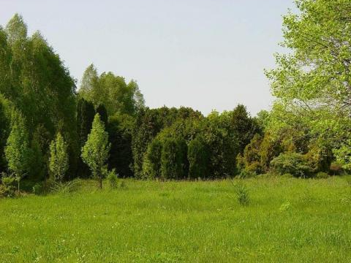  МУРАВЕЙНИК  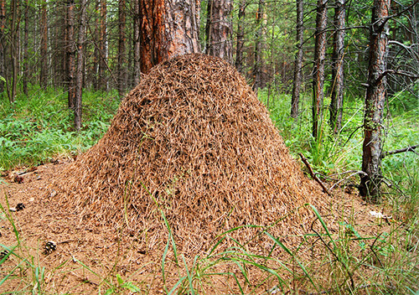  ЗАПОВЕДНИК  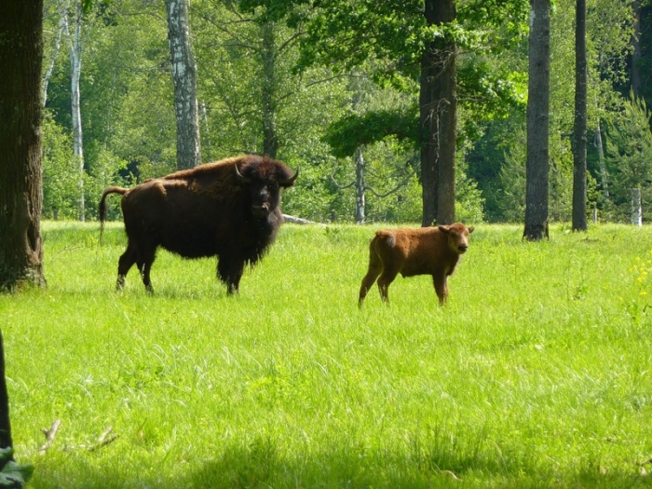  ДРОВА   ЗАЯЦ  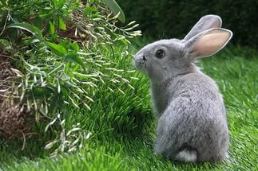  СЛЕДЫ    ЛЕСНИК  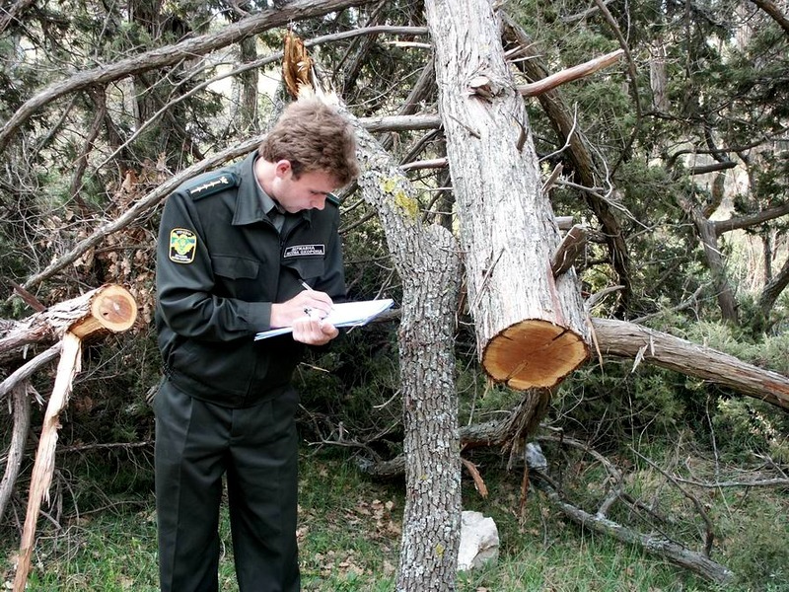  ДОБЫЧА  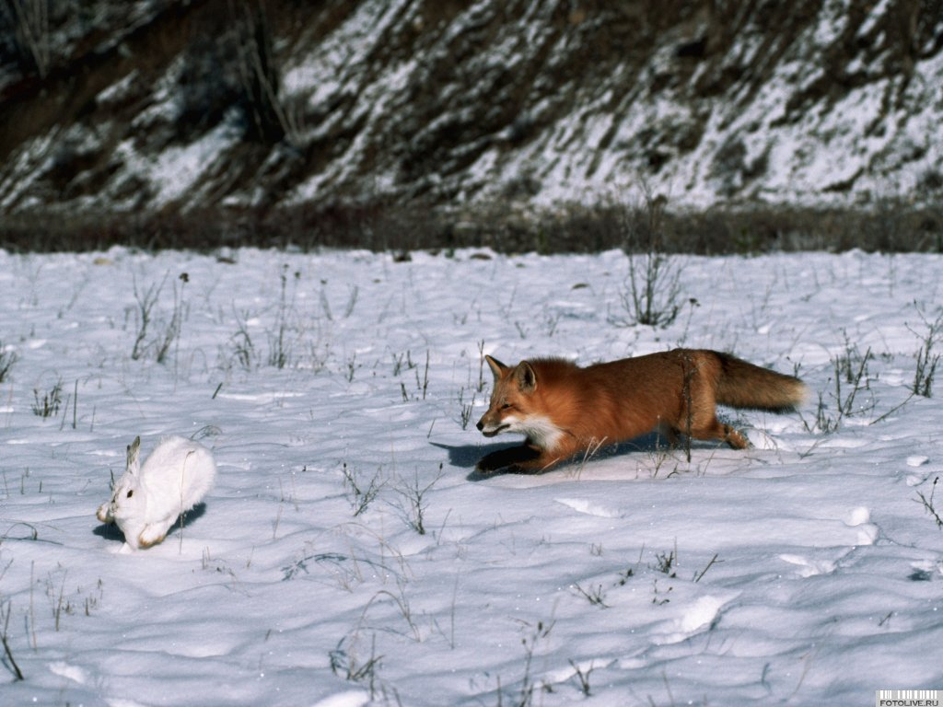  КАМНИ    МЕХ  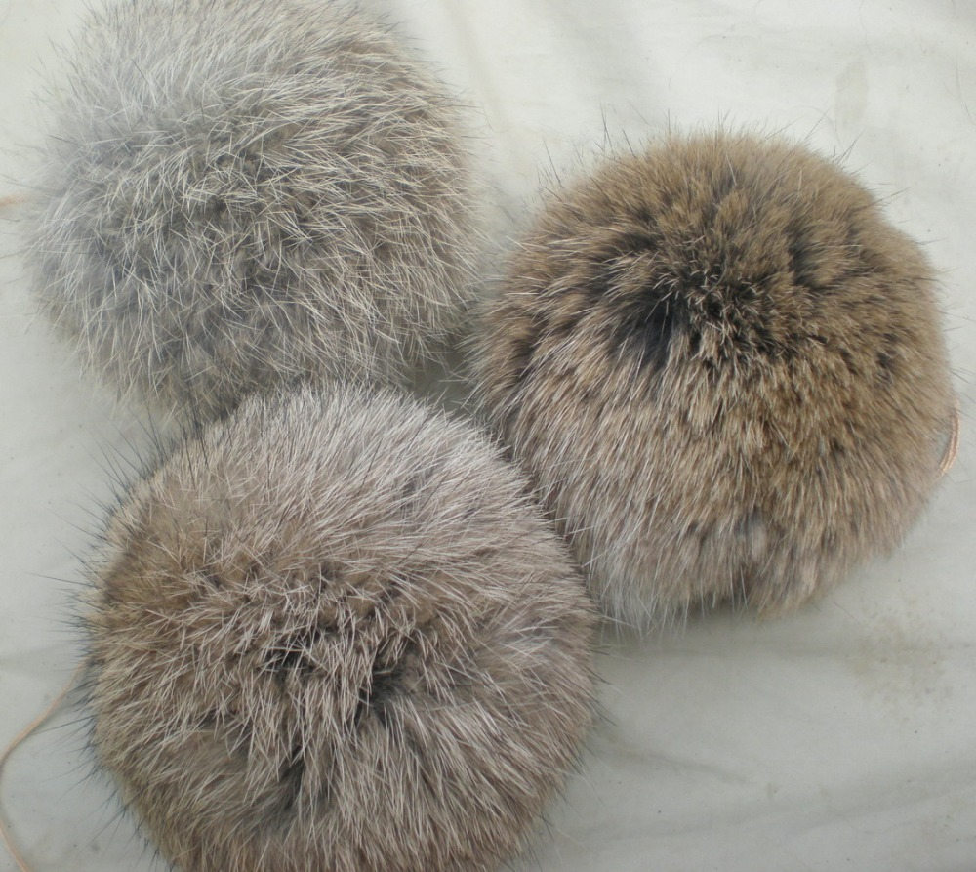  ТРАВА    ПОЛИВАТЬ  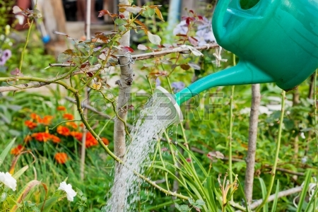  СЕНО  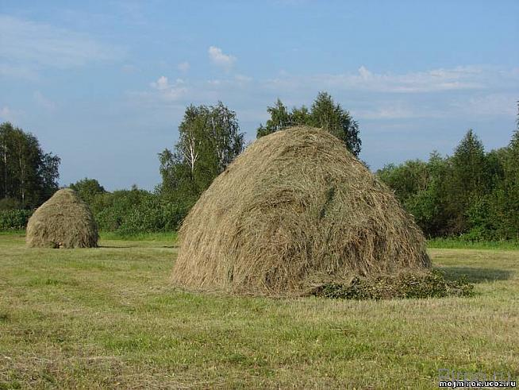  КОРА    РОСА    СТЕБЕЛЬ    РЕКА  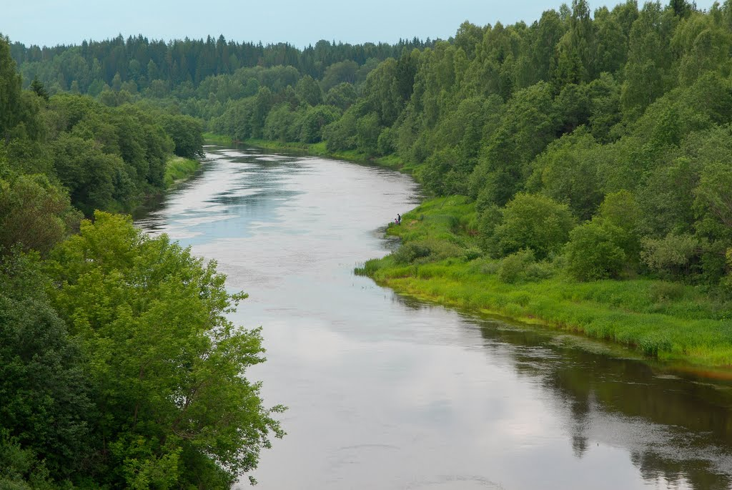  УЛОВ  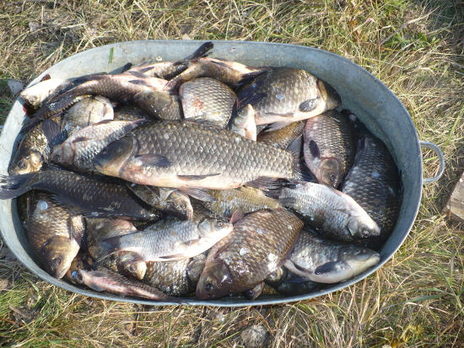  ШЕРСТЬ    БЕРЕГА  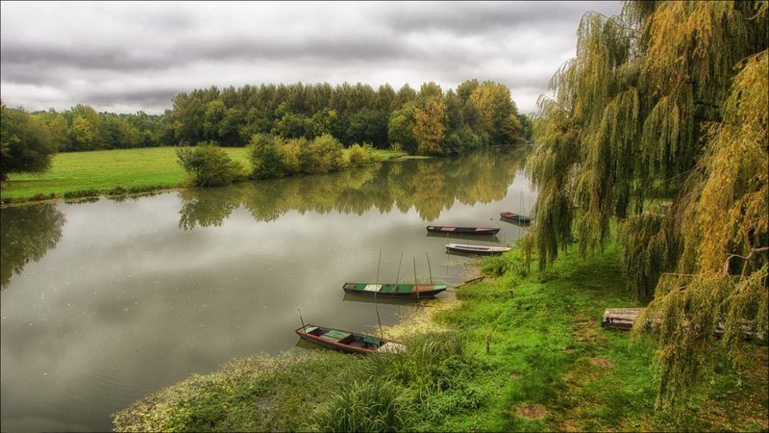  РАК  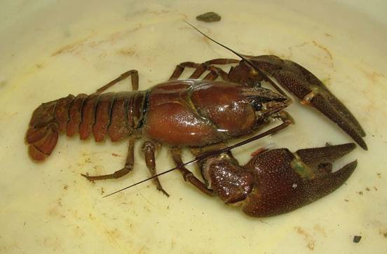  ОЧИЩАТЬ  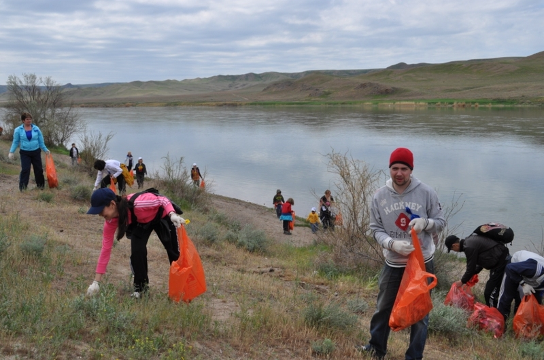  МЕДВЕДЬ  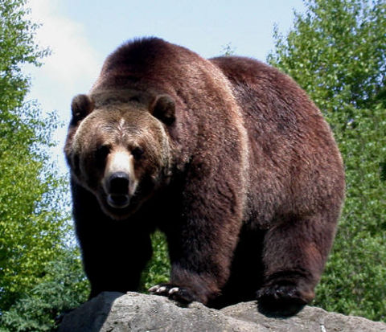  ПАУТИНА    СИЛЬНЫЙ  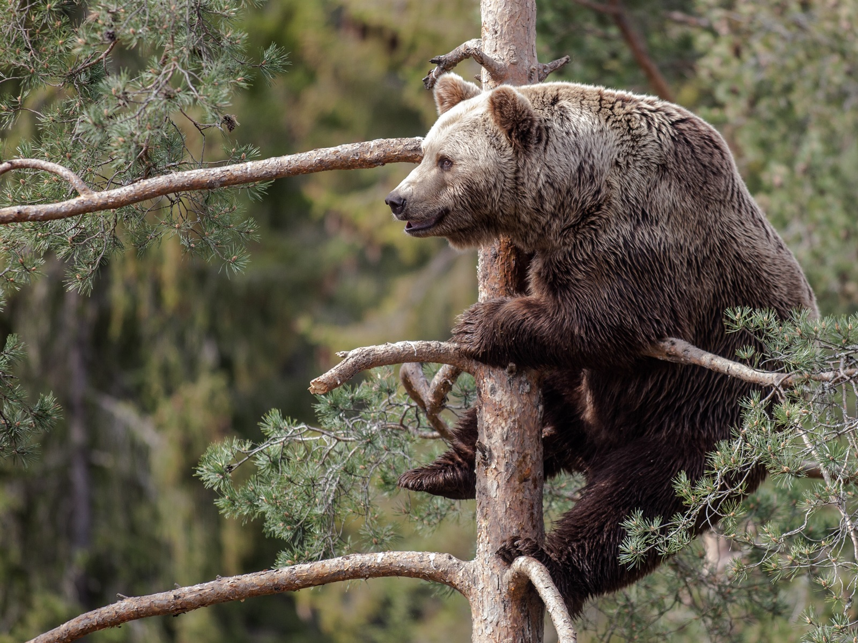  МАЛИНА  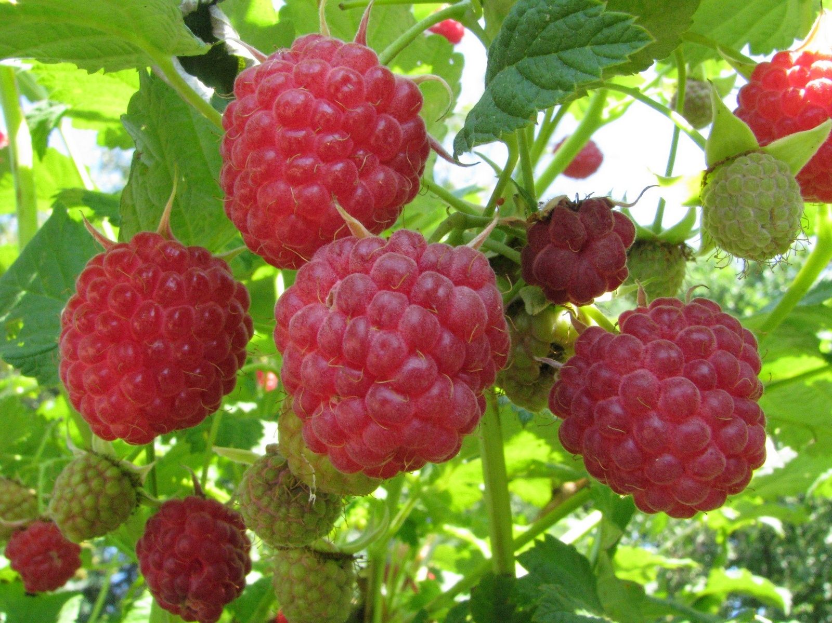  КРАСНАЯ КНИГА  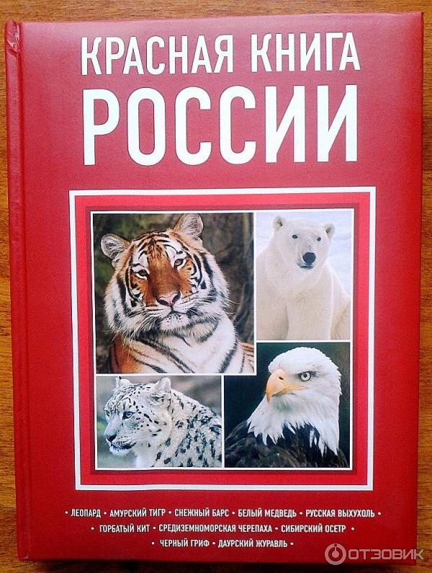  МЕДВЕЖИЙ ЖИР  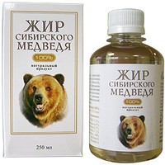  ДЕРЕВО  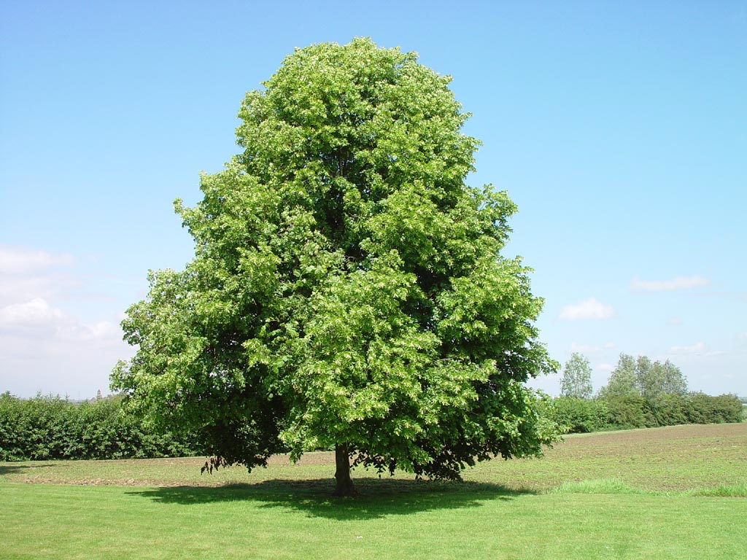  ОСЕНЬ    ГНЕЗДО  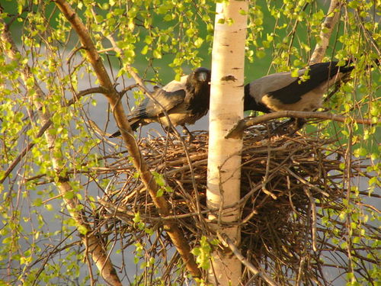  ВЫРАСТИТЬ    МЕБЕЛЬ  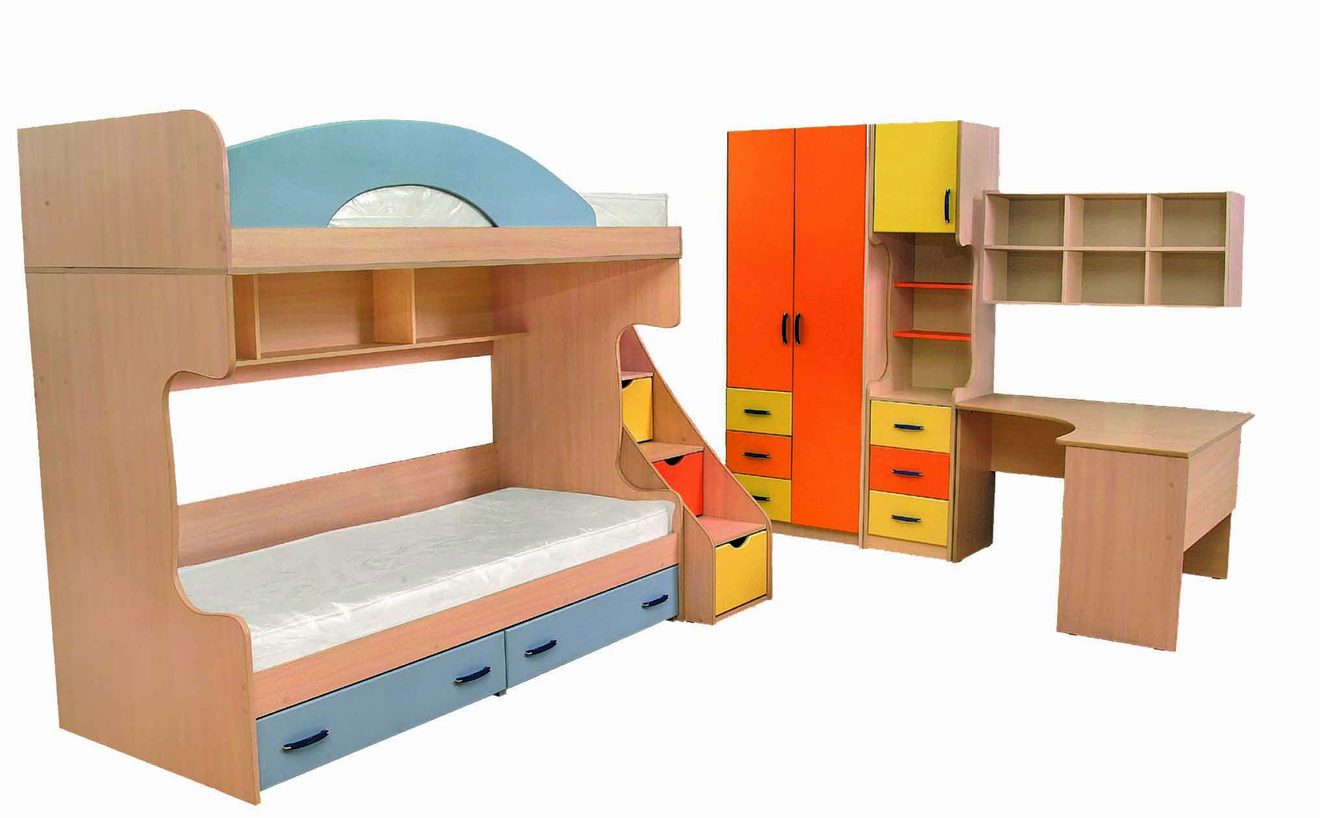 | ОДУВАНЧИК  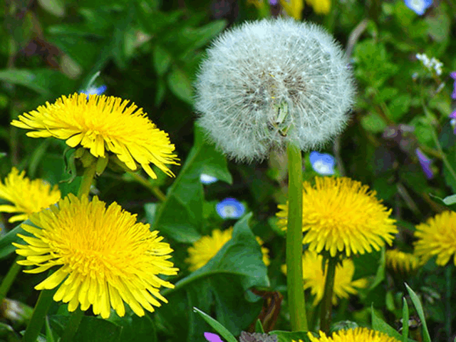  МОРЕ    ШТОРМ    ЧИСТАЯ ВОДА    РЫБОЛОВСТВО  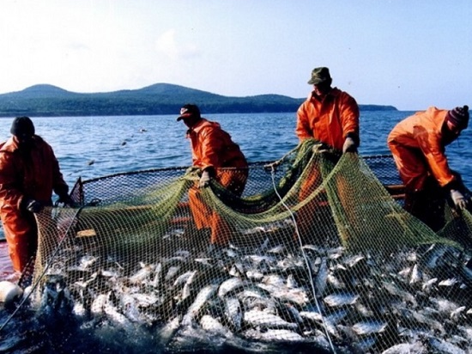  ЯБЛОКИ    МОРСКАЯ ЗВЕЗДА  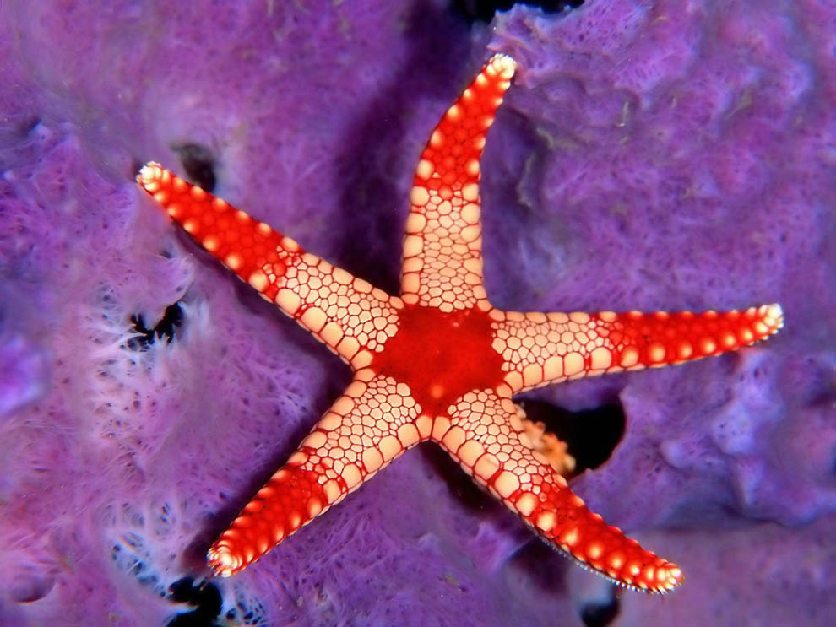  УТКА  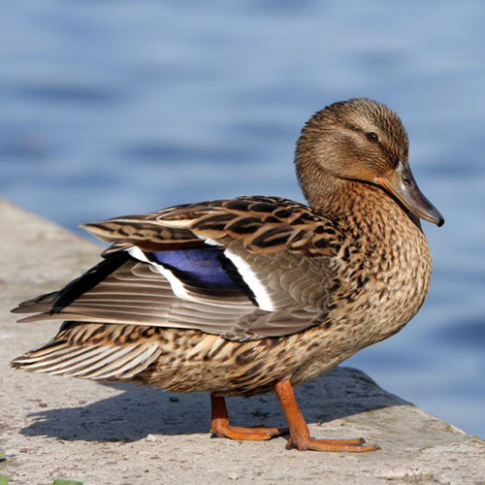  ЗАПРЕТ  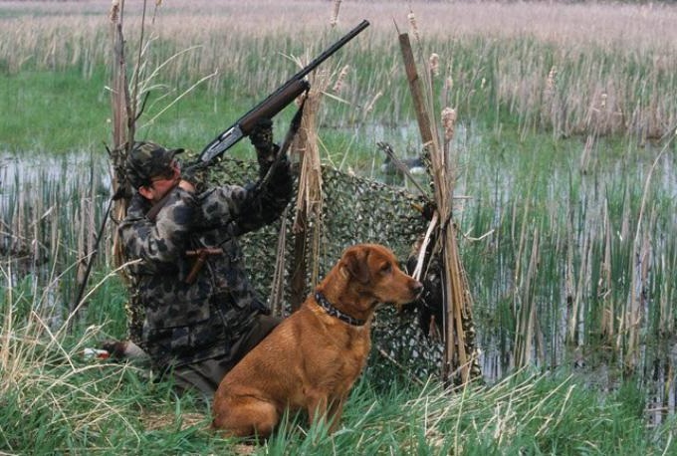  ПЕРЬЯ  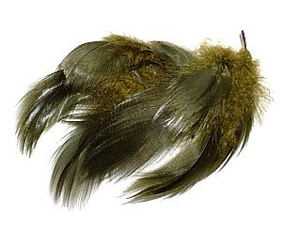  УТЯТА  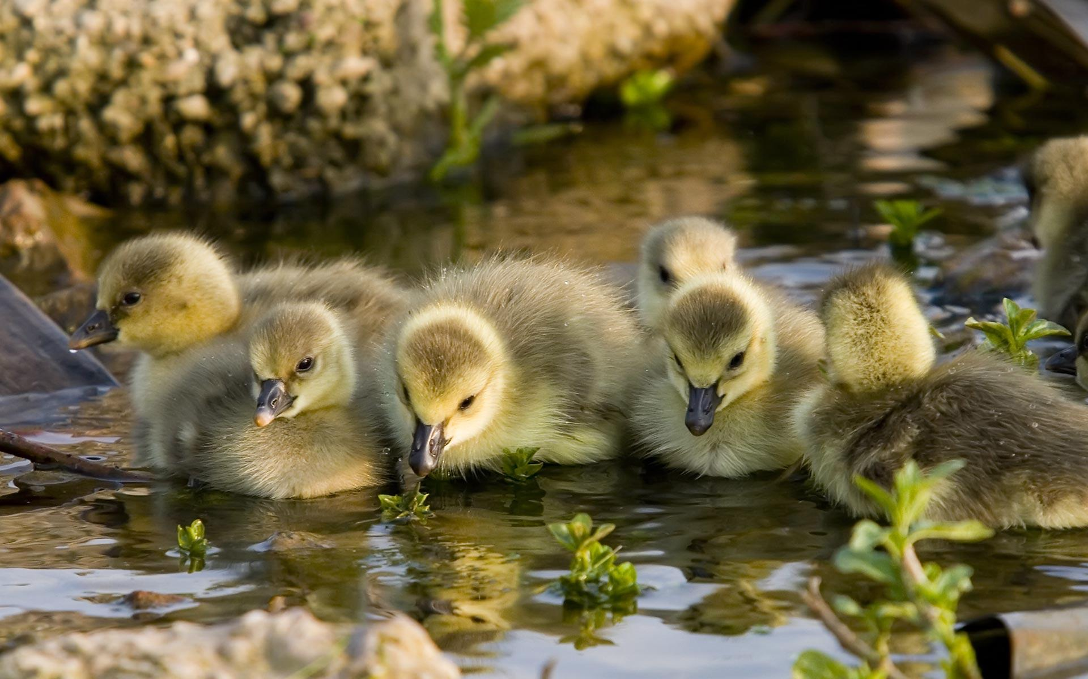  ВЕТКА  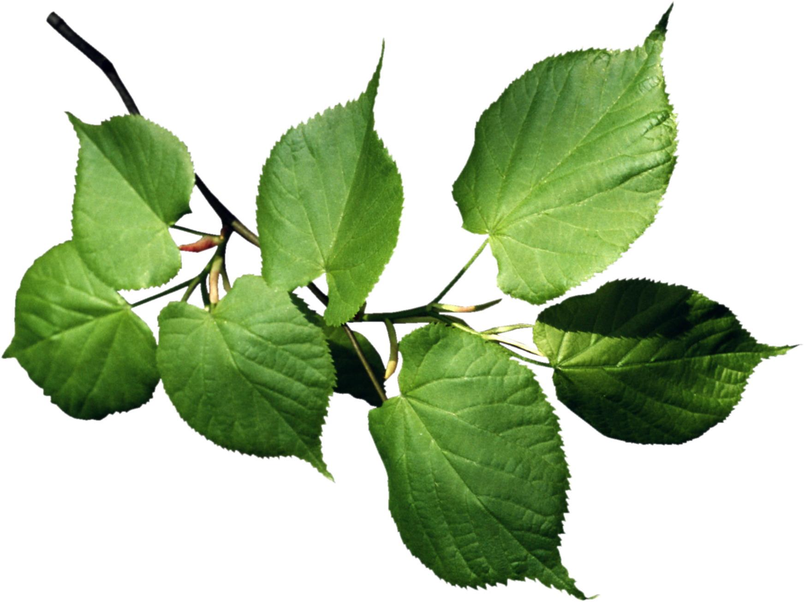  СХЕМА-МОДЕЛЬ УТКИ  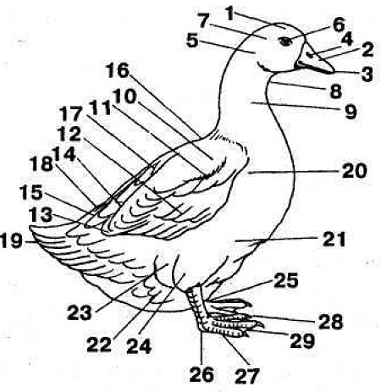  РЫБА  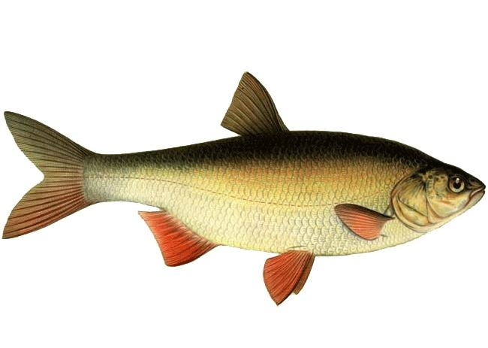  ЖАБРЫ  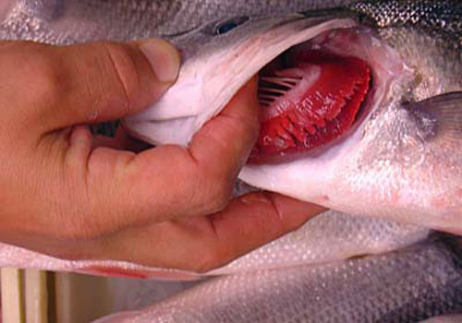  СЕРЕБРИСТАЯ  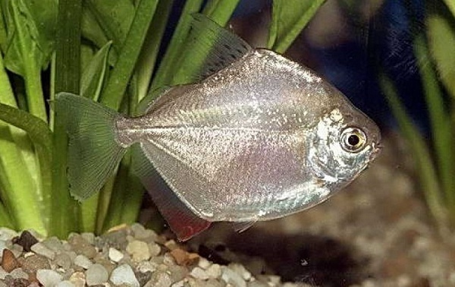  РЫБЗАВОД  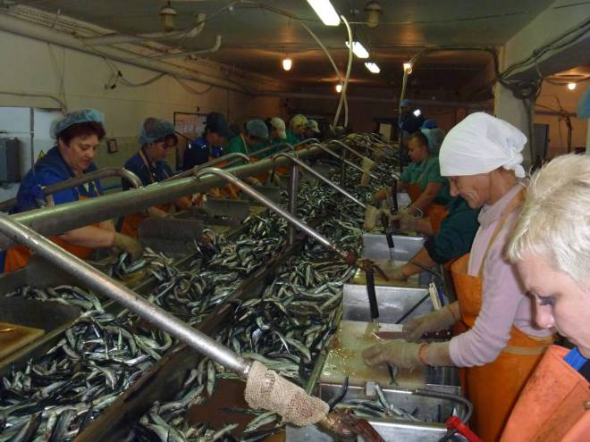  ЖАРИТЬ    ЁЖ  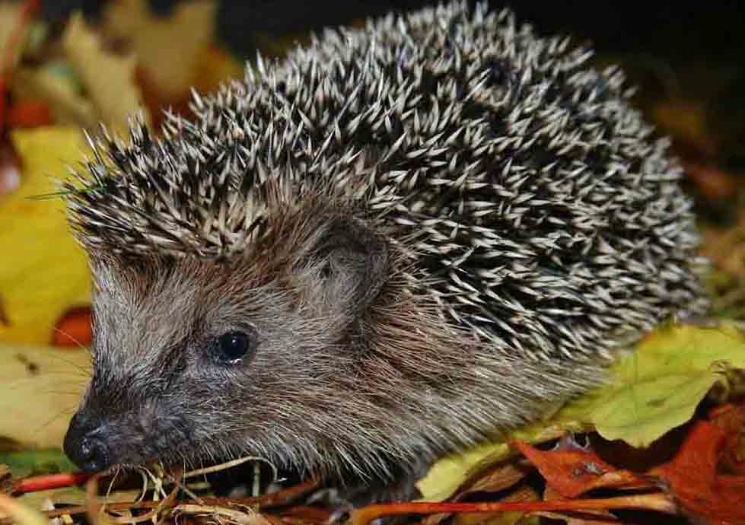  САД  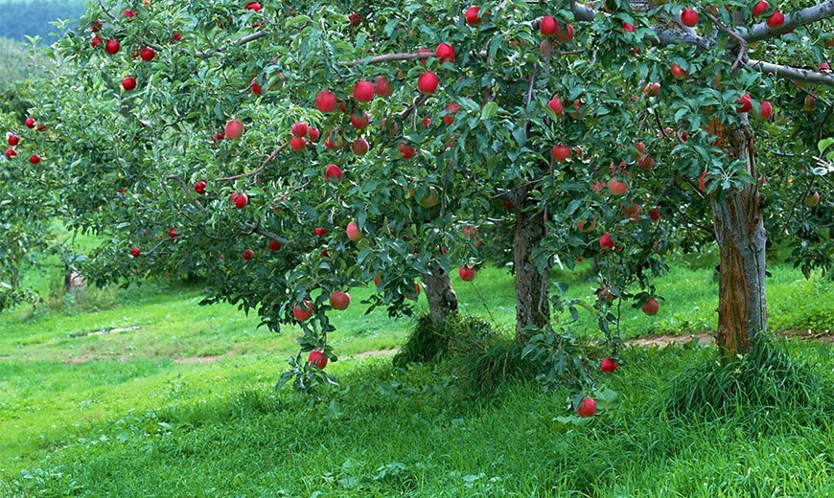  БЕРЛОГА  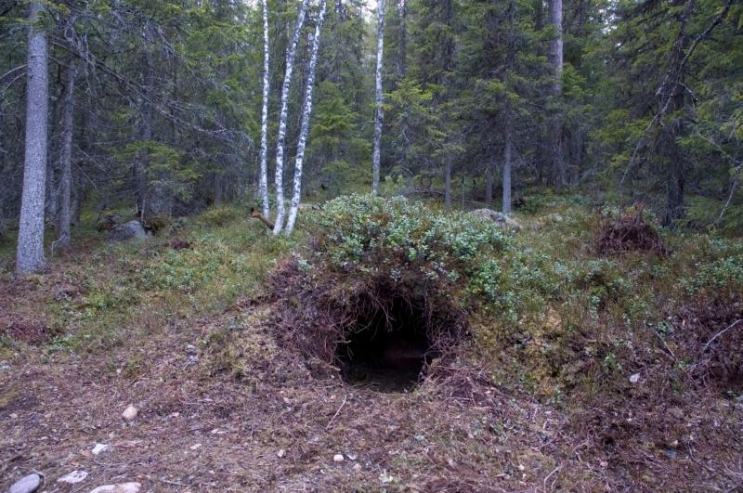  ЦВЕТУЩИЙ  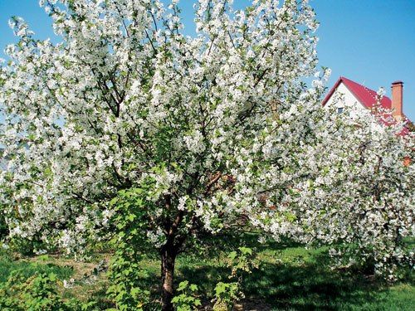  ПОСАДКА ДЕРЕВЬЕВ  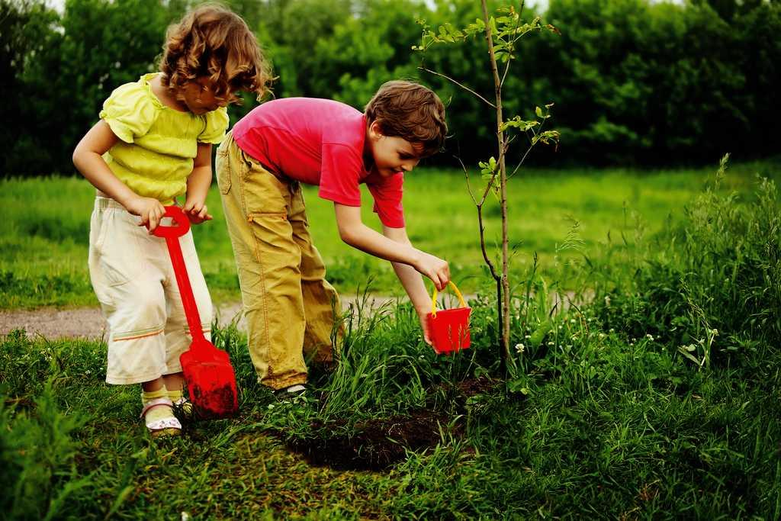  УБИРАТЬ СОРНЯК  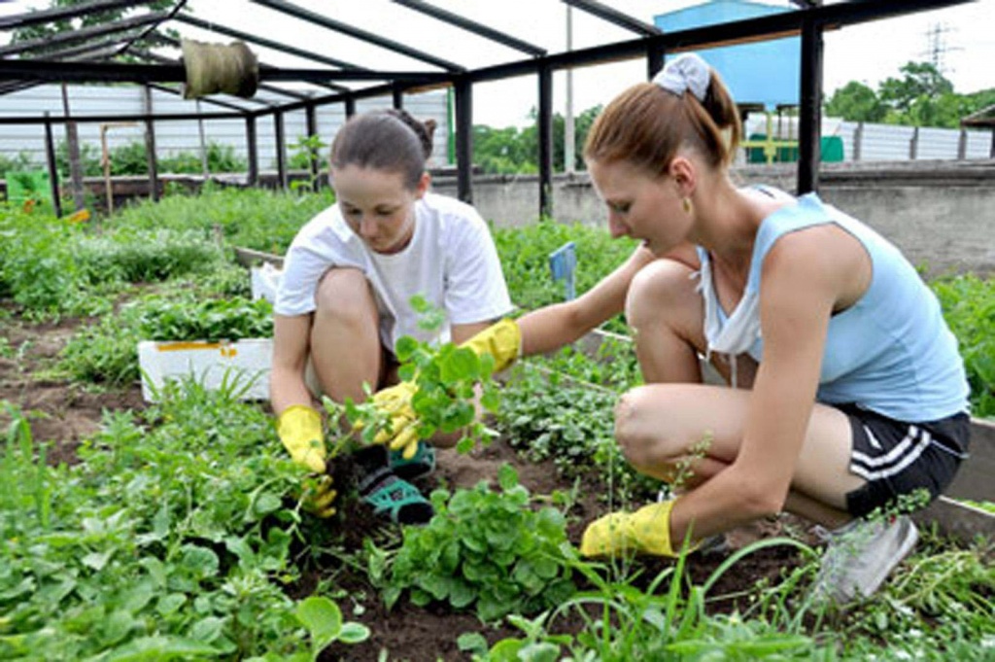  УРОЖАЙ    СТРЕКОЗА  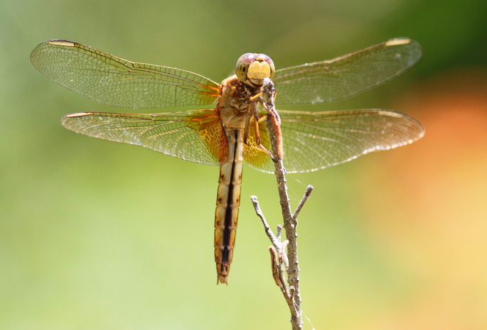  РАЗНОЦВЕТНАЯ  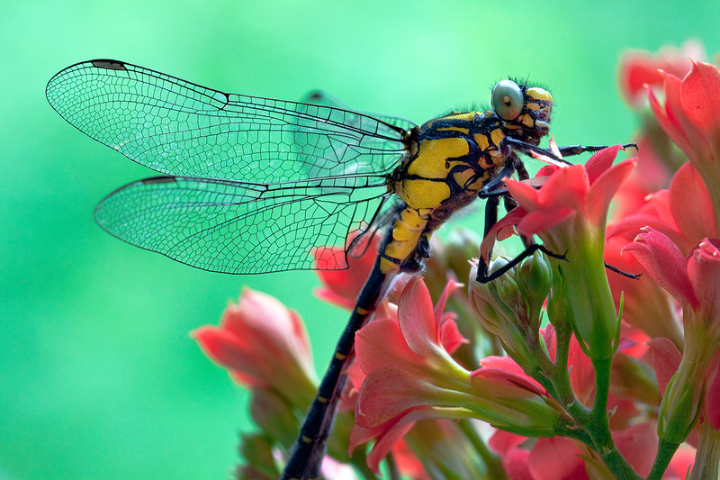  КРЫЛЬЯ  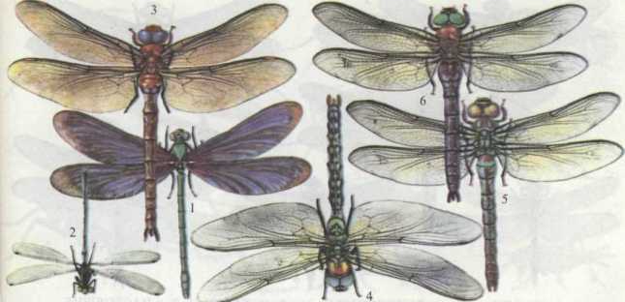  МИКРОЗАПОВЕДНИК  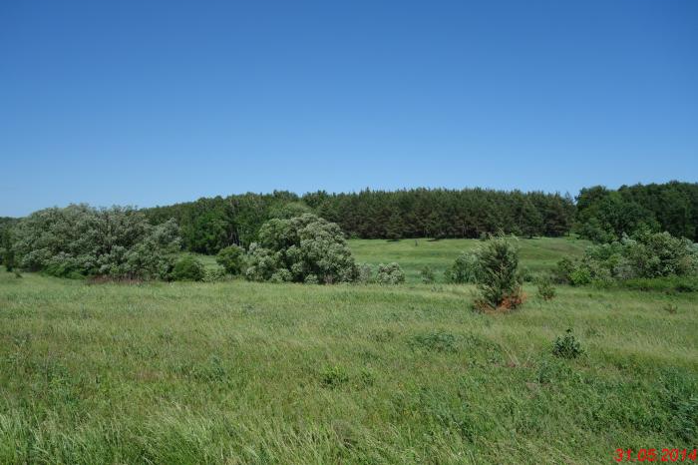  ПОЕДАНИЕ МУХ  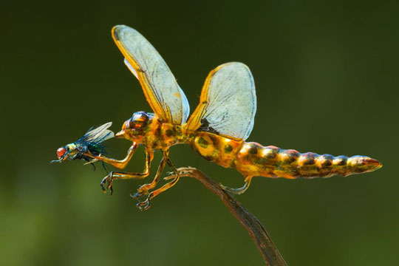  ГРИБЫ  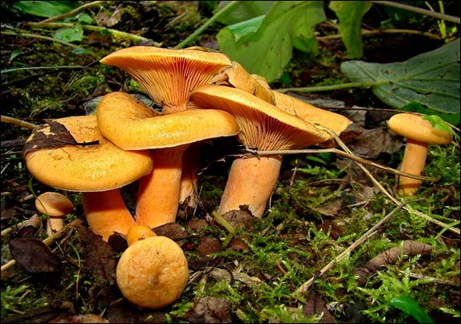  ПРИРОДА  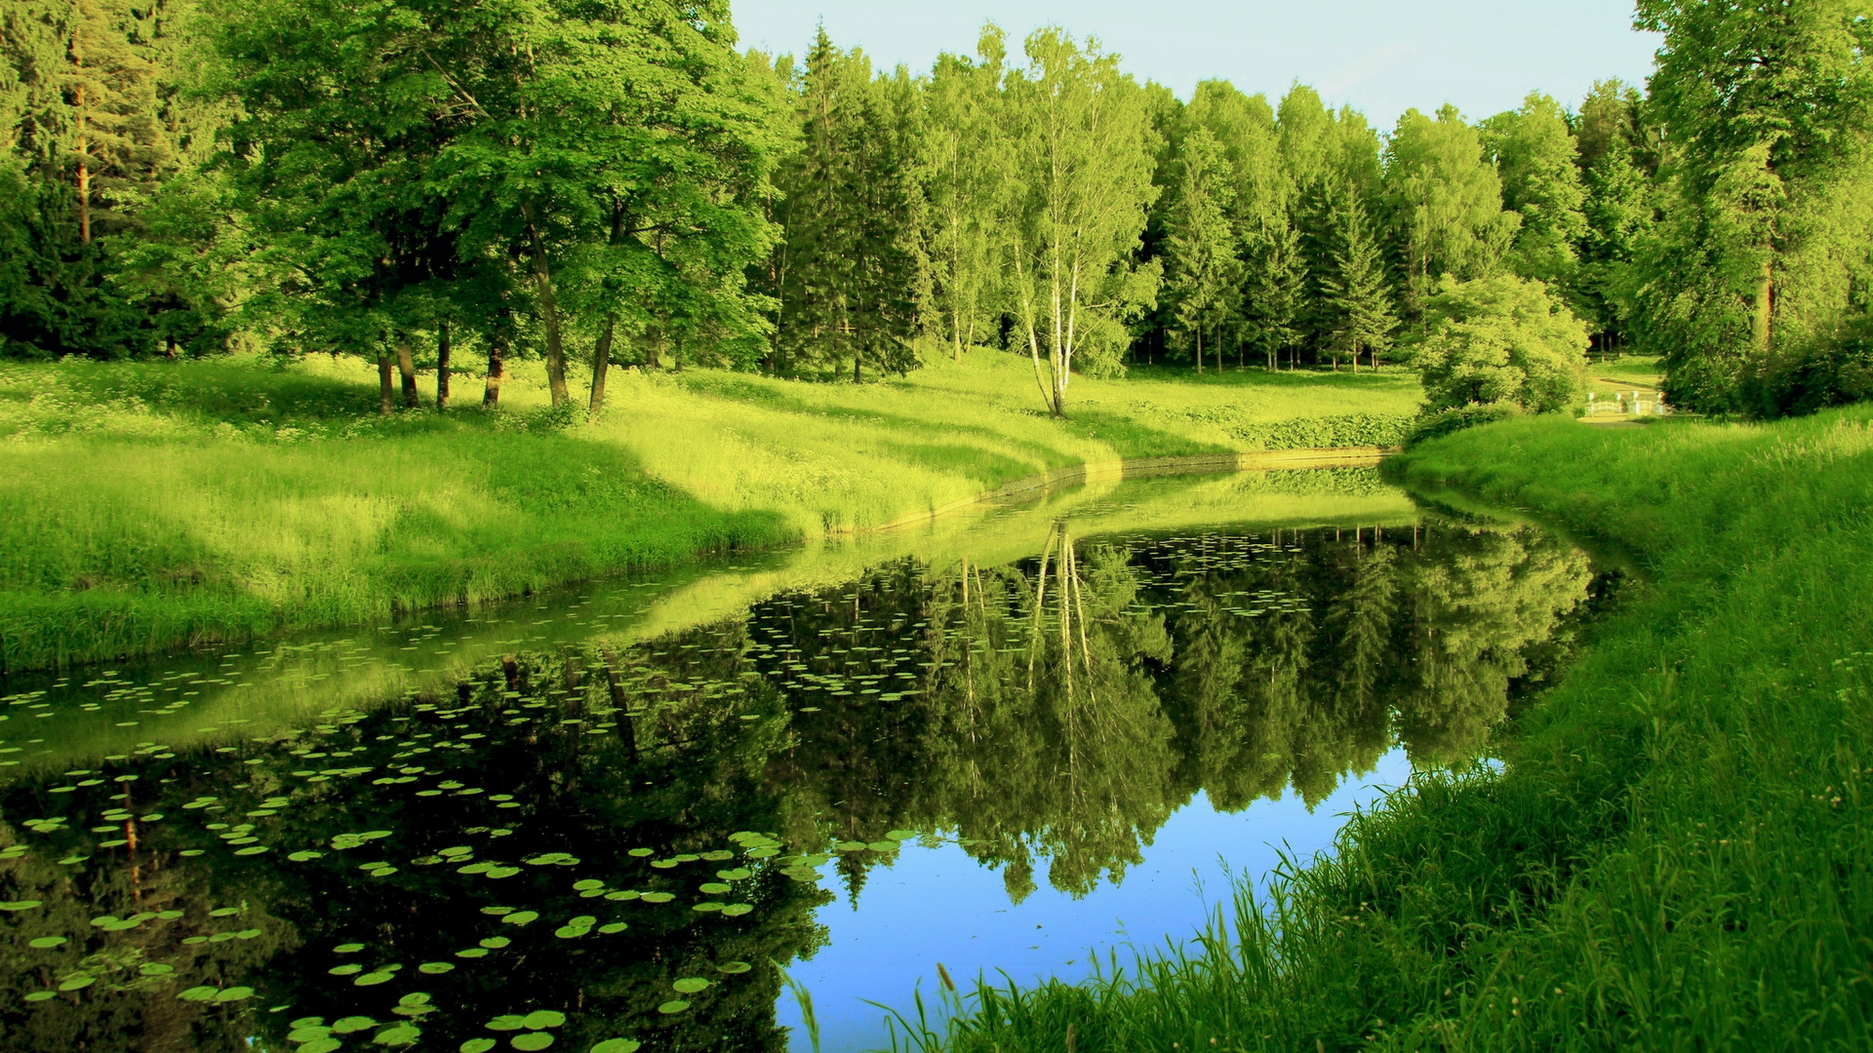  КРАСОТА    ИЗУЧЕНИЕ  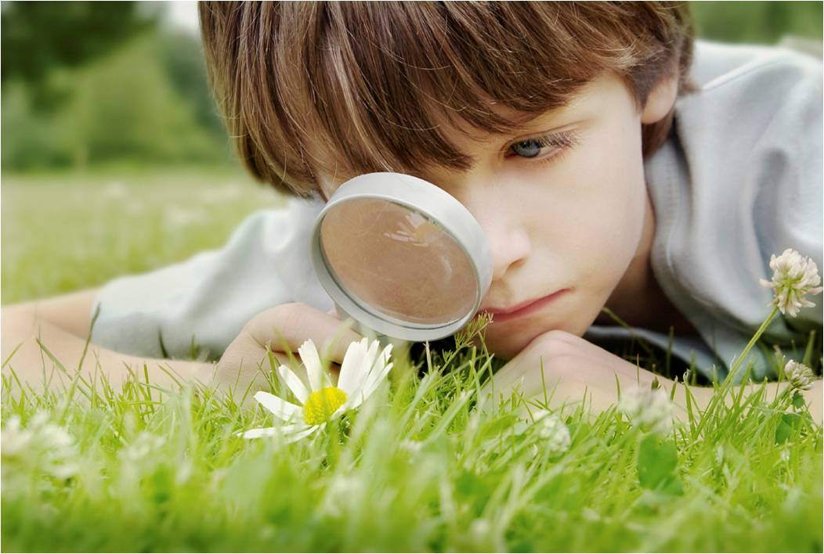  ОХРАНА    ПОЛЬЗА  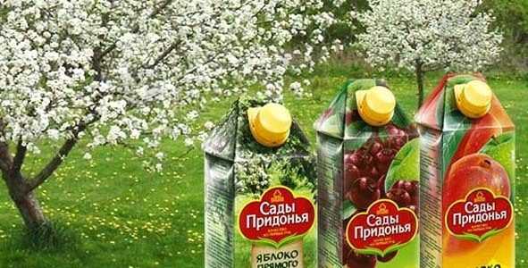

Литература

- Багаутдинова, С.Ф. Инновационная деятельность в дошкольном образовательном учреждении: Методические рекомендации для студентов к курсу «Управление дошкольным образованием». Магнитогорск, 2001.
- Балашов, А. И. Управление проектами: учебник для бакалавров / А. И. Балашов, Е. М. Рогова, М. В. Тихонова, Е. А. Ткаченко; под ред. Е. М. Роговой. — М., 2013.
- Белая, К.Ю. Система управления дошкольным образовательным учреждением: Автореферат канд. пед. наук.- М., 1998.
- Белая, К.Ю. Методическая работа в дошкольном образовательном учреждении. М., 2012.
- Богуславская, Т.Н. Формирование подходов к оценке качества дошкольного образования // Проблемы современного образования. – М., 2012.
- Ваганов, П.И. Теория и методология инновационного управления и управленческих инноваций: Дисс. Доктора экономических наук. Санкт-Петербург, 2003.
- Вилюнас, В.К. Психологические мотивации человека. М., 1990.
- Войтина, Н.И. Условия эффективности контрольно-диагностической деятельности ДОУ // Управление дошкольным образовательным учреждением. – М., 2005.
- Гончарова, Е.В., Телегина И.С. Инновационная деятельность в дошкольном образовательном учреждении: Учебно-методическое пособие. – Нижневартовск, 2013.
- Денякина, Л.М. Новые подходы к управленческой деятельности в дошкольном образовательном учреждении: Методические рекомендации. М., 2008.
- Дерябо, С.Д., Ясвин В.А. Экологическая педагогика и психология. Ростов-на-Дону, 1996.
- Иванова, Л.А. Моделирование системы управления инновационной деятельностью в образовании. Выпуск 2: Инновационная деятельность в муниципальной системе как объект управления. Великий Новгород, 1998.
- Игнатова, О.А. Муниципальный подход к организации методической работы. / О.А. Игнатова // Методист. – М., 2008.
- Казакова, В.Н. Управление инновационными процессами в дошкольных образовательных учреждениях: Дис. канд. пед. наук. Екатеринбург, 2000.
- Колесникова И.А., Горчакова-Сибирская М.П. Педагогическое проектирование: Учеб. пособие для высш. учеб. заведений. М., 2005.
- Корепанова, М.В. Управление инновационной деятельностью в дошкольном учреждении // Детский сад от А до Я. – М., 2006.
- Кузнецов, А.Б. Оценка профессионализма воспитателей дошкольных образовательных учреждений к использованию инноваций: Дис. канд. пед. наук. - Санкт-Петербург, 2007.
- Масленникова, О.М., Филлипенко, А.А. Экологические проекты в детском саду. Методическое пособие для воспитателей и экологов в дошкольном учреждении. / Волгоград, 2008.
- Медведникова, Л.Ф. Модель оценки качества профессиональной деятельности педагогов дошкольного образовательного учреждения. / Вестник КГУ им. Н.А. Некрасова, 2008.
- Микляева, Н.В. Управление качеством образовательного процесса в современном детском саду // Управление в ДОУ – 2015.
- Морозова Л.Д. Педагогическое проектирование в ДОУ: от теории к практике. — М., 2010.
- Нищева, Н.В. Организация опытно-экспериментальной работы в ДОО. Тематическое и перспективное планирование работы в разных возрастных группах. Выпуск 2 / Сост. Н. В. Нищева. – СПб., 2017.
- Парамонова, Л.А., Алиева Т.И., Трифонова Е.В. Система оценки качества образовательной работы и индивидуального развития детей. – М., 2015.
- Поздняк, Л.В., Лященко Н.Н. Управление дошкольным образованием. – М., 2000.
- Рыжова, Н.А. Лаборатория в детском саду и дома: [учеб.-метод. комплект: метод. пособие] / Наталья Рыжова. – 2-е изд. – М, 2012.
- Рыжова, Н.А. Наш дом – природа. Программа по экологическому образованию дошкольников / Н.А. Рыжова. – М., 2017.
- Рыжова, Н.А., Экологическое образование в детском саду. – М., 2005.
- Рыжова, Н.А., Я и природа: Учеб.-метод. комплект по эколог. образованию дошкольников. – М., 1996.
- Сластенин, В.А., Подымова, Л.С. Педагогика: инновационная деятельность. М., 2007.
- Слепцова, И.Ф. Алгоритм введения ФГОС ДО в детском саду: учебно-методическое пособие / И.Ф. Слепцова. М., 2015.
- Смотрова, Н.Н. Методические рекомендации по использованию технологических карт в рамках освоения экологической программы «В мире животных». – Волгоград, 2017.
- Соломенникова, О.А. Экологическое воспитание в детском саду. Программа и методические рекомендации. – 3-е изд., испр. и доп.: М., 2009.
- Третьяков, П.И., Белая, К.Ю. Дошкольное образовательное учреждение. Управление по результатам. – М., 2007.
- Фалюшина, Л.И. Управление качеством образовательного процесса в дошкольном образовательном учреждении: Пособие для руководителей ДОУ. – М, 2003.
- Филонская, С.Г., Черезова Л.Б., Животные и растения Волго-Донского края. Программа, методические рекомендации, сценарии занятий / Авт.-сост. Филонская С.Г., Черезова Л.Б. – М., 2015.
- Федеральный закон «Об образовании в Российской Федерации» : текст с последними изменениями и дополнениями на 2016 год. – Москва, 2016.
- Федеральный государственный образовательный стандарт дошкольного образования. Консультант Плюс. www.consultant.ru.
- Шатская, Е.В., Христофорова, Н.В. Диагностические ситуации как показатель сформированности элементов экологического сознания у детей дошкольного возраста/ Сборник ВГАПО «Учебный год № 1», 2018г.
- Яковлева, Г.В. Педагогические условия повышения эффективности методической работы в инновационном дошкольном образовательном учреждении: Дис. канд. пед. наук. Челябинск, 2009.
- Яковлева, Г.В. Управленческое содействие педагогам ДОУ в осуществлении инновационной деятельности / Составители Г.В. Яковлева, Д.Ф. Ильясов – Челябинск: Образование, 2008.
- Яковлева, Г.В. Управление самообразованием педагогов инновационных ДОУ. / М., 2014.
- Ясвин, В.А. Психология отношения к природе. – М.: Смысл, 2000.
- Project Management Institute. 2008. A Guide to the Project Management Body of Knowledge (PMBOKR Guide). Fourth Edition. PMI Publications: Pensylvanya, 2008.

